# Экзамен по C++

**Created by Egor Savkovskiy**

**Вопрос 1**

**Вопрос 2**

**Вопрос 3**

**Вопрос 4**

**Вопрос 5**

**Вопрос 6**

**Вопрос 7**

**Вопрос 8**

**Вопрос 9**

**Вопрос 10**

**Вопрос 11**

**Вопрос 12**

**Вопрос 13**

**Вопрос 14**

**Вопрос 15**

**Вопрос 16**

**Вопрос 17**

**Вопрос 18**

**Вопрос 19**

**Вопрос 20**

**Вопрос 21**

## 

## Вопрос 1: встроенные типы данных, представление чисел в памяти. Прямой, обратный и дополнительный код. Числа с плавающей точкой.

### Встроенные типы данных

1. Bool – true: false (1 byte)
2. Char – for letters (1 byte)
3. Signed char – for letters (1 byte)
4. Unsigned char – for letters from 0 to 256 in ascii table (1 byte)
5. Short – целое знаковое весом 2 байта
6. Int – целое знаковое весом 4 байта в x64 и 2 байта в x32 OS
7. Long – целое 4 байта
8. Long Long – целое 8 байт
9. Float – число в плавающей точкой весит 4 байта
10. Double – число с плавающей точкой весом 8 байт
11. Long double – число с плавающей точкой весит минимум 8 байт. В зависимости от размеров занимаемой памяти может отличаться в диапазонах допустимых значений
12. Void – тип без значения

* Для получения размера занимаемой памяти переменной можно воспользоваться функцией sizeof (variable)
* Спецификатор auto предоставляет право компилятору самому определить тип данных для переменной с условием того, что переменная будет проинициализирована в момент ее определения
* auto a = 5; // correct
* auto b; // incorrect

На основании присвоенного значения компилятор выведет тип переменной.

### Представление чисел в памяти

* Числа в памяти компьютера представляются в виде битовой последовательности фиксированной длины, определенной для каждого типа данных.
* Целые без знаковые числа хранятся в виде битовой последовательности.
* Для хранения в памяти ЭВМ целых знаковых типов выделяют 3 понятия:

### Прямой код

* + Главным образом используется для записи неотрицательных чисел. В случае использования прямого кода как для положительных, так и для отрицательных чисел, выделяют старший бит в битовой последовательности, отвечающий за знак числа.
  + Минус прямого кода заключается в том, что 0 в прямом коде может быть представлен как +0 и -0.
  + При сложении положительного числа с противоположим ему в прямом коде не всегда получается 0.
  + Пример: -1(1001) + 1(0001) = 1010 = -2

### Обратный код

* + Обратный код для положительного числа совпадает с прямым кодом. Для отрицательного числа все цифры числа заменяются не противоположные, а в знаковый старший разряд записывается 1.
  + Минус обратного кода также заключается в том, что 0 можно представить как -0 и +0

### Дополнительный код

* + Дополнительный код положительного числа совпадает с кодом этого числа в прямом коде. Для отрицательного числа дополнительный код образуется путем получения обратного кода из заданного числа и добавлением к младшему разряду единицы.
  + Дополнительный код лишен проблем прямого и обратного кода, для него 0 всегда един
  + Пример: 0(1111) – обратный код 0. 1111 + 1 = 0000 = 0

### Числа с плавающей точкой

* + Представим это в общем виде, как: 𝑅=𝑚⋅𝑃𝑛.
  + Порядок 𝑛 указывает, на какое количество позиций и в каком направлении должна сместиться в мантиссе точка (запятая), отделяющая дробную часть от целой. Мантисса, как правило, нормализуется, то есть представляется в виде правильной дроби 0 < 𝑚 < 1.

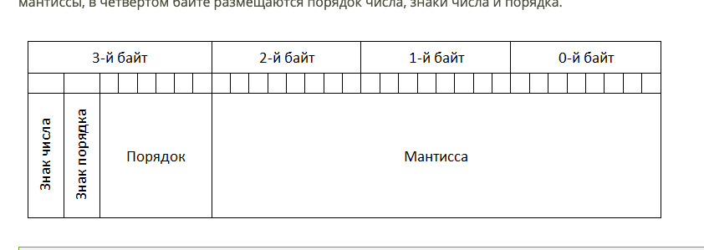  
Так представляется число с плавающей точкой в ЭВМ.

## Вопрос 2: Хранение данных в памяти. Доступ к данным в памяти. Указатели. Операции с указателями.

### Хранение данных в памяти

* Память, которую используют программы на C++, состоит из нескольких частей – сегментов:
  + Сегмент кода – там находится скомпилированная программа, и этот файл обычно доступен только для чтения.
  + Сегмент BSS (неинициализированный сегмент данных) – там хранятся глобальные и статические переменные, инициализированные нулем.
  + Сегмент данных – там хранятся глобальные и статические инициализированные переменные.
  + Куча – там выделяются динамические переменные
  + Стек вызовов – где хранятся параметры функций, локальные переменные и другая информация, связанная с функциями.
* Куча – отслеживает память, используемую для динамического выделения
* Стек (стек вызовов) – отслеживает все активные функции от начала программы и до текущей точки выполнения, и обрабатывает выделение всех параметров функции и локальных переменных.
* Сегмент стека вызовов - Сегмент стека вызовов содержит память, используемую для стека вызовов. При запуске программы, функция main() помещается в стек вызовов операционной системой. Затем программа начинает своё выполнение. Когда программа встречает вызов функции, то эта функция помещается в стек вызовов. При завершении выполнения функции, она удаляется из стека вызовов. Таким образом, просматривая функции, добавленные в стек, мы можем видеть все функции, которые были вызваны до текущей точки выполнения.

### Доступ к данным в памяти

В C++ выделятся несколько операторов для работы с памятью:

* Оператор взятия адреса &

int a = 5;

std::cout << &a; // оператор взятия адреса берет адрес переменной (a)

* Оператор разыменования *

int a = 5;

std::cout << &a; // оператор взятия адреса

std::cout << *&a; // оператор разыменования выводит значение по адресу переменной (а)

### Указатели

* Указатель — это переменная, значением которой является адрес (ячейка) памяти. Указатели объявляются точно так же, как и обычные переменные, только со звёздочкой между типом данных и идентификатором
  + int * a; // указатель на значение типа int
  + float * b; // указатель на значение типа float
  + bool * c; // указатель на значение типа bool
  + char * d; // указатель на значение типа char
* В синтаксисе С++ тип переменной является указателем, когда звездочка стоит рядом с названием указателя
  + int * a, b;
  + // a - указатель на значение типа int
  + // b - переменная, которая хранит значение типа int
* Указатель можно разыменовать через оператор разыменования *
* Оператор адреса (&) возвращает указатель
* Размер указателя по памяти зависит от разрядности OS
  + Для x64 – 8 байт
  + Для x32 – 4 байта
* Все указатели выделяются на куче, поэтому это динамичное выделение памяти и память после использованного указателя обязательно нужно почистить.
* Заключение:
  + Указатели — это переменные, которые содержат адреса памяти. Их можно разыменовать с помощью оператора разыменования (*) для извлечения значений из адресов памяти, которые они хранят. Разыменование указателя, значением которого является мусор, приведёт к сбою в вашей программе.

### Операции с указателями

* Присваивание =
* Задание указателю NULL значения
* Разыменования указателя *
* Адрес указателя &
* Операции сравнения
  + К указателям могу применяться операции сравнения <,>, ==, !=, >=, <=
  + int main()
  + {
  + int a = 10;
  + int b = 20;
  + int *pa = &a;
  + int *pb = &b;
  + if(pa > pb)
  + cout << "pa (" << pa << ") is greater than pb ("<< pb << ")" << endl;
  + else
  + cout << "pa (" << pa << ") is less or equal pb ("<< pb << ")" << endl;
  + return 0;
  + }
  + Out : pa (0x60fe94) is greater than pb (ox60fe90)

## 3 Вопрос: Массивы, объявление и инициализация. Устройство в памяти, операции над массивами, двумерные массивы, арифметика указателей

### Массивы

* В С++ указатели и массивы тесно связаны, обычно компилятор преобразует массив в указатель. С помощью указателей можно манипулировать элементами массива как с помощью индексов.
* Имя массива по сути является адресом его первого элемента
* Прибавляя к адресу первого элемента в массиве, мы, по сути, можем иметь доступ к другим элементам этого массива.
  + int main ()
  + {
  + int arr[3] = {1, 2, 3};
  + std::cout << "Adresses:\n";
  + std::cout << arr << '\n';
  + std::cout << arr + 1 << '\n';
  + std::cout << arr + 2 << '\n';
  + std::cout << "Values:\n";
  + std::cout << *(arr) << '\n';
  + std::cout << *(arr + 1) << '\n';
  + std::cout << *(arr + 2) << '\n';
  + }
  + Out:
  + Adresses:
  + 0x7ffee4ce874c
  + 0x7ffee4ce8750
  + 0x7ffee4ce8754
  + Values:
  + 1
  + 2
  + 3
* Сам по себе массив – это набор упорядоченных элементов с точки зрения адресов

### Объявление и инициализация

* Стандартное объявление массива
  + int arr[5]; // объявление на 5 элементов
  + int arr1[5] = {1, 2, 3, 4, 5}; // объявление и инициализация
* Объявление и инициализация через лист инициализации
  + int arr[] = {1, 2, 3, 4, 5};
* Не допускается инициализировать один массив другим

### Устройство в памяти

* Массив в памяти располагается в виде последовательно выделенных ячеек в памяти компьютера
* Например
  + int arr[5]; // объявление на 5 элементов
* Здесь компилятор говорит OS последовательно выделить 20 байт в памяти под массив arr, где каждый элемент будет занимать 4 байта в x64. Таким образом для того, чтобы получить доступ к какому-либо элементу в этом массиве необходимо к указателю на выделенное место в памяти под массив прибавить заданное число для того, чтобы переместиться по памяти.
* Мы не можем присваивать какое-либо значение кускам памяти, которые находятся за пределами памяти, выделенной под наш массив, потому что OS не дала нам право на изменение этих значений.

### Операции над массивами

* Мы можем иметь доступ к элементам массива и менять значения элементов в массиве через оператор доступа по индексу [], который эквивалентен прибавлению к указателю на начало массива + индекс и получения значения этого указателя:
  + int arr[] = {1, 2, 3, 4, 5};
  + // arr[2] == *(arr + 2)

### Двумерные массивы

* Двумерные массивы расположены в памяти также, как и обычные массивы – последовательно
  + int arr[2][2] = {{1, 2}, {3, 4}};
* Здесь компилятор скажет OS выделить память на 16 байт
* Если мы захотим получить доступ к элементу [1][1] компилятор переместит нас на 8 байт (размер под массива по памяти) + 4 байта (так как мы указали во вторых скобках 1). Таким обозом мы переместимся на 12 байт и получим доступ к последнему элементу в двумерном массиве.

### Арифметика указателей

* + К указателям применимы операции сложения, вычитания, инкрементации, декрементации
  + Однако сами операции производятся немного иначе по сравнению с обычными числами, и тут многое зависит от типа указателя.
  + Прибавлении к указателю целого числа можно интерпретировать как прибавление к адресу указателя *целого числа * количество байт, которые занимает тип, на который указывает указатель.*
    - int main ()
    - {
    - int * a;
    - std::cout << a << '\n';
    - std::cout << ++a << '\n';
    - }
    - Out :  
      0x1092be025
    - 0x1092be029

## Вопрос 4: Ссылки, разница между ссылкой и указателем. Зачем в С++ были добавлены ссылки.

### Ссылки

* Ссылка — это тот же указатель, который неявно разыменовывается при доступе к значению, на которое он указывает
* Под капотом ссылки реализованы за счет указателей, это такой механизм языка
* Ссылка фактически – это альтернативное имя для объекта
* Ссылка – это объект, указывающий на определённые данные, но не хранящие их
* Ссылка должна всегда инициализироваться какой-либо переменной при объявлении
* Нельзя создавать массив ссылок, потому что ссылки не имеют адрес, и опять же, ссылка это просто альтернативное имя для объекта.
  + int a = 10;
  + int & ref_a = a;
  + std::cout << ref_a << '\n';
  + a += 20;
  + std::cout << ref_a;
  + Out:
  + 10
  + 30

### Разница ссылки и указателя

* Ссылка не является указателем, а просто является другим именем для объекта.
* Главное отличие ссылки от указателей: указатель — это целое число, для ссылки доступны только 2 операции: копирование и разыменование.

### Зачем в С++ были добавлены ссылки

* С точки зрения затрат процессора разницы в указателях и ссылках нет
* Есть разница в семантике и синтаксисе
* В большинстве случаев программисту не требуется углубленно работать с памятью, поэтому были придуманы ссылки, которые были призваны обеспечить безопасность при разработке программного обеспечения за счет грамотной работы с NULL значениями.
* Однако ценность ссылок недостаточна для полноценного программирования, поэтому в каких-то глубоких моментах указатели являются необходимой частью языка.
* Таким образом можно прийти к выводу, что ссылки облегчают написание кода программистом

## Вопрос 5: Сборка программ, препроцессор, компилятор, компоновщик. Сборка проекта, состоящего из нескольких файлов. Макросы

### Сборка программы, препроцессор, компилятор, компоновщик

* Исходный С++ файл – это всего лишь код, которые необходимо скомпилировать в исполняемый файл, а затем объединить все исполняемые файлы в один и получить итоговый исполняемый файл.
* Сборка проекта в С++ состоит из нескольких этапов.

### 1 этап – препроцессинг

* Препроцессор – это макропроцесс, который преобразует нашу программу для дальнейшего компилирования. На этом процессе происходит работа с препроцессорными директивами, которые начинаются на (#)
* Например, препроцессор добавляет хэдеры в код (#include), убирает комментарии, заменяет макросы (#define), выбирает нужные куски кода в соответствии с условиями (#if), (#ifdef), (#ifndef)
* Получим препроцессорный код в файл some_file.ii

### 2 этап – компиляция

* На данном шаге компилятор преобразует исходный код в ассемблерный, который понятен человеку
* Это промежуточный этап между высокоуровневым языком (Assembler) и машинным кодом, который представляется в бинарном коде.

### 3 этап – ассемблирование

* Так как процессоры исполняют команды на машинном коде, необходимо перевести ассемблерный код в машинный с помощью ассемблера.
* Ассемблер преобразует ассемблерный код в машинный и сохраняет его в объектном файле.
* Объектный файл – это файл, который содержит машинный код, который еще не связан с другими файлами с машинным кодом в конечную выполняемую программу.

### 4 этап – компоновка(линковка)

* Связывает все объектные файлы и статические библиотеки в единый файл.
* На этом этапе создается таблица символов, которую создает компилятор.
* Таблица символов — это структура данных, создаваемая самим компилятором и хранящаяся в самих объектных файлах. Таблица символов хранит имена переменных, функций, классов, объектов и т.д., где каждому идентификатору (символу) соотносится его тип, область видимости. Также таблица символов хранит адреса ссылок на данные и процедуры в других объектных файлах.  
  Именно с помощью таблицы символов и хранящихся в них ссылок линкер будет способен в дальнейшем построить связи между данными среди множества других объектных файлов и создать единый исполняемый файл из них.
* Получим исполняемый файл

### 5 этап – загрузка

* Последний этап, который вызывает загрузчик для загрузки нашей программы.

### Сборка проекта, состоящего из нескольких файлов

* При сборке проекта компилируется только измененный cpp файлы
* Внесение изменений в h файлы приводит к перекомпиляции всех cpp файлов, который включает в себя этот h файл
* Если разделить определение и объявление методов классов и функций в отдельные cpp файлы, то они будут пере собираться только после изменений
* Раздельное определение и объявление ускоряет процесс компиляции

### Макросы (макрокоманды)

* Программный алгоритм действий, записанный пользователем. Зачастую макросы применяют для улучшения читаемости кода читаемости кода
* Например - #define MAX_VALUE 100

## Вопрос 6: Запуск программ. Процессы и потоки. Виды памяти. Стек вызова функций.

### Процессы

Процесс – это исполняемая копия приложения. Например, когда вы открываете приложение MS Word, то запускаете процесс, исполняющий программу MS Word. Поток – отдельное исполняемое задание внутри процесса. Процесс может содержать множество исполняемых потоков. После запуска приложения исполняется главный поток, который далее может порождать другие потоки.

Каждый процесс обладает собственной памятью. Потоки же, которые запущены внутри процесса, разделяют память между собой. Процесс внутри операционной системы обладает собственным идентификатором. Потоки существуют внутри процесса и обладают идентификатором внутри работающего приложения. Каждый из потоков имеет свой собственный стек (он не делит его с другими потоками и другие потоки не могут в него залезть) и собственный набор регистров (поток не изменит значения регистра другого потока во время работы). Часто потоки называют «легковесными» процессами, так как они требуют гораздо меньше ресурсов для работы, чем новый процесс. В зависимости от реализации, обычный настольный компьютер может эффективно использовать от единиц, до десятков тысяч потоков.

### Поток

Поток – это часть уже самого процесса, выполняющая определенный список действий. У каждого процесса есть как минимум один поток, и их увеличение обеспечивает распараллеливание процесса. Чем выгодней такое увеличение потоков внутри процесса увеличения количества самих процессов? Каждый поток, как часть процесса, имеет доступ ко всему адресному пространству процесса, ко всем его устройствам и переменным. Поэтому взаимодействие двух отдельных потоков реализуется очень просто и не требует обращения к системе. По этой причине использование потоков более распространено, чем процессов.

### Стек вызова функций

Сам поток представляет собой **стек команд со счетчиком**, обладающий несколькими важными свойствами, такими как состояние и приоритет. Состояний потока всего три:

**1.** состояние **активности**, то есть поток выполняется на данный момент

**2.** состояние **неактивности**, когда поток ожидает выделения процессора для перехода в состояние активности

**3.** состояние **блокировки**, когда потоку не выделяется время (соответственно он не занимает место в очереди, освобождая ресурсы) вне зависимости от его приоритета.

Сегмент стека (который мы сейчас по простоте называем стеком вызова) это отдельный участок памяти, в котором хранятся инструкции о возврате результатов, вызванных функции. Используется метод: кто пришел последний — уйдет первый (LIFO).

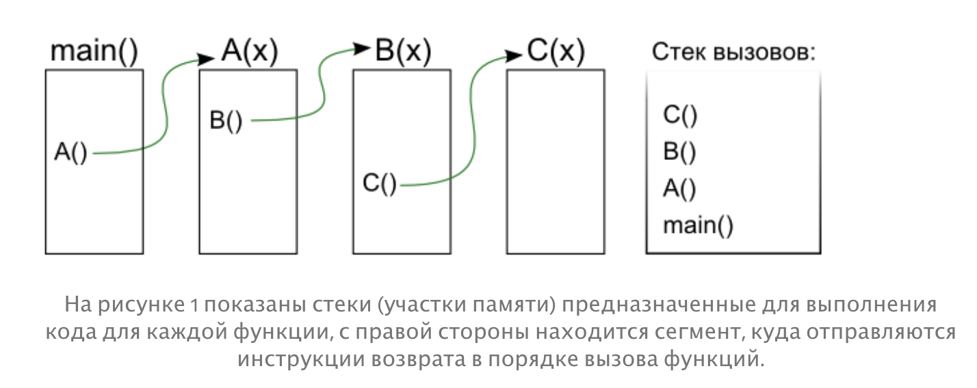

* Первый вызов какой либо программной инструкции происходит от модуля ОС, этот запуск так и получил название уровень модуля (это первая инструкция, которая начинает свою работу с модуля памяти ОС) (далее приведено стандартное название в языках main());
* После получения инструкции от OS создается сам стек, в котором основная часть
  + Выделенное место для выполнения операций
  + Сегмент стека – где хранятся данные для возврата результат выполняемой функции
* На определенном этапе, функция либо возвращает результат, либо вызывает следующую функцию. В сегмент стека кладется информация не о времени, месте или каких-то других параметрах вызова функции, только адрес (в бинарной нотации), куда надо вернуть результат вызова функции. Так же в этот сегмент попадают локальные переменные.
* Сегмент стека (который мы сейчас по простоте называем стеком вызова) это отдельный участок памяти, в котором хранятся инструкции о возврате результатов, вызванных функции. Используется метод: FILO
* В языках, подобных С++ есть 2 метода для работы со стеком CALL и RET
  + CALL создает инструкцию с адресом и кладет на верхний уровень стека.
  + RAT не содержит адреса, этот метод просто забирает верхнюю инструкцию и возвращает нас по указанному адресу
* Сам стек, после возвращения данных и выполнения функций уничтожает и OS отнимает у нас право пользоваться данными из этого стека.
* 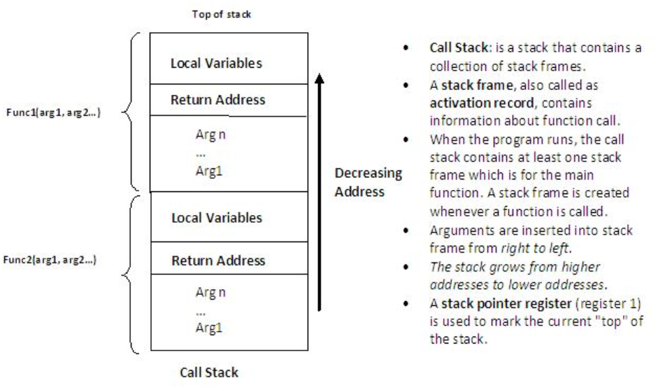
* Еще один пример для наглядности работы механизма стека при вызове функции factorial
* 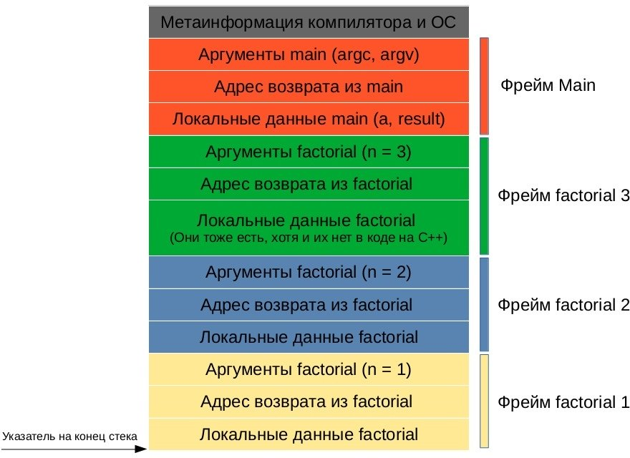

### Виды памяти

* Статическая
  + выделение памяти до начала исполнения программы. Такая память доступна на протяжении всего времени выполнения программы. Во многих языках для размещения объекта в статической памяти достаточно задекларировать его в глобальной области видимости.
    - int global_variable = 150; // глобальная, статически выделенная, переменная
    - int main()
    - {
    - std::cout << global_variable + 10;
    - }
* Автоматическая
  + также известный как «размещение на стеке», — самый основной, автоматически выделяет аргументы и локальные переменные функции, а также прочую метаинформацию при вызове функции и освобождает память при выходе из неё.
  + Выделяется в кэше процессора
* Динамическая
  + выделение памяти из ОС по требованию приложения.
  + Память выделяется в оперативной памяти устройства
  + Имеет сложности в контроле по утечкам

## Вопрос 7: ООП. Базовые принципы. Абстракция, инкапсуляция, наследование, полиморфизм. Принцип подстановки Барбары – Лисков. SOLID принципы ООП.

Для данного вопроса я оставлю ссылку на [Habr](https://habr.com/ru/post/463125/) для желающих полноценно разобраться в данном вопросе. Стоит отметить, что в ответе на этот вопрос я буду конвертировать ту информацию, которую буду читать на Habr.

### 1 – Зачем все это нужно

* ООП создавалось с целью связать поведение сущности с ее данными и бизнес-процессами в программный код для запуска на ЭВМ. Задумывалось, что такой код легче воспринимать и читать, потому что люди привыкли видеть взаимосвязь между разными объектами в природе.

### 2 – Преимущества

* Как и было сказано выше, код, написанные на принципах ООП легче читается и воспринимается людьми.
* ООП зачастую обеспечивает прирост производительности. Особенно важно это в случаях, когда мы имеем дело с миллионами объектов, которые должны обрабатываться в секунду. И в таких случаях любое незначительное прибавление производительности играет значительную роль.

### Базовые принципы: Абстракция

* Абстракция данных означает предоставление только важной информации внешнему миру и скрытие их фоновых данных, т. е. Представление необходимой информации в программе без предоставления деталей. Это метод программирования, который основан на разделении интерфейса и реализации.
* В C ++ **классы** обеспечивают отличный уровень **абстракции данных**. Они обеспечивают достаточные общественные методы внешнему миру, чтобы играть с функциональностью объекта и манипулировать объектными данными, то есть состоянием, не зная, каким образом класс был реализован внутри страны.
* **Преимущества абстракции данных**
  + Внутренние элементы класса защищены от непреднамеренных ошибок на уровне пользователя, что может привести к повреждению состояния объекта.
  + Реализация класса может развиваться со временем в ответ на изменение требований или отчетов об ошибках без изменения кода пользователя.

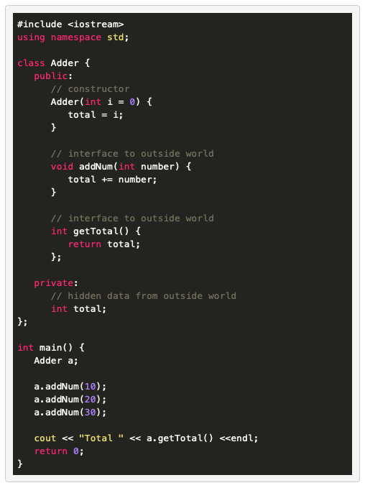

* Данный код показывает, что класс Adder в своей реализации **абстрагирует** переменную total от пользователя, и содержит только интерфейсы, которые работают с этой переменной. Пользователь не должен знать об это переменной, его интересуют исключительно интерфейсы.

### Базовые принципы: инкапсуляция

Все программы на C++ состоят из следующих двух основных элементов:

* Программные операторы – это часть программы, которая выполняет действия, и они называются функциями
* Данные программы – это информация о программе, которая зависит от программных функций.
* Инкапсуляция представляет собой концепцию объектно-ориентированного программирования, которая связывает данные и функции, которые управляют данными, и которая защищает от внешних помех и неправильного использования. Инкапсуляция данных привела к важной концепции **скрытия данных** ООП.
* **Инкапсуляция данных** — это механизм объединения данных, а функции, которые их используют, и **абстракция данных** — это механизм разоблачения только интерфейсов и скрытия деталей реализации от пользователя.
* C ++ поддерживает свойства инкапсуляции и скрытия данных посредством создания пользовательских типов, называемых **классами**. Класс может содержать **частных, защищенных** и **открытых** членов. По умолчанию все элементы, определенные в классе, являются закрытыми.
* Создание одного класса другом другого предоставляет детали реализации и уменьшаешь инкапсуляцию. Идеал состоит в том, чтобы сохранить как можно больше деталей каждого класса, скрытых от всех других пользователей.
* В приведенном ниже коде показано, что класс Adder за счет приема инкапсуляции абстрагирует от пользователя переменную total, давая доступ только к интерфейсам класса.

**Пример инкапсуляции данных:**



### Базовые принципы: наследование

* Одним из наиболее важных понятий объектно-ориентированного программирования является наследование. Наследование позволяет нам определить класс в терминах другого класса, что упрощает создание и обслуживание приложения. Это также дает возможность повторно использовать функциональность кода и быстрое время выполнения.
* При создании класса вместо написания совершенно новых членов данных и функций-членов программист может обозначить, что новый класс должен наследовать членов существующего класса. Этот существующий класс называется **базовым** классом, а новый класс называется **производным**.
* Идея наследования реализует **это** отношения. Например, млекопитающее животное IS-A, млекопитающее собаки IS-A, следовательно, животное IS-A собаки и так далее.
* Необходимо отметить, что производный класс полностью удовлетворяет спецификации родительского, однако может иметь дополнительную функциональность. С точки зрения интерфейсов, каждый производный класс полностью реализует интерфейс родительского класса. Обратное не верно.
* В приведенном ниже примере класс Rectangle является наследником класса Shape. Поэтому Rectangle наследует все интерфейсы класса Shape. И при создании объекта Rect класса Rectangle, мы сможем использовать интерфейсы setWidth и setHeight. И в конечном итоге сможем воспользоваться конкретным интерфейсом класса Rectangle, который называется getArea.
* Пример наследования:

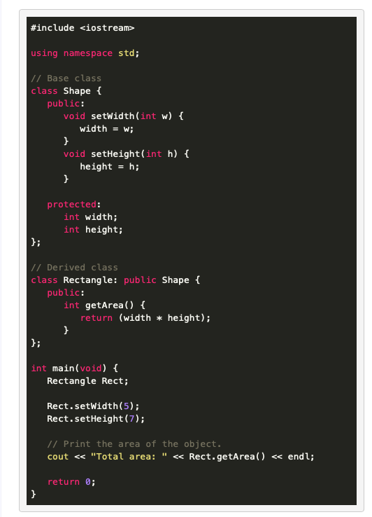

### Базовые принципы: полиморфизм

* Слово **полиморфизм** означает наличие многих форм. Как правило, полиморфизм возникает, когда существует иерархия классов, и они связаны наследованием.
* Полиморфизм C ++ означает, что вызов функции-члена вызовет выполнение другой функции в зависимости от типа объекта, который вызывает эту функцию.
* Например, рассмотрим случай программы, которая определяет три различных типа списков. Один из них используется для целых чисел, другой — для символов и третий — для значений с плавающей запятой. Благодаря полиморфизму можно создать два набора функций, имеющих одинаковое имя push() (поместить) и рор() (извлечь) — по одной для каждого типа данных. Общая концепция (интерфейс) заключается в том, чтобы вставлять и извлекать данные в список и из списка. Функции определяют специфические способы (методы), с помощью которых эти операции выполняются для каждого типа данных. Когда данные вставляются в список, автоматически вызывается та версия функции push(), которая соответствует типу обрабатываемых данных.
* Стоит отметить, что полиморфизм может быть:
  + Статический – в этом случае все идеологии полиморфного метода программирования будут выполнены в так называемом static time, то есть во время компиляции. Примером статического полиморфизма является перегрузка функций и использование шаблонов.
  + Динамический – в этом случае все идеологии полиморфного метода программирования выполняется в процессе выполнения программы, в run time. Примером динамического полиморфизма являются виртуальные функции.

### Принцип подстановки Барбары – Лисков. SOLID принципы ООП.

**В ответе на этот вопрос я приведу не только принцип подстановки Барбары Лисков, но и остальные 4 принципа, входящие в SOLID принципы ООП.**

**Все представленные коды для ответа на этот вопрос будут написаны на typescript.**

SRP

* (Single Responsibility Principle / Принцип единственной ответственности / Первый принцип [SOLID](https://ru.wikipedia.org/wiki/SOLID_(%D0%BE%D0%B1%D1%8A%D0%B5%D0%BA%D1%82%D0%BD%D0%BE-%D0%BE%D1%80%D0%B8%D0%B5%D0%BD%D1%82%D0%B8%D1%80%D0%BE%D0%B2%D0%B0%D0%BD%D0%BD%D0%BE%D0%B5_%D0%BF%D1%80%D0%BE%D0%B3%D1%80%D0%B0%D0%BC%D0%BC%D0%B8%D1%80%D0%BE%D0%B2%D0%B0%D0%BD%D0%B8%D0%B5))). С ним вы, наверняка, уже знакомы из других парадигм: «одна функция должна выполнять только одно законченное действие». Этот принцип справедлив и для классов: «Один класс должен отвечать за какую-то одну задачу». К сожалению, с классами сложнее определить грань, которую нужно пересечь, чтобы принцип нарушался.
* Для понимания этого принципа я приведу пример, предположим у нас есть класс Auto, который обрабатывает информацию об автомобилях, которые покупали клиенты в магазине
* 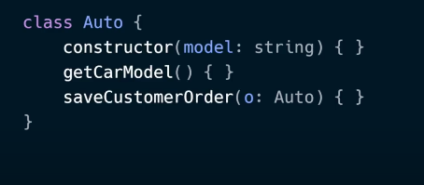
* И через несколько месяц мы поймем, что наш нужно больше интерфейсов так как нам нужен больший функционал. Теперь мы добавим в наш класс новые методы.
* 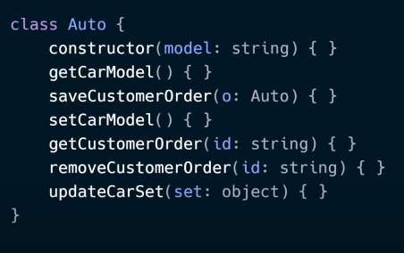
* Как можно заметить, теперь наш класс больше похож на свалку методов, некоторые из которых абсолютно не пересекаются по бизнес – логике, например updateCarSet и saveCustomerOrder. За счет такого большого количества методов, вероятность того, что нам что-то нужно будет поменять в нашем классе крайне велика. И эти самые изменения нарушают принцип единой ответственности.
* Для решения этой проблемы необходимо разбить наш класс на отдельные сущности.
* 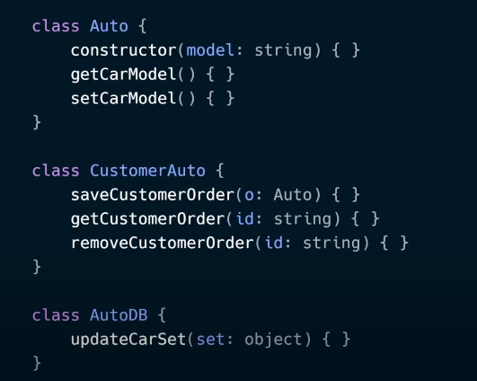
* При этом разбиении первый класс отвечает за автомобили, второй за работу с клиентами и третий за изменением автомобилей в базе данных.
* Таким образом в дальнейшем для изменения бизнес – логики в нашей программе нам придется менять логику именно в конкретном классе.

OCP

* Принцип открытости/закрытости ([англ.](https://ru.wikipedia.org/wiki/%D0%90%D0%BD%D0%B3%D0%BB%D0%B8%D0%B9%D1%81%D0%BA%D0%B8%D0%B9_%D1%8F%D0%B7%D1%8B%D0%BA) The Open Closed Principle, OCP) — принцип [ООП](https://ru.wikipedia.org/wiki/%D0%9E%D0%B1%D1%8A%D0%B5%D0%BA%D1%82%D0%BD%D0%BE-%D0%BE%D1%80%D0%B8%D0%B5%D0%BD%D1%82%D0%B8%D1%80%D0%BE%D0%B2%D0%B0%D0%BD%D0%BD%D0%BE%D0%B5_%D0%BF%D1%80%D0%BE%D0%B3%D1%80%D0%B0%D0%BC%D0%BC%D0%B8%D1%80%D0%BE%D0%B2%D0%B0%D0%BD%D0%B8%D0%B5), устанавливающий следующее положение: «программные сущности (классы, модули, функции и т. п.) должны быть открыты для расширения, но закрыты для изменения»
* Описание – принцип открытости закрытости означает, что программные сущности должны быть:
  + открыты для расширения: означает, что поведение сущности может быть расширено путём создания новых типов сущностей. (например, за счет использования наследований)
  + закрыты для изменения: в результате расширения поведения сущности, не должны вноситься изменения в код, который эту сущность использует.
* Этот принцип очень значим в производственной среде, когда изменения в исходном коде потребует пересмотр кода и новое его тестирование.
* Существует 2 способа добиться принципа открытости – закрытости
* 1 – Способ Майера:
  + Идея была в том, что однажды разработанная реализация класса в дальнейшем требует только исправления ошибок, а новые или изменённые функции требуют создания нового класса. Этот новый класс может пере использовать код исходного класса через механизм наследования. Производный подкласс может реализовывать или не реализовывать интерфейс исходного класса. Определение Мейера поддерживает идею наследования реализации. Реализация может быть переопределена через наследование, но спецификации интерфейса могут измениться. Существующая реализация должна быть закрыта для изменений, но новые реализации не обязаны использовать существующий интерфейс.
* 2 – Полиморфный способ:
  + В противоположность применения Мейером, это определение поддерживает идею наследования от [абстрактных базовых классов](https://ru.wikipedia.org/wiki/%D0%90%D0%B1%D1%81%D1%82%D1%80%D0%B0%D0%BA%D1%82%D0%BD%D1%8B%D0%B9_%D0%BA%D0%BB%D0%B0%D1%81%D1%81). Спецификации интерфейсов могут быть пере использованы через наследование, но реализации изменяться не должны. Существующий интерфейс должен быть закрыт для модификаций, а новые реализации должны, по меньшей мере, реализовывать этот интерфейс.

LSP

* Принцип подстановки Барбары Лисков.
* Необходимо, чтобы подклассы могли служить заменой для своих супер – классов. Другими словами, функции, использующие базовые типы, должны уметь использовать его подтипы.
* Основной смысл принципа Барбары Лисков заключается в том, чтобы проектировать логику таким образом, чтобы классы наследники могли использоваться вместо родителей.
* В большинстве случаев из-за дополнительных проверок логики, лучше всего для обоих классов использовать общий класс интерфейс, а не наследовать один класс от другого.
* Теперь для большего понимания вышесказанного приведем классический пример:
* 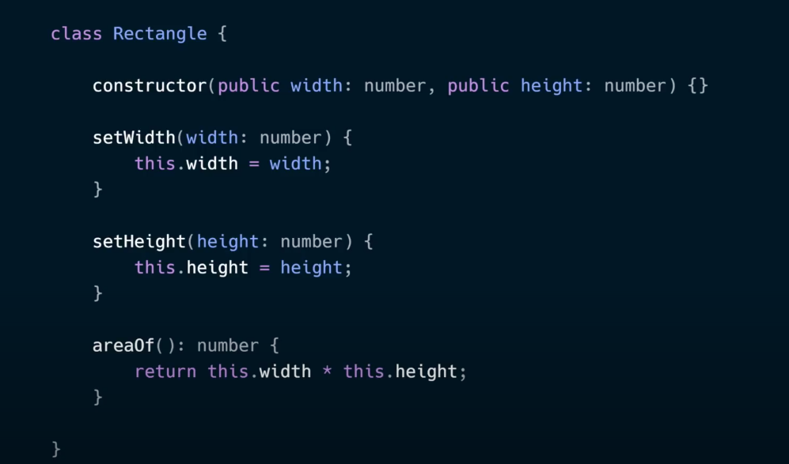
* У нас есть класс, который работает с прямоугольником. Он принимает ширину и высоту и у него есть методы, которые могут задавать высоту, ширину и выводить площадь прямоугольника.
* Теперь нам понадобился класс для описания логики квадрата, и, согласитесь, тут на ум приходит мысль о том, чтобы наследовать класс квадрата от прямоугольника ведь — это тот же самый прямоугольник с равными сторонами.
* Выполнив наследование, получим такой код:
* 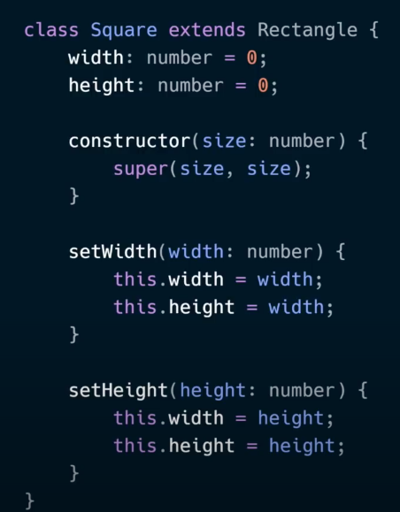
* В данном случае мы сделали переопределение методов setWidth и setHeight, так как если этого не сделать, стороны не будут равными.
* И если мы создадим класс типа Square, в этом случае все будет работать правильно и стороны будут забиваться корректно.
* 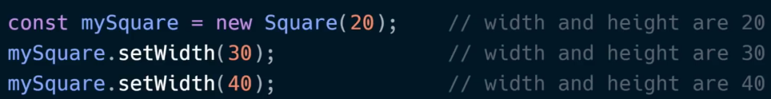
* Однако если мы зададим Rectangle в качестве интерфейса, а работать будем с Square, мы столкнемся с следующей проблемой. 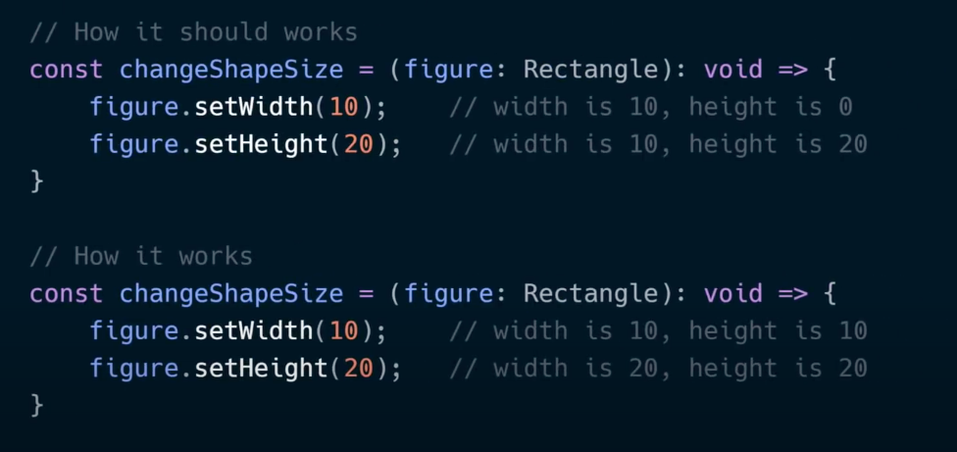
* В этой реализации под класс не можем заменить супер класс без дополнительных проверок.
* Для решения этой проблемы принято выделять абстрактные классы интерфейсы и наследоваться от них как в этом случае от класса Figure.
* 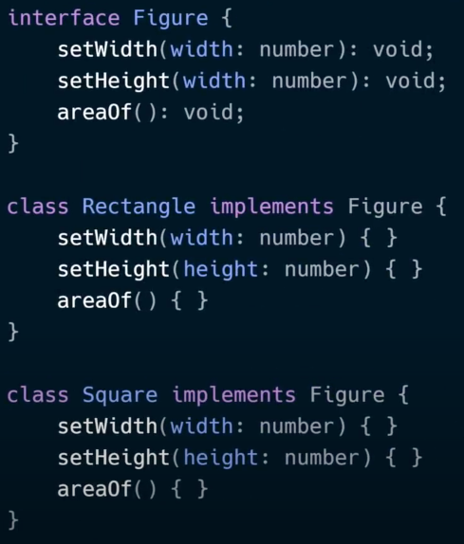

ISP

* Принцип разделения интерфейсов
* Одна из проблем ООП заключается в том, что при наследовании класс может получить огромное количество интерфейсов, которые не использует. Для решения этой проблемы и был придуман принцип разделения интерфейсов ISP.
* Интерфейсы принято декомпозировать, что можно показать на примере:
* Мы имеем интерфейс, который работает с автомобилями и если мы сделаем классы самих автомобилей, которые будут унаследовано от этого интерфейсам, нам придется описать все методы этого интерфейса в каждом классе, что является глупым, потому что каждому нашему классу нужен всего один метод из этого интерфейса.
* 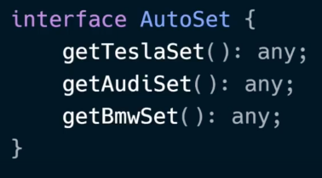
* 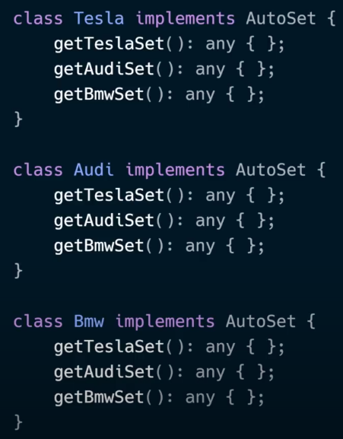
* Решением данной проблемы будет декомпозиция интерфейсов
* 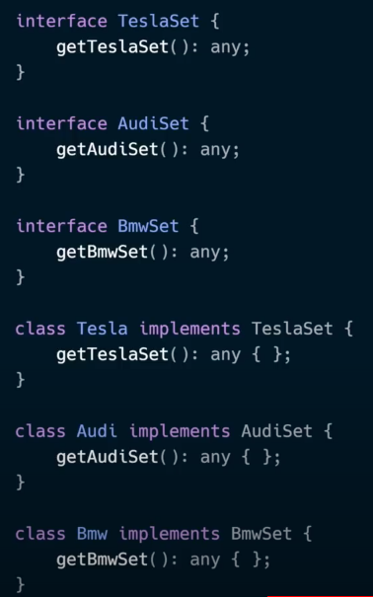
* В этом случае у каждого автомобиля есть свой отдельный интерфейс, который работает только с ним, и нам не нужно для каждого класса автомобиля описывать ненужные методы.

DIP

Формулировка:

* Модули верхних уровней не должны зависеть от модулей нижних уровней. Оба типа модулей должны зависеть от абстракций.
* Абстракции не должны зависеть от деталей. Детали должны зависеть от абстракций.

Пример:

У нас есть класс Foo, который имеет поле itsBar типа Bar. Проблема тут состоит в том, что класс foo зависит от класса Bar. Но по той или иной причине, например при тестировании кода может возникнуть потребность разделить эти классы, но так как один класс зависит от другого, это будет некорректно.

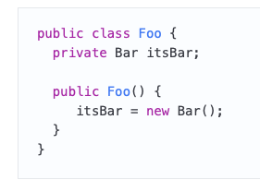

* Согласно принципу DIP необходимо ввести между ними абстракцию. Но найти нормальный ввод такой абстракции на С++ я не смог найти.

## Вопрос 8: ООП. Классы. Устройство в памяти. Инкапсуляция. Модификаторы доступа. Наследование. Множественное наследование. Проблема множественного наследования.

### ООП

### 1 – Зачем все это нужно

* ООП создавалось с целью связать поведение сущности с ее данными и бизнес-процессами в программный код для запуска на ЭВМ. Задумывалось, что такой код легче воспринимать и читать, потому что люди привыкли видеть взаимосвязь между разными объектами в природе.

### 2 – Преимущества

* Как и было сказано выше, код, написанные на принципах ООП легче читается и воспринимается людьми.
* ООП зачастую обеспечивает прирост производительности. Особенно важно это в случаях, когда мы имеем дело с миллионами объектов, которые должны обрабатываться в секунду. И в таких случаях любое незначительное прибавление производительности играет значительную роль.

### Классы

* **Класс** – это описание того, какими свойствами и поведением будет обладать объект
* **Объект** – это экземпляр класса с собственными свойствами и поведением
* Переводя все это на более понятный для программистов язык, можно сказать, что свойства – это переменные, а поведение это методы, то есть какие-то функции, которые могут взаимодействовать только с параметрами данного класса.

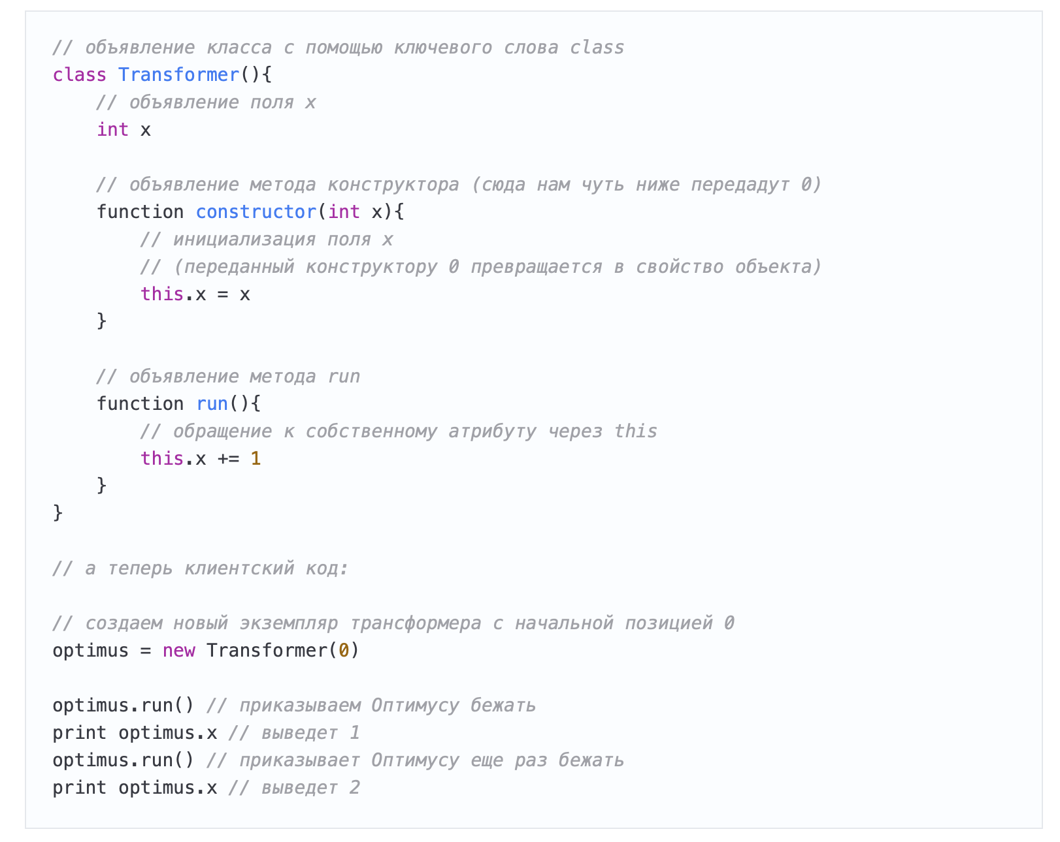

### Устройство в памяти

**Классы в памяти устроены так же, как и структуры.**

* struct Foo {
  + char ch;
  + int value;
  + // [ch] […] […] […] [value] [value] [value] [value]

};

* Cтоит отметить, что классы или структуры будет располагаться в памяти в зависимости от компилятора.
* Но в общем случае производится выравнивание таким образом, что размер структуры или класса в байтах будет кратен 4, и в данном примере размер структуры будет занимать 8 байт, так как выравнивание произведено по int и для char ch выделится не 1 байт, а 4, но по-прежнему будет использоваться только 1 байт.
* Еще один пример для показания того, как происходит выравнивание:
* struct Foo {
  + char ch;
  + short id;
  + int value;
  + // [ch] […] [id] [id] [value] [value] [value] [value]

};

* В этом примере мы видим, что под ch выделилось 4 байта, и компилятор понимает, что можно вставить id на место, которое было выделено под ch, потому что остается еще 3 байта.

**Как в памяти располагаются классы, которые были наследованы?**

* Наследованные классы располагаются в памяти как их базовые классы, только к базовому классу добавляются поля, которые есть в дочернем классе, но их нет в базовом.
* **Методы в классах расположены в памяти как ссылки на эти методы.**

### Базовые принципы: инкапсуляция

Все программы на C++ состоят из следующих двух основных элементов:

* Программные операторы – это часть программы, которая выполняет действия, и они называются функциями
* Данные программы – это информация о программе, которая зависит от программных функций.
* Инкапсуляция представляет собой концепцию объектно-ориентированного программирования, которая связывает данные и функции, которые управляют данными, и которая защищает от внешних помех и неправильного использования. Инкапсуляция данных привела к важной концепции **скрытия данных** ООП.
* **Инкапсуляция данных** — это механизм объединения данных, а функции, которые их используют, и **абстракция данных** — это механизм разоблачения только интерфейсов и скрытия деталей реализации от пользователя.
* C ++ поддерживает свойства инкапсуляции и скрытия данных посредством создания пользовательских типов, называемых **классами**. Класс может содержать **частных, защищенных** и **открытых** членов. По умолчанию все элементы, определенные в классе, являются закрытыми.
* Создание одного класса другом другого предоставляет детали реализации и уменьшаешь инкапсуляцию. Идеал состоит в том, чтобы сохранить как можно больше деталей каждого класса, скрытых от всех других пользователей.
* В приведенном ниже коде показано, что класс Adder за счет приема инкапсуляции абстрагирует от пользователя переменную total, давая доступ только к интерфейсам класса.

**Пример инкапсуляции данных:**



### Модификаторы доступа

**Модификаторы доступа в С++ были созданы для того, чтобы была возможность организовать корректную логику инкапсуляции.**

* **В С++ есть 3 уровня доступа:**
  + **Public:** делает члены открытыми.
  + **Private:** делает члены закрытыми.
  + **Protected:** дает доступ к членам только для дружественных или дочерних классов.
* Наибольший интерес представляет здесь protected.

### Наследование с protected и типы наследований

**Когда следует использовать спецификатор protected?**

* В C++ есть третий спецификатор доступа, о котором мы ещё не говорили, так как он полезен только в контексте наследования. **Спецификатор доступа protected открывает доступ к членам класса дружественным и дочерним классам**. Доступ к члену protected вне тела класса закрыт.
* 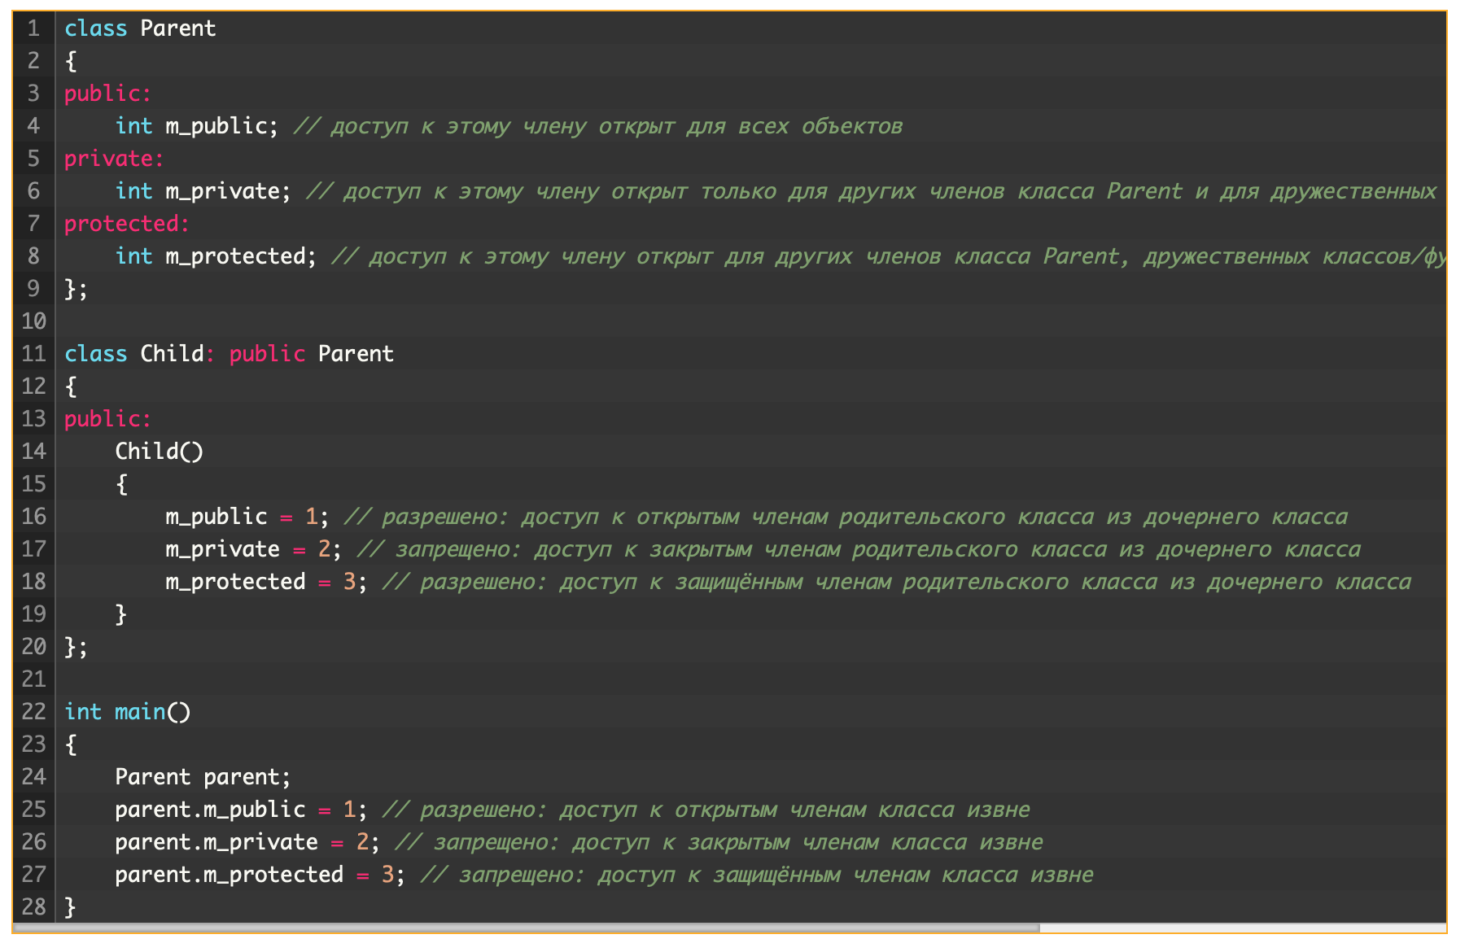
* К членам protected родительского класса доступ открыт для членов дочернего класса, а это означает, что если вы позже измените что-либо в члене protected (тип данных, значение и т.д.), то вам придётся внести изменения как в родительский, так и во все дочерние классы.
* Поэтому использование спецификатора доступа protected наиболее полезно, когда вы будете наследовать только свои же классы и количество дочерних классов будет небольшое. Таким образом, если вы внесёте изменения в реализацию родительского класса, и вам понадобится обновить все дочерние классы, то вы сможете сделать эти обновления сами и это не займёт много времени (так как дочерних классов будет немного).
* Создание членов private предоставляет лучшую инкапсуляцию и изолирует родительские классы от изменений, вызванных дочерними классами. Но цена этому — создание открытого или защищённого интерфейса (способа взаимодействия других объектов с классами и их членами, т.е. [**геттеры и сеттеры**](https://ravesli.com/urok-115-inkapsulyatsiya-gettery-i-settery/)). Это дополнительная работа, которая не стоит того, если вы сами работаете со своими же классами (чужие классы не обращаются к вашему классу) и количество дочерних классов небольшое.

**Типы наследований**

* Существует 3 типа наследований классов:
  + Public
  + Private
  + Protected
* Для определения типа наследования необходимо просто указать нужное ключевое слово после имени класса.
* 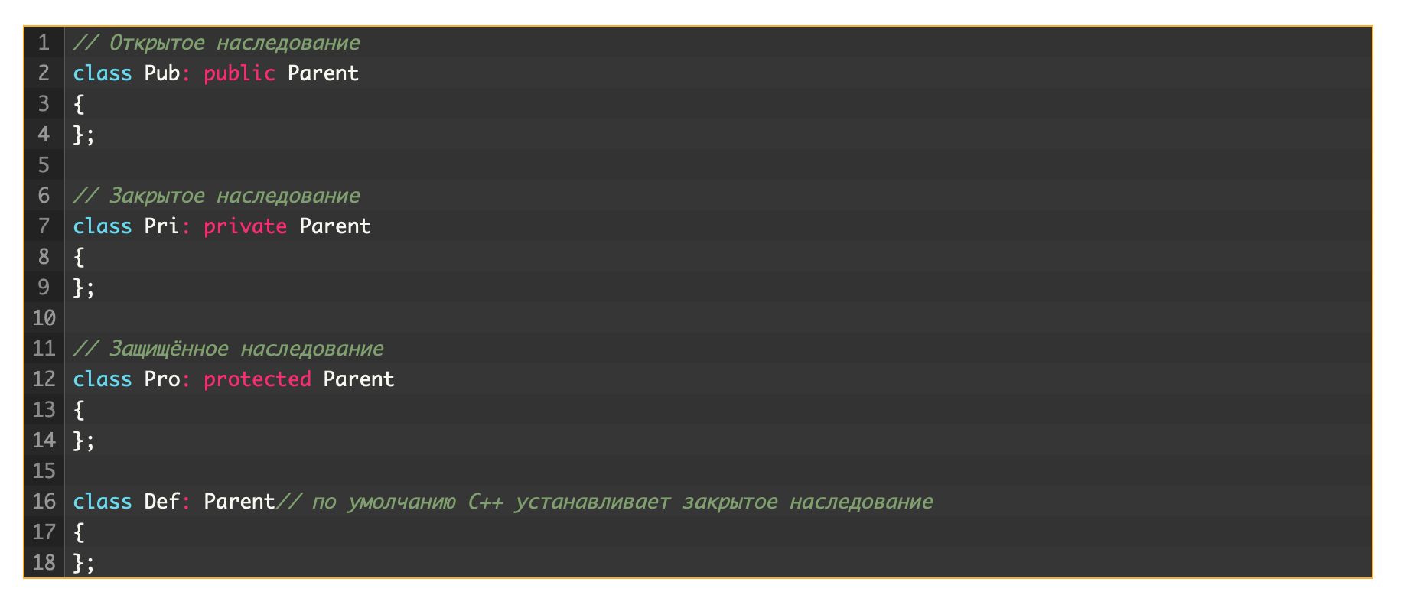
* Если вы сами не определили тип наследования, то в С++ по умолчанию будет определён тип private.
* 3 типа наследования дают нам 9 комбинаций вместе с 3 спецификаторами доступа.
* **Так зачем же нам необходимо наследоваться через разные спецификаторы?** Ключевая идея тут состоит в том, что мы можем менять спецификаторы доступа к полям от родительского класса к дочернему. Например, если в родительском классе доступ к полю был через public, в дочернем он может стать protected или private.
* **Наследование типа public:**
  + Наследование типа public является наиболее встречаемым и самым простым. Слева на картинке показаны спецификаторы доступа к родительскому классу, а справа к дочернему после наследования через public

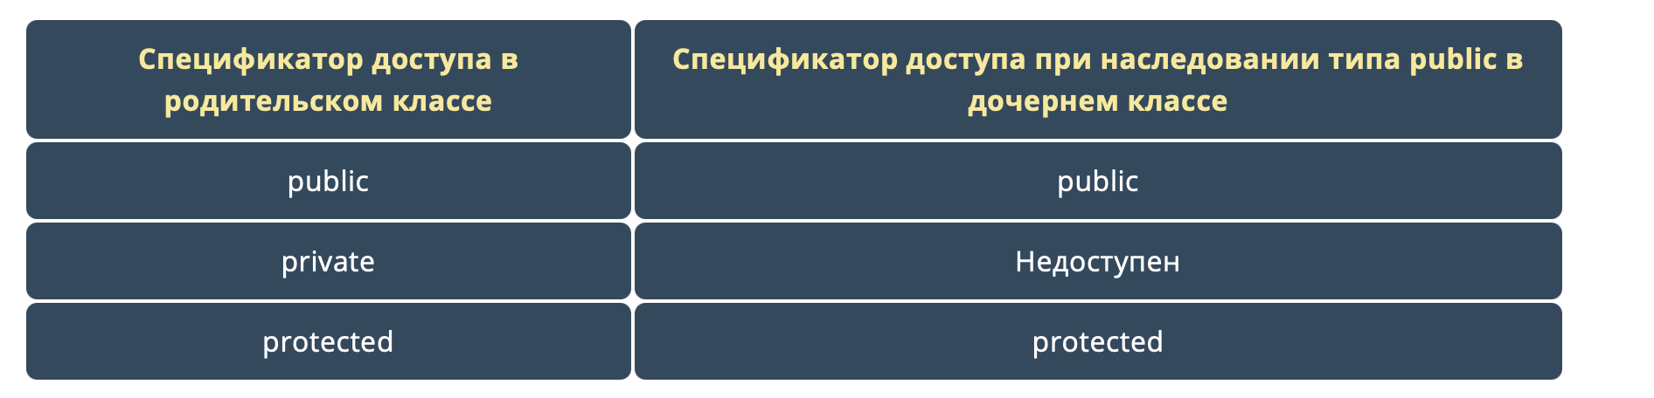

* **Наследование типа private:**
  + При закрытом наследовании все члены родительского класса наследуются как закрытые. Это означает, что члены private остаются недоступными, а члены protected и public становятся private в дочернем классе. На практике наследование типа private используется редко. Например, это может полезно, когда дочерний класс не имеет явной связи с родительским.

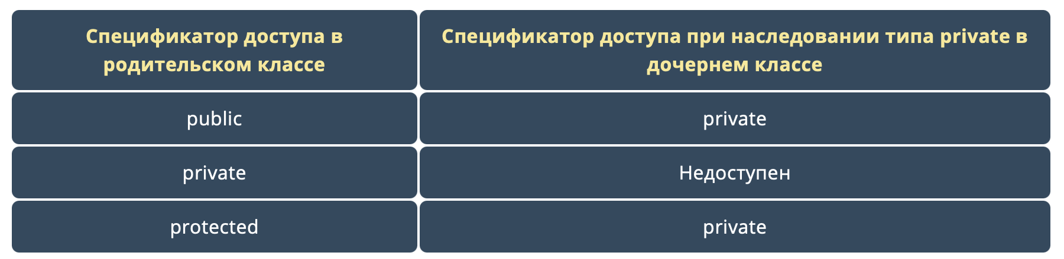

* **Наследование типа protected:**

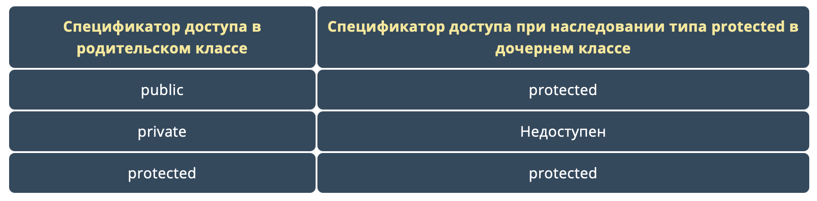

### Множественное наследование

**Множественное наследование** позволяет одному дочернему классу иметь несколько родителей. Предположим, что мы хотим написать программу для отслеживания работы учителей. Учитель — это Human. Тем не менее, он также является Сотрудником (Employee).

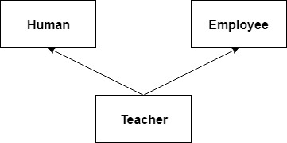

### Проблема множественного наследования

* Хотя множественное наследование кажется простым расширением одиночного наследования, оно может привести к множеству проблем, которые могут заметно увеличить сложность программ и сделать кошмаром дальнейшую поддержку кода. Рассмотрим некоторые из подобных ситуаций.
* Во-первых, может возникнуть неоднозначность, когда несколько родительских классов имеют метод с одним и тем же именем.
  + Мы можем явно указать, какую версию метода следует вызывать. Хотя это решение довольно простое, но всё может стать намного сложнее, если наш класс будет иметь от 4 родительских классов, которые, в свою очередь, будут иметь свои родительские классы. Возможность возникновения конфликтов имён увеличивается экспоненциально с каждым добавленным родительским классом и в каждом из таких случаев нужно будет явно указывать версии методов, которые следует вызывать, дабы избежать возможности возникновения конфликтов имён.
* Во-вторых, более серьёзной проблемой является ромбовидное наследование. Это ситуация, когда один класс имеет 2 родительских класса, каждый из которых, в свою очередь, наследует свойства одного и того же родительского класса. Иллюстративно мы получаем форму ромба.
  + Рассмотрим следующий пример:

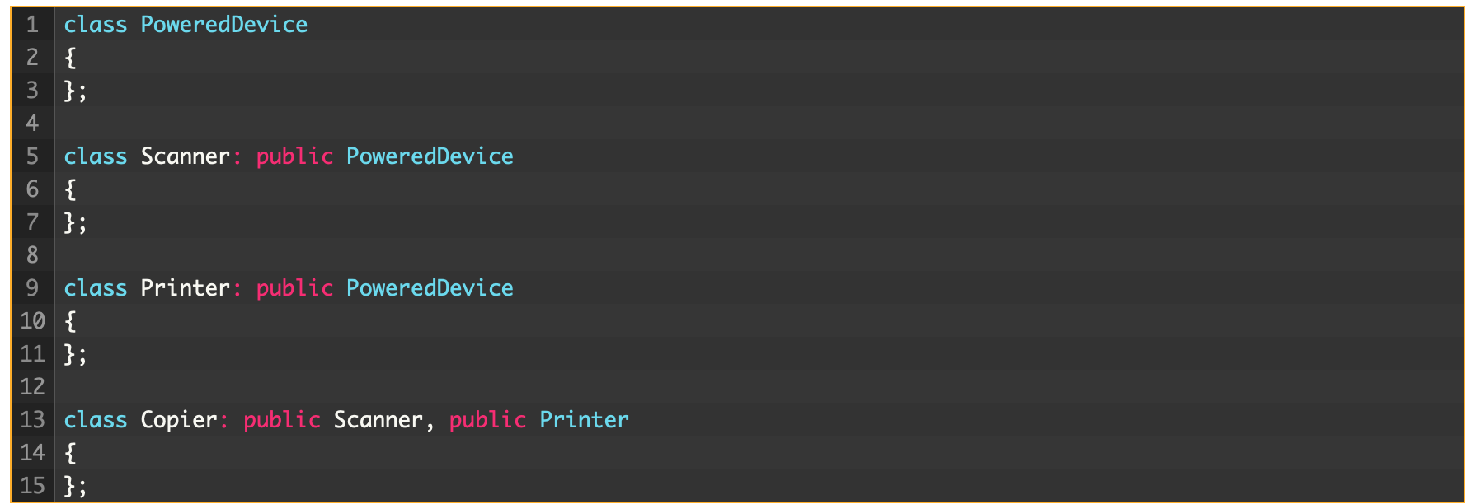

* + В этом контексте возникает много проблем, включая неоднозначность при вызове методов и копирование данных PoweredDevice в класс Copier дважды. Хотя большинство из этих проблем можно решить с помощью явного указания, поддержка и обслуживание такого кода может привести к непредсказуемым временным затратам. Мы поговорим детальнее о способах решения проблемы «алмаза смерти» в одном из следующих уроков.
  + **Правило: Используйте множественное наследование только в крайних случаях, когда задачу нельзя решить одиночным наследованием, либо другим альтернативным способом (без изобретения «велосипедов»).**

## Вопрос 9: ООП. Классы. Инициализация и уничтожение. Виды конструкторов. Виртуальные методы. Таблица виртуальных функций. Виртуальные деструкторы.

### ООП – про это я уже говорил…

### Классы: инициализация и уничтожение

* **Инициализация:**
* Классы в С++ инициализируются за счет конструкторов.
* 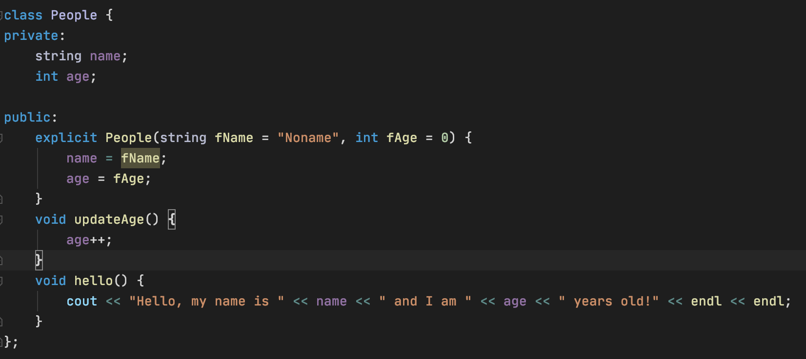
* При создании объекта типа данного класса будет вызываться конструктор, который будет присваивать значения полям класса в зависимости от реализации.
* **Уничтожение**
* Классы в С++ уничтожаются деструктором во время выхода из зоны видимости или когда к указателю на них явным образом применяется операция delete.
* Для простых классов, которые не имели в свои членах каких-либо переменных, выделенных динамически, не нужно переопределять деструктор, С++ автоматически почистит память на момент удаления объекта.
* Однако если объект содержит какие-либо переменные, выделенные динамически, программист обязан переопределить деструктор для отсутствия утечек памяти.

### Виды конструкторов

1. Конструктор по умолчанию
2. Конструктор с параметрами
3. Конструктор копирования (принимает объект того же типа или ссылку или указатель на него)
4. Конструктор преобразования:
   * Этот конструкторы, которые используются в неявных преобразованиях. До C++11 конструкторами преобразования могли быть конструкторы только с одним параметром. Однако в C++11 это ограничение было снято (наряду с добавлением uniform инициализации), и конструкторы, имеющие несколько параметров, также уже могут быть конструкторами преобразования.
   * Для предотвращения неявного преобразования в конструкторе есть ключевое слово **explicit**, которое запрещает делать неявные преобразования.
   * Так же для исключения преобразования конструкторов в С++ было выделено ключевое слово **delete**. Которое удаляет возможность вызова кого-либо конструктора.
5. Конструктор перемещения
   * Конструктор, которой обеспечивает перемещение права обладания объектом другому объекту.

### Виртуальные методы

* **Виртуальная функция в С++** — это особый тип функции, которая, при её вызове, вызывает «наиболее» дочерний метод, который существует между родительским и дочерними классами. Эта возможность ещё известна как **полиморфизм**. Дочерний метод вызывается тогда, когда совпадает сигнатура (имя, типы параметров и является ли метод константным) и тип возврата дочернего метода с сигнатурой и типом возврата метода родительского класса. Такие методы называются **переопределениями**(или ещё **«переопределёнными методами»**).
* Если функция отмечена как virtual, то все переопределённые методы в дочерних классах будут так же виртуальными без ключевого слова virtual. Однако полезно указывать это слово для понимания того, что это виртуальный метод.
* **Правило: никогда не вызывайте виртуальные функции в теле конструкторов или деструкторов.**
* Выделение виртуальных методов неэффективно по ресурсам.

### Таблица виртуальных функций

* **Виртуальная таблица в С++**— это таблица поиска функций для выполнения вызовов функций в режиме позднего (динамического) связывания. Виртуальную таблицу ещё называют «**vtable**», «**таблицей виртуальных функций**» или «**таблицей виртуальных методов**».
* Виртуальная таблица на самом деле довольно-таки проста, хотя её сложно описать словами. Во-первых, любой класс, который использует виртуальные функции (или дочерний класс, родительский класс которого использует виртуальные функции), имеет свою собственную виртуальную таблицу. Это обычный статический [**массив**](https://ravesli.com/urok-74-massivy-chast-1/), который создаётся компилятором во время компиляции. Виртуальная таблица содержит по одной записи на каждую виртуальную функцию, которая может быть вызвана объектами класса. Каждая запись в этой таблице — это [**указатель на функцию**](https://ravesli.com/urok-104-ukazateli-na-funktsii/), указывающий на наиболее дочерний метод, доступный объекту этого класса.
* Во-вторых, компилятор также **добавляет скрытый указатель на родительский класс, который мы будем называть *__vptr**. Этот указатель автоматически создаётся при создании объекта класса и указывает на виртуальную таблицу этого класса. В отличие от [**скрытого указателя *this**](https://ravesli.com/urok-121-skrytyj-ukazatel-this/), который фактически является параметром функции, используемый компилятором для «указания на самого себя», *__vptr является реальным указателем. Следовательно, размер каждого объекта увеличивается на размер этого указателя. *__vptr также наследуется дочерними классами.
* 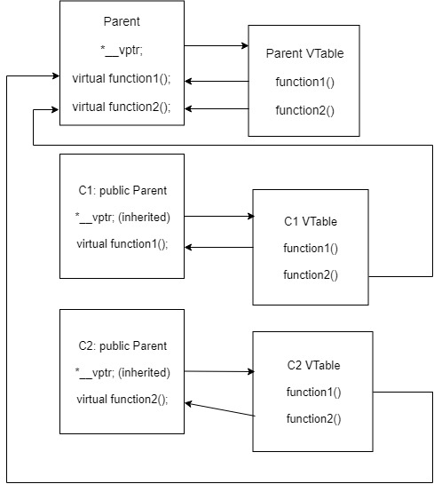

### Виртуальные деструкторы

**При работе с наследованием ваши деструкторы всегда должны быть виртуальными**. Рассмотрим следующий пример:

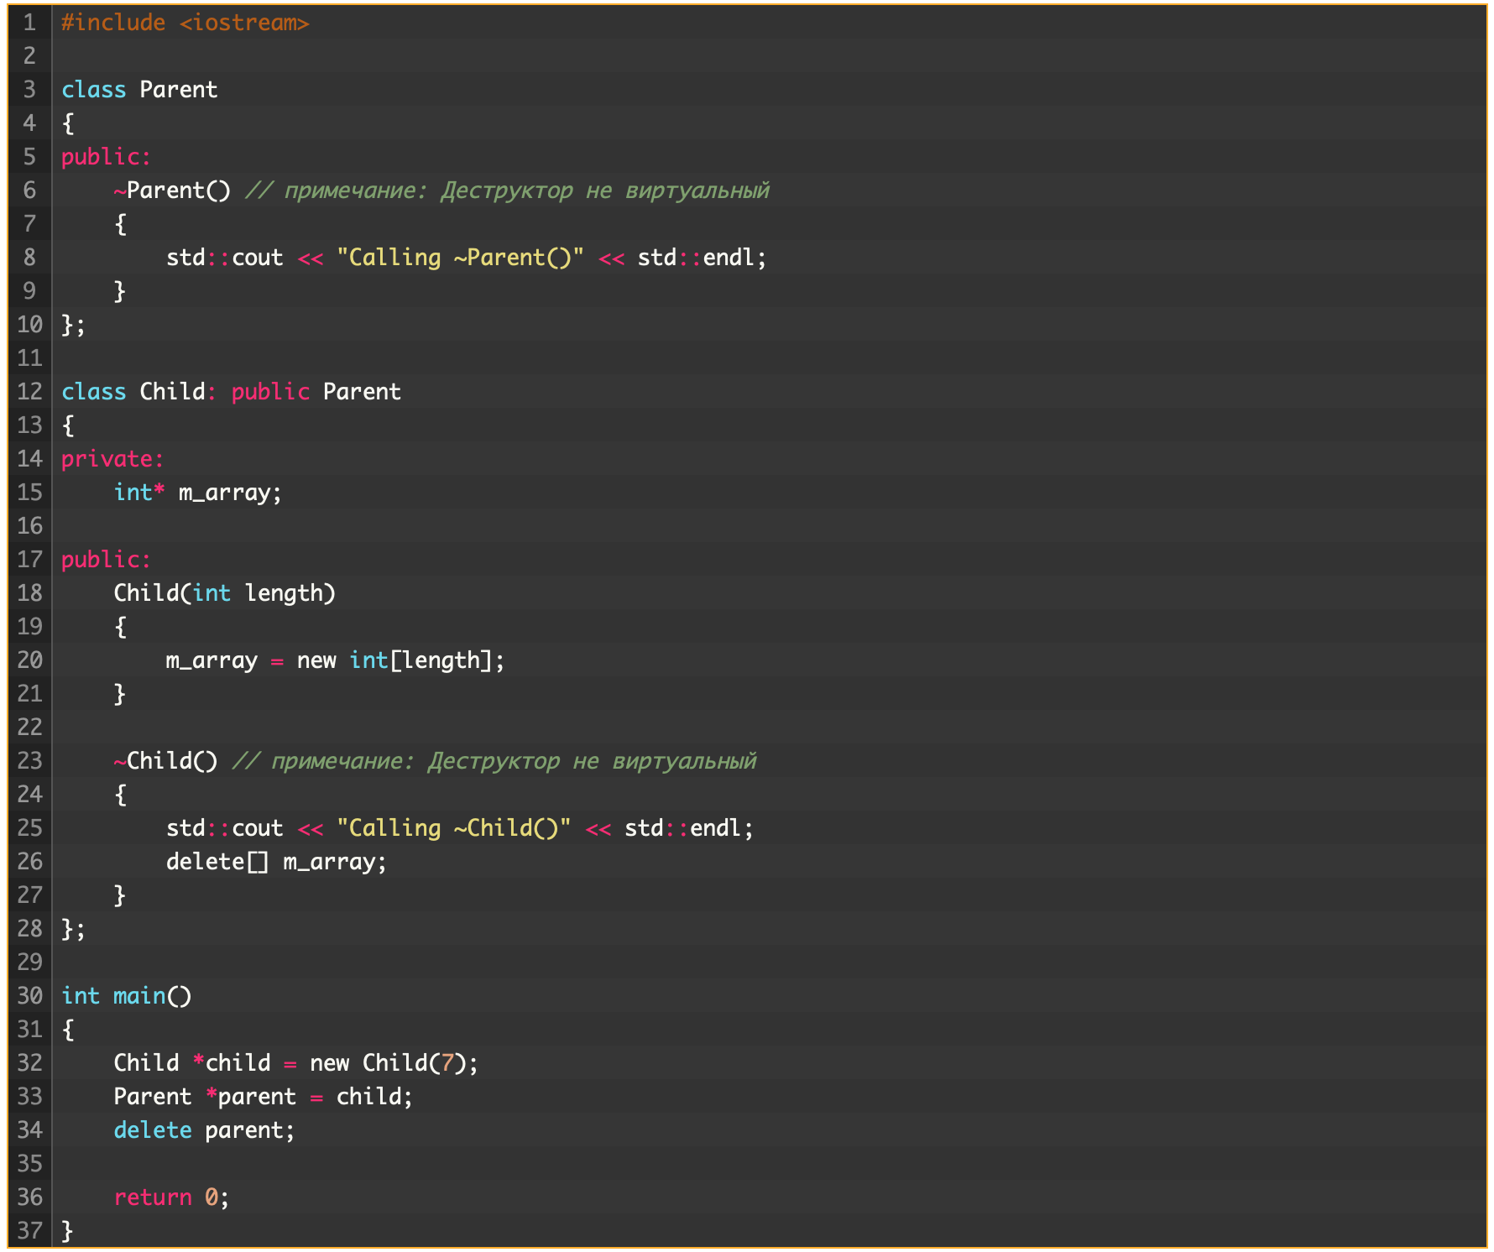

* Поскольку parent является указателем класса Parent, то, при его уничтожении, компилятор будет смотреть, является ли деструктор класса Parent виртуальным. Поскольку это не так, то компилятор вызовет только деструктор класса Parent.

Результат выполнения программы выше:

Calling ~Parent()

* Тем не менее, нам нужно, чтобы delete вызывал деструктор класса Child (который, в свою очередь, будет вызывать деструктор класса Parent), иначе m_array не будет удалён. Это можно выполнить, сделав деструктор класса Parent виртуальным:

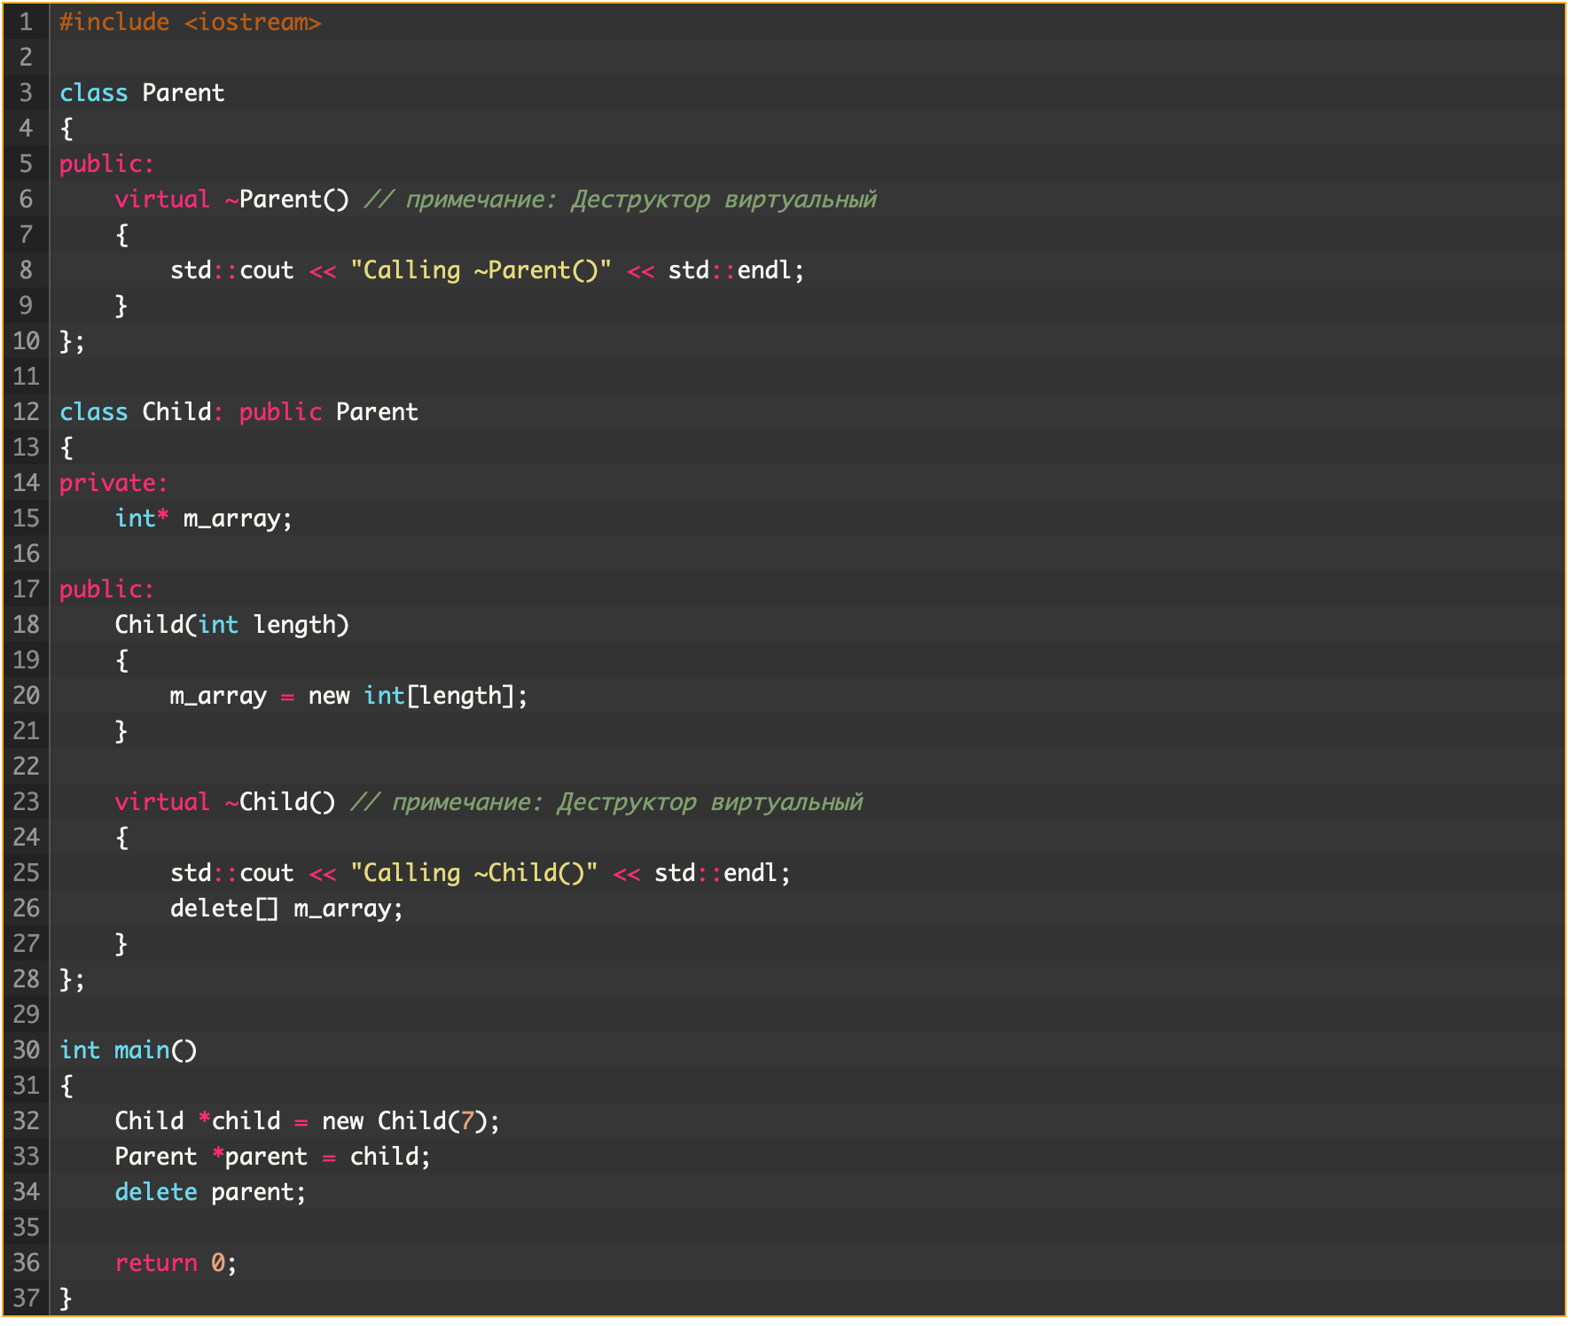

* Результат выполнения программы выше:

Calling ~Child()  
Calling ~Parent()

**Правило: при работе с наследованием ваши деструкторы должны быть виртуальными.**

## Вопрос 10: ООП. Операторы. Перегрузка операторов.

### ООП

**ООП** - методология программирования, основанная на представлении программы в виде совокупности объектов, каждый из которых является экземпляром определенного класса, а классы образуют иерархию наследования.

### Операторы

* Арифметические
* Сравнения
* Составное присваивание (+=, -=...)
* Работы с указателями и членами класса (a.b, a -> b, *b...)
* Другие (функтор, тернарная a ? b : c…)

### Перегрузка операторов

* Во-первых, почти любой существующий оператор в C++ может быть перегружен. **Исключениями являются**:
  + Тернарный оператор (?:).
  + Оператор sizeof.
  + Оператор разрешения области видимости (::).
  + Оператор выбора члена (.).
  + Указатель как оператор выбора члена (.*).
* Во-вторых, вы не можете перегрузить несуществующие операторы.
* В-третьих, по крайне мере один из операндов должен быть пользовательского типа.
* В-четвертых, нельзя изменить количество операндов, используемых оператором.
* И в конце концов, все операторы сохраняют свой приоритет относительно последовательности выполнения действий.
* **Операторы можно перегружать через:**
  + Дружественные функции
  + Через обычные функции
  + Через методы класса

### Перегрузка через дружественные функции

* Лучший способ показать что-то – это практика.

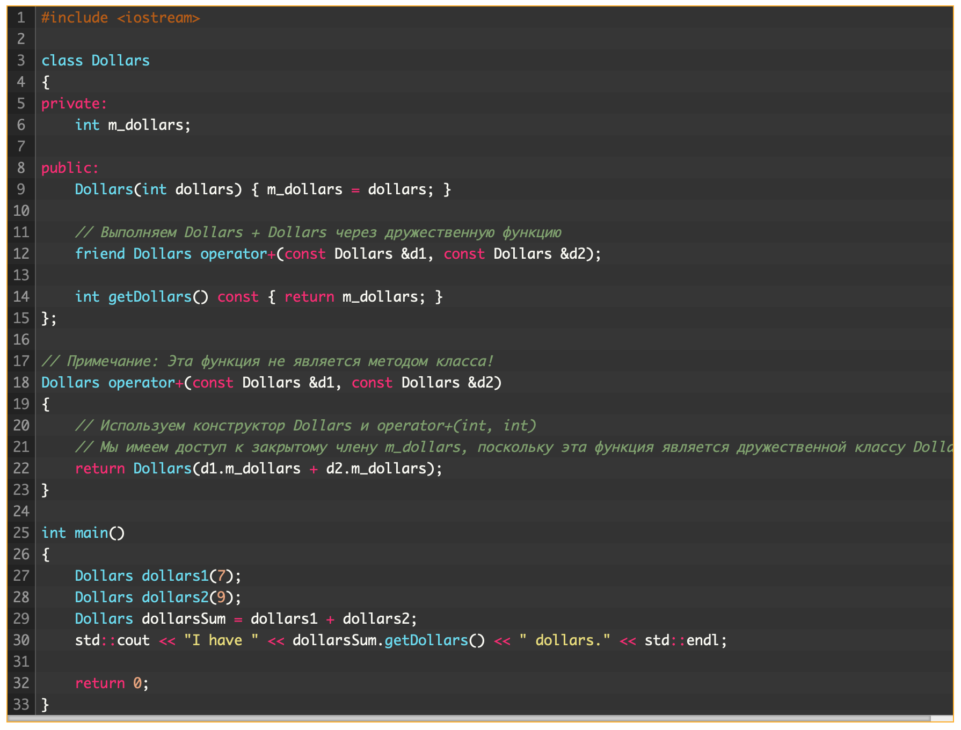

* В этом примере был перегружен оператор + через дружественную функцию, которая не является методом класса. Перегрузка операторов через дружественные функции полезна тем, что одновременно несколько классов могу пользоваться данной функцией, а также данная функция сможет иметь доступ к приватным полям класса при передаче экземпляра класса в нее.

### Перегрузка через обычные функции

* Можно перегрузить оператор и не через дружественную функцию, если нам не нужен доступ к приватным полям класса. Как в этом примере, можно пользоваться геттерами.
* 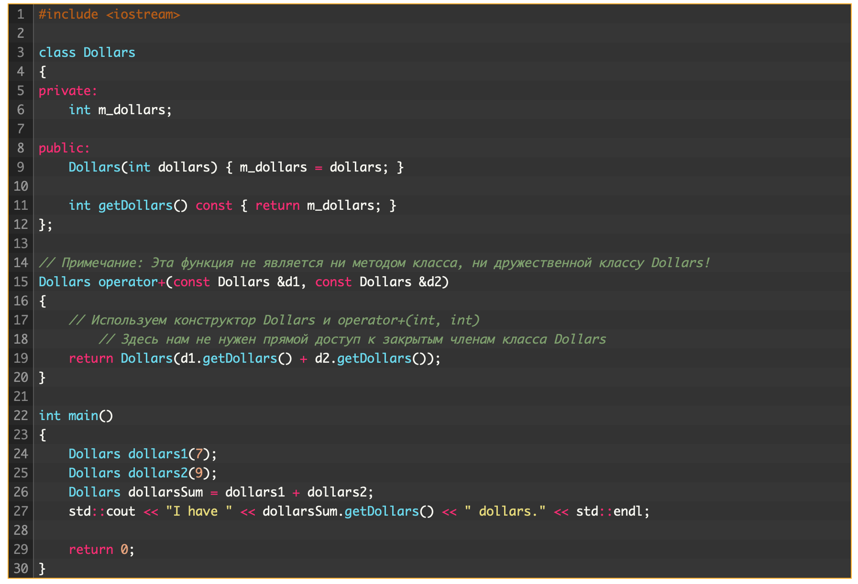

### Перегрузка операторов ввода вывода

* Рассмотрим выражение std::cout << point. Если оператором является <<, то чем тогда являются операнды? Левым операндом является объект std::cout, а правым — объект нашего класса Point. std::cout фактически является объектом типа std::ostream, поэтому перегрузка оператора << выглядит следующим образом:
* 
* 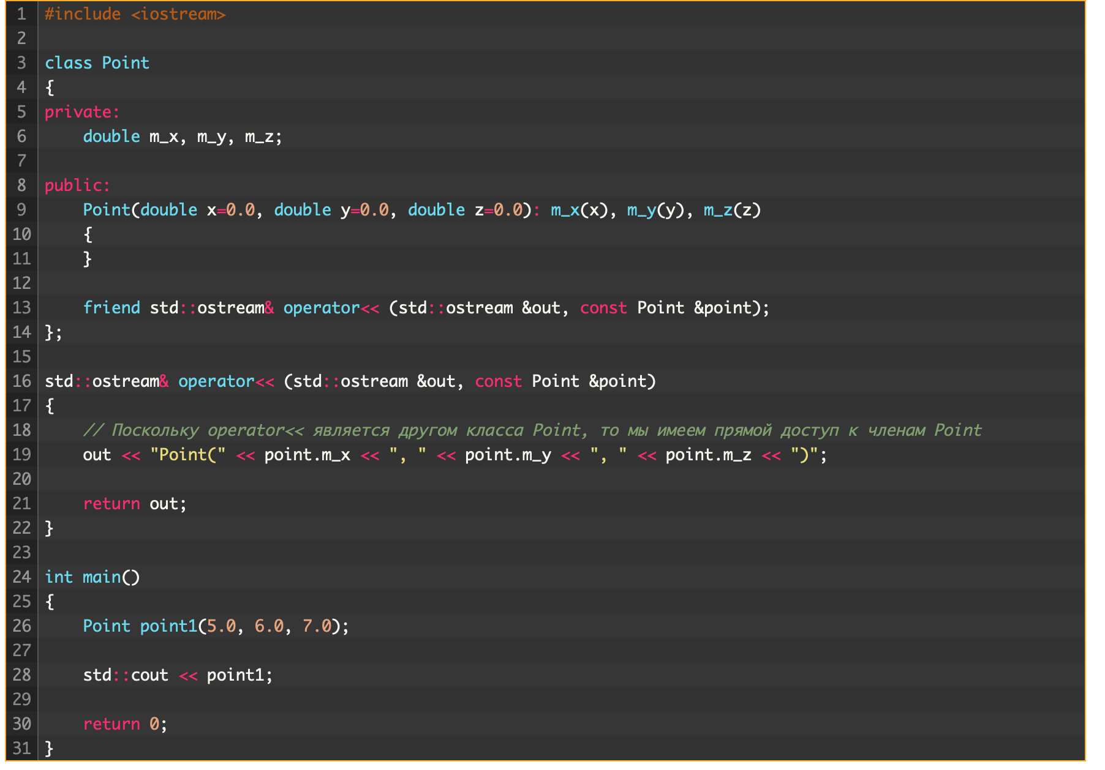
* В данном примере мы перегружаем оператор вывода через дружественную функцию, и тут стоит отметить, что делать мы можем это только через обычную или дружественную функцию. Потому что при перегрузке чего-либо через метод класса, левым параметром должен быть класс, для которого мы делам перегрузку. Более детально это опишется в перегрузке через методы класса.
* **Что возвращает функция, перегруженная оператором <<?**
  + Она возвращает поток вывода по ссылке, и мы не можем вернуть поток вывода по значению, так как std::ostream запрещает свое копирование.
* Возвращая параметр out в качестве возвращаемого значения выражения (std::cout << point) мы возвращаем std::cout и вторая часть нашего выражения обрабатывается как std::cout << …; — вот где сила!
* Таким образом, мы можем не беспокоиться о том, что ссылаемся на что-то, что выйдет из области видимости и уничтожится после выполнения функции.
* **Все работает аналогично с оператором ввода.**

### Перегрузка через методы класса.

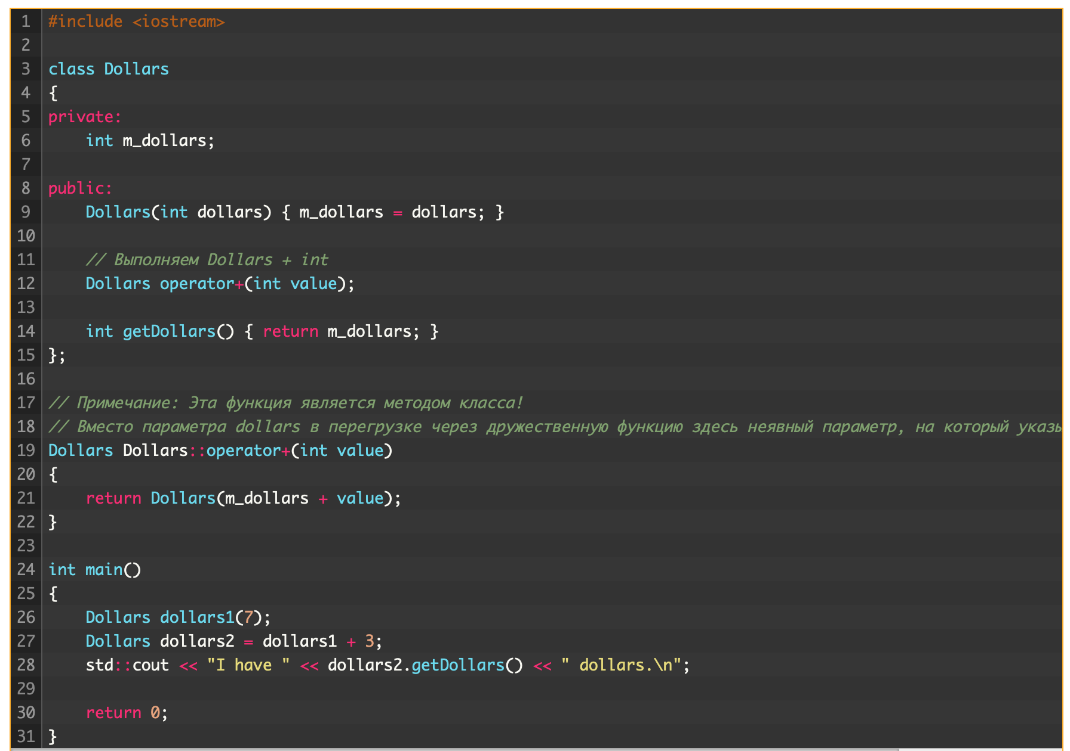

В перегрузке через метод класса выражение dollars1 + 3 приводит к вызову dollars1.operator+(3). Обратите внимание, здесь уже один явный параметр, а dollars1 используется как префикс к operator+. Этот префикс компилятор неявно конвертирует в скрытый левый параметр, на который указывает указатель *this. Таким образом, dollars1.operator+(3) становится вызовом operator+(&dollars1, 3), что почти идентично перегрузке через дружественную функцию.

* **Что нельзя перегружать через дружественные функции?**
  + Операторы присваивания (=), индекса ([]), вызова функции (()) и выбора члена (->) перегружаются через методы класса — это требование языка C++.
* **Что нельзя перегружать через методы класса ?**
  + через метод класса перегрузить оператор << мы не сможем. Почему? Потому что при перегрузке через метод класса в качестве левого операнда используется текущий объект. В этом случае левым операндом является объект типа std::ostream. std::ostream является частью стандартной библиотеки C++. Мы не можем использовать std::ostream в качестве левого неявного параметра, на который бы указывал скрытый указатель *this, так как *this может указывать только на текущий объект текущего класса, члены которого мы можем изменить, поэтому перегрузка оператора << должна осуществляться через дружественную функцию.
  + Аналогично, хотя мы можем перегрузить operator+(Dollars, int) через метод класса (как мы делали выше), мы не можем перегрузить operator+(int, Dollars) через метод класса, поскольку int теперь является левым операндом, на который указатель *this указывать не может.
  + Перегрузка операторов через методы класса не используется, если левый операнд не является классом (например, int), или это класс, который мы не можем изменить (например, std::ostream).

### Итог

* Для операторов присваивания (=), индекса ([]), вызова функции (()) или выбора члена (->) используйте перегрузку через методы класса.
* Для унарных операторов используйте перегрузку через методы класса.
* Для перегрузки бинарных операторов, которые изменяют левый операнд (например, operator+=) используйте перегрузку через методы класса, если это возможно.
* Для перегрузки бинарных операторов, которые не изменяют левый операнд (например, operator+) используйте перегрузку через обычные/дружественные функции.

## Вопрос 11: Исключения. Обработка ошибок в Си. Assert. Исключения. Преимущества и недостатки исключений.

### Исключения

* При работе программы могут возникать так называемые исключительные ситуации, когда дальнейшее нормальное выполнение программы становится невозможным. Причиной исключительных ситуаций могут быть как ошибки в программе, так и неправильные действия пользователя, неверные данные и т.д. Тут на помощь приходят исключения.

### Обработка ошибок в Си

* **errno** - переменная, хранящая целочисленный код последней ошибки. В каждом потоке существует своя локальная версия errno, чем и обусловливается её безопасность в многопоточной среде. Обычно errno реализуется в виде макроса, разворачивающегося в вызов функции, возвращающей указатель на целочисленный буфер. При запуске программы значение errno равно нулю.
* void perror(const char *s); печатает в stderr содержимое строки s, за которой следует двоеточие, пробел и сообщение об ошибке. После чего печатает символ новой строки ‘\n’.
* char *strerror(int errnum); Возвращает строку, содержащую описание ошибки errnum. Язык сообщения зависит от локали, но обычно поддерживается лишь английский.
* Макрос **assert()** - макрос, проверяющий условие expression (его результат должен быть числом) во время выполнения. Если условие не выполняется (expression = 0), он печатает в stderr значения __FILE__, __LINE__, __func__ и expression в виде строки, после чего вызывает функцию abort().
* Функции **atexit()**, **exit()** и **abort()**
  + 1.*int atexit(void (*func)(void));* Регистрирует функции, вызываемые при нормальном завершении работы программы в порядке, обратном их регистрации. Можно зарегистрировать до 32 функций.
  + 2. *_Noreturn void exit (int exit_code);* Вызывает нормальное завершение программы, возвращает в среду число exit_code.
  + 3. *_Noreturn void abort(void);* Вызывает аварийное завершение программы, если сигнал не был перехвачен обработчиком сигналов.
* Функции **setjmp()** и **longjmp()** - работают по принципу goto, но в отличие от него позволяют перепрыгивать из одного места в другое в пределах все программы, а не одной функции.
  + *int setjmp(jmp_buf env);* Сохраняет информацию о контексте выполнения программы (регистры микропроцессора и прочее) в evn. Возвращает 0, если была вызвана напрямую или value, если из longjmp().
  + void longjmp(jmp_buf env, int value); Восстанавливает контекст выполнения программы из env, возвращает управление setjmp() и передаёт ей value.

### Assert

* **Assert** - специальная конструкция, позволяющая проверять предположения о значениях произвольных данных в произвольном месте программы. Эта конструкция может автоматически сигнализировать при обнаружении некорректных данных, что обычно приводит к аварийному завершению программы с указанием места обнаружения некорректных данных.
* Пример использования assert:

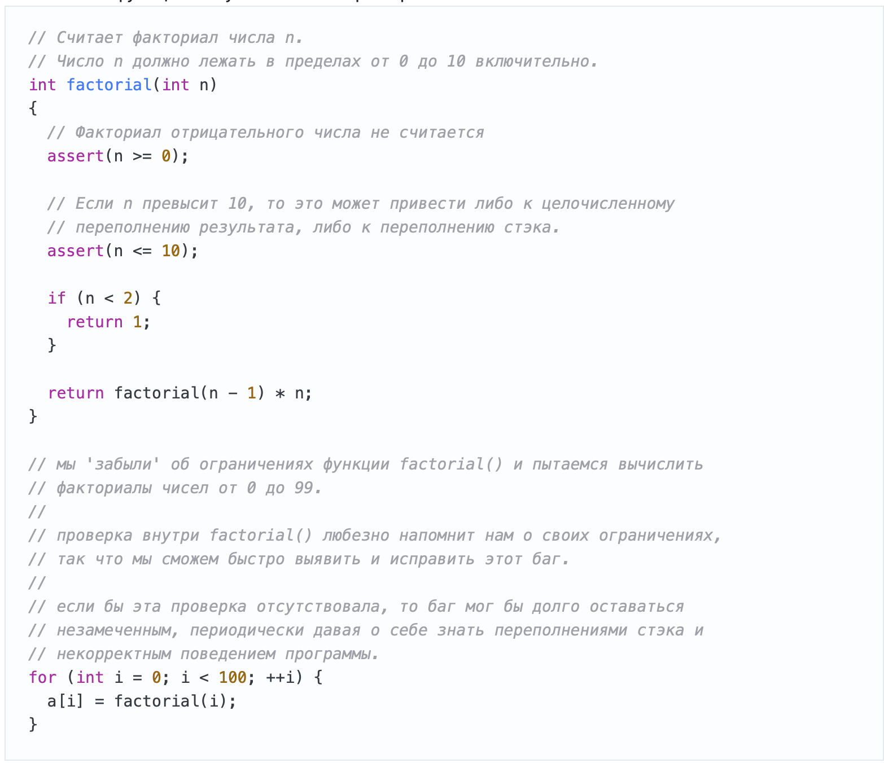

* В данном примере программа выведет: Assertion failed: (n <= 10), function factorial, line 12

### Исключения

* **Генерация исключения**
  + В C++ **оператор throw** используется, чтобы сигнализировать о возникновении исключения или ошибки (аналогия: арбитр свистит). Сигнализирование о том, что произошло исключение, называется **генерацией исключения**(или ещё **«выбрасыванием исключения**

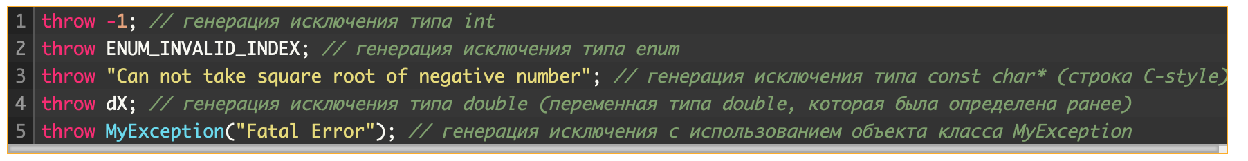

* **Поиск исключения**
  + В C++ мы используем **ключевое слово** **try** для определения блока стейтментов (так называемого «**блока try**»). Блок try действует как наблюдатель, в поисках исключений, которые были выброшены каким-либо из операторов в этом же блоке try.
* 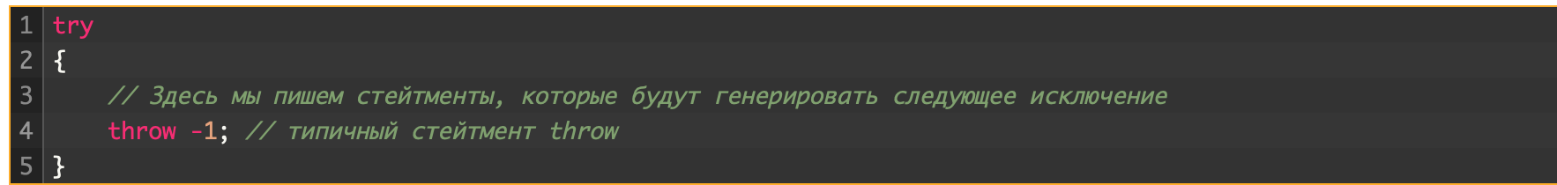
  + Данный блок говорит компилятору о типе исключения, которое он будет ловить в блоке catch.
* **Обработка исключений**
  + Фактически, обработка исключений — это работа блока(ов) catch. Ключевое слово **catch** используется для определения блока кода (так называемого «**блока catch**»), который обрабатывает исключения определённого типа данных.
  + Блоки try и catch работают вместе. Блок try обнаруживает любые исключения, которые были выброшены в нём, и направляет их в соответствующий блок catch для обработки. Блок try должен иметь, по крайней мере, один блок catch, который находится сразу же за ним, но также может иметь и несколько блоков catch, размещенных последовательно (друг за другом).
  + Что обычно делает блок catch?
    - Во-первых, блок catch может вывести сообщение об ошибке (либо в консоль, либо в лог-файл).
    - Во-вторых, блок catch может возвратить значение или код ошибки обратно в caller.
    - В-третьих, блок catch может сгенерировать другое исключения. Поскольку блок catch не находится внутри блока try, то новое сгенерированное исключение будет обрабатываться следующим блоком try.

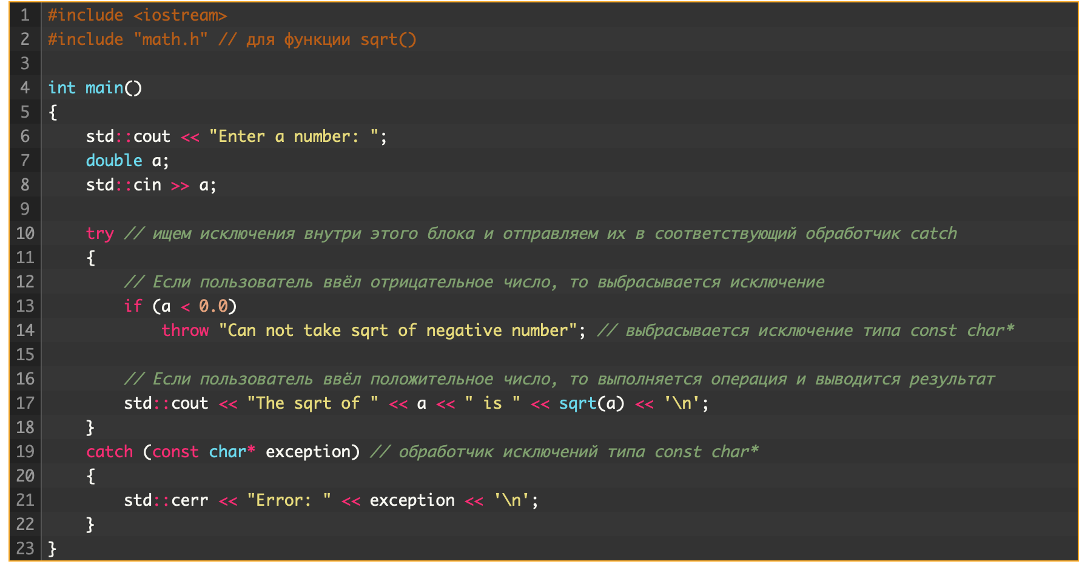

* Стоит отметить, что все, что будет находиться после ключевого слова throw, никогда не будет выполняться.
* Также, если мы не хотим, чтобы в нашей функции или методе были выкинуты какие-либо исключения, мы можем поставить ключевое слово **noexcept**. Кроме этого, программа будет работать быстрее из-за того, что компилятору не нужно будет генерировать дополнительный код.

### Преимущества исключений

* Исключения отделяют код обработки ошибок от нормального алгоритма программы, тем самым повышая разборчивость, надежность и расширяемость кода.
* Генерация исключения – единственный чистый способ сообщить об ошибке из конструктора.
* Исключения трудно игнорировать, в отличие от кодов ошибок.
* Исключения легко передаются из глубоко вложенных функций.
* Исключения могут быть, и часто являются, определяемыми пользователем типами, несущими гораздо больше информации, чем код ошибки.
* Объекты исключений сопоставляются с обработчиками с помощью системы типов в блоке catch.

### Недостатки исключений

* Очистка памяти: может возникнуть ситуация, когда мы динамически выделим переменную в блоке try, и если в какой-то момент мы вызовем блок catch от какого-то исключения, мы уже не сможем удалить выделенный объект.
  + К счастью, для решения данной проблемы мы можем передать права обладанием объектом умному указателю, который почистит память за собой при выходе из зоны видимости.
* Деструкторы
  + Проблема возникает, когда исключение генерируется в деструкторе во время раскручивания стека. Если это происходит, то компилятор оказывается в ситуации, когда он не знает, продолжать ли процесс раскручивания стека или обработать новое исключение. Конечным результатом будет немедленное прекращение выполнения вашей программы. (тут надо прочитать про stack unwinding)
* Проблемы с производительностью
  + Исключения имеют свою небольшую цену производительности. Они увеличивают размер вашего исполняемого файла и также могут заставить его выполняться медленнее из-за дополнительной проверки, которая должна быть выполнена. Тем не менее, основное снижение производительности происходит при выбрасывании исключения. В этот момент стек начинает раскручиваться и выполняется поиск соответствующего обработчика исключений, что само по себе является относительно затратной операцией.
* Исключения пробрасываются через механизм **stack_unwinding**
  + **1. Исключение пробрасывается обратно по стеку**
  + **2. До встречи нужного блока try / catch**
  + **3. Раскручивая стек обратно, уничтожаются все объекты**
  + **4. Кидать исключение из деструктора плохая идея(потому что в деструктор можно попасть при раскрутке стека от одного исключения, и вызвать раскрутку от другого исключения, что приведет к std::terminate()).**

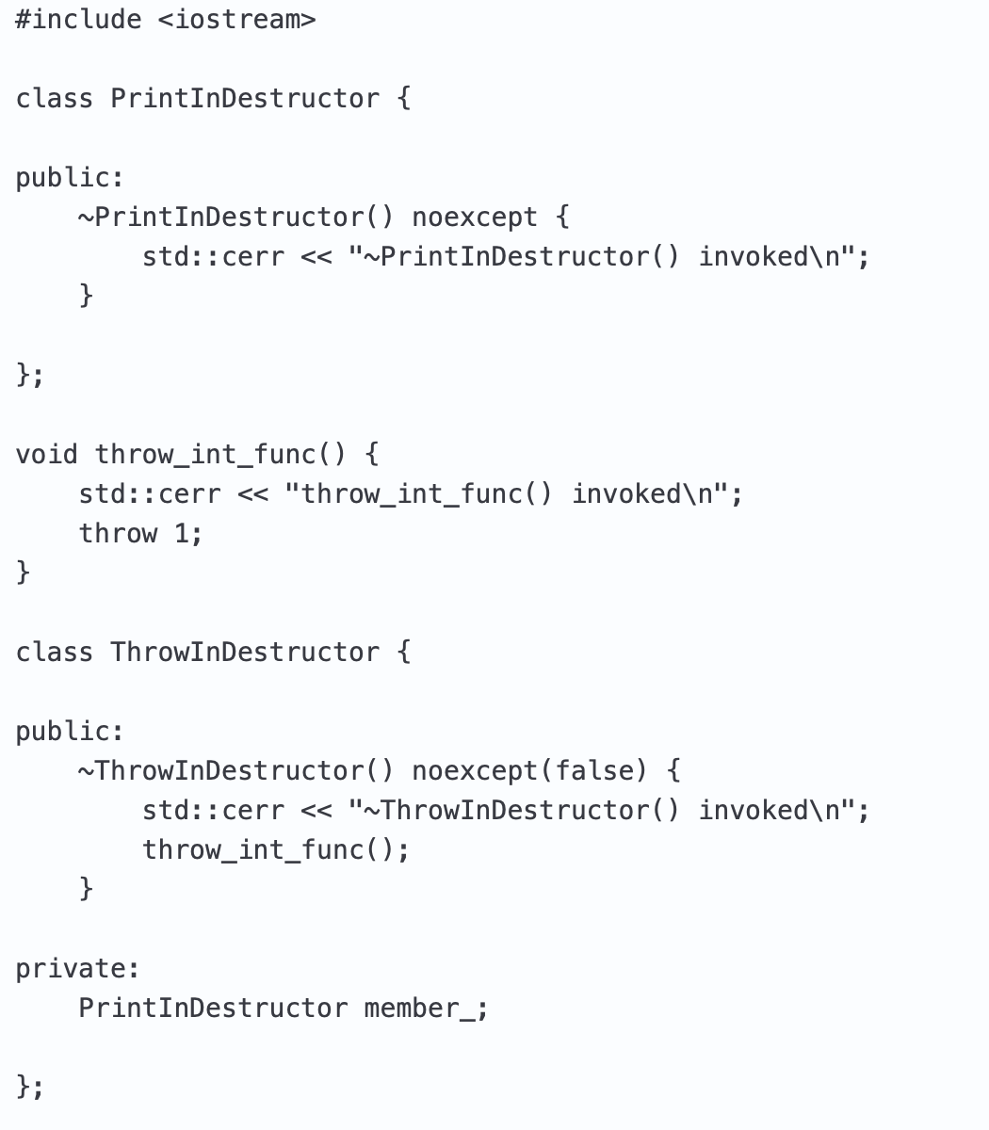

Данный пример показывает, что не пробрасывать исключения внутри деструктора не лучшая идея.

## Вопрос 12: Шаблоны. Шаблоны функций, классов.

### Шаблоны

* Шаблоны (англ. template) — средство языка C++, предназначенное для кодирования обобщённых алгоритмов, без привязки к некоторым параметрам (например, типам данных, размерам буферов, значениям по умолчанию).

### Шаблоны функций

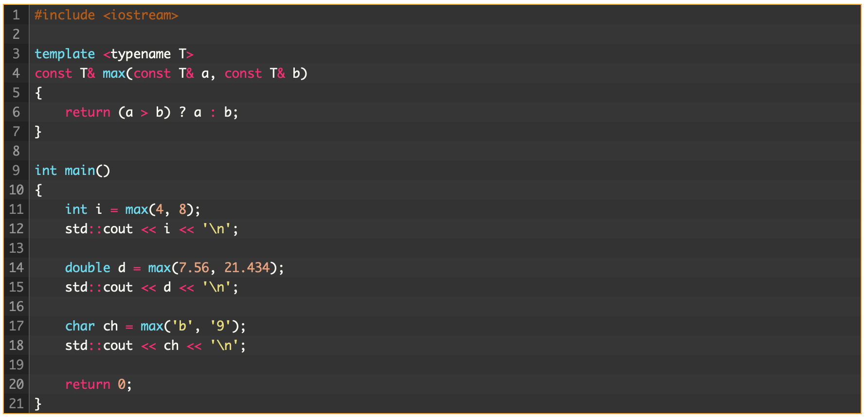

Лучше всего рассказать про шаблоны на практике:

* Шаблонная функция в первую очередь говорит компилятору о том, что нужно создать код именно под заданный тип данных. Например, если мы передадим в функцию max два значения типа int, то компилятор в static time создаст нам код, который будет работать с функцией max, которая принимает int в свои аргументы. При этом стоит отметить, что такой код будет создан один раз, при повторном использовании этой функции с параметрами int, новый код генерироваться не будет. И также, если мы захотим передать в функцию double, компилятор 1 раз создаст новый код под тип double, который будет использоваться в дальнейшем.

### Шаблоны классов

* Код для генерации кода во время компиляции генерируется шаблонами для классов также, как и для шаблонов функций. 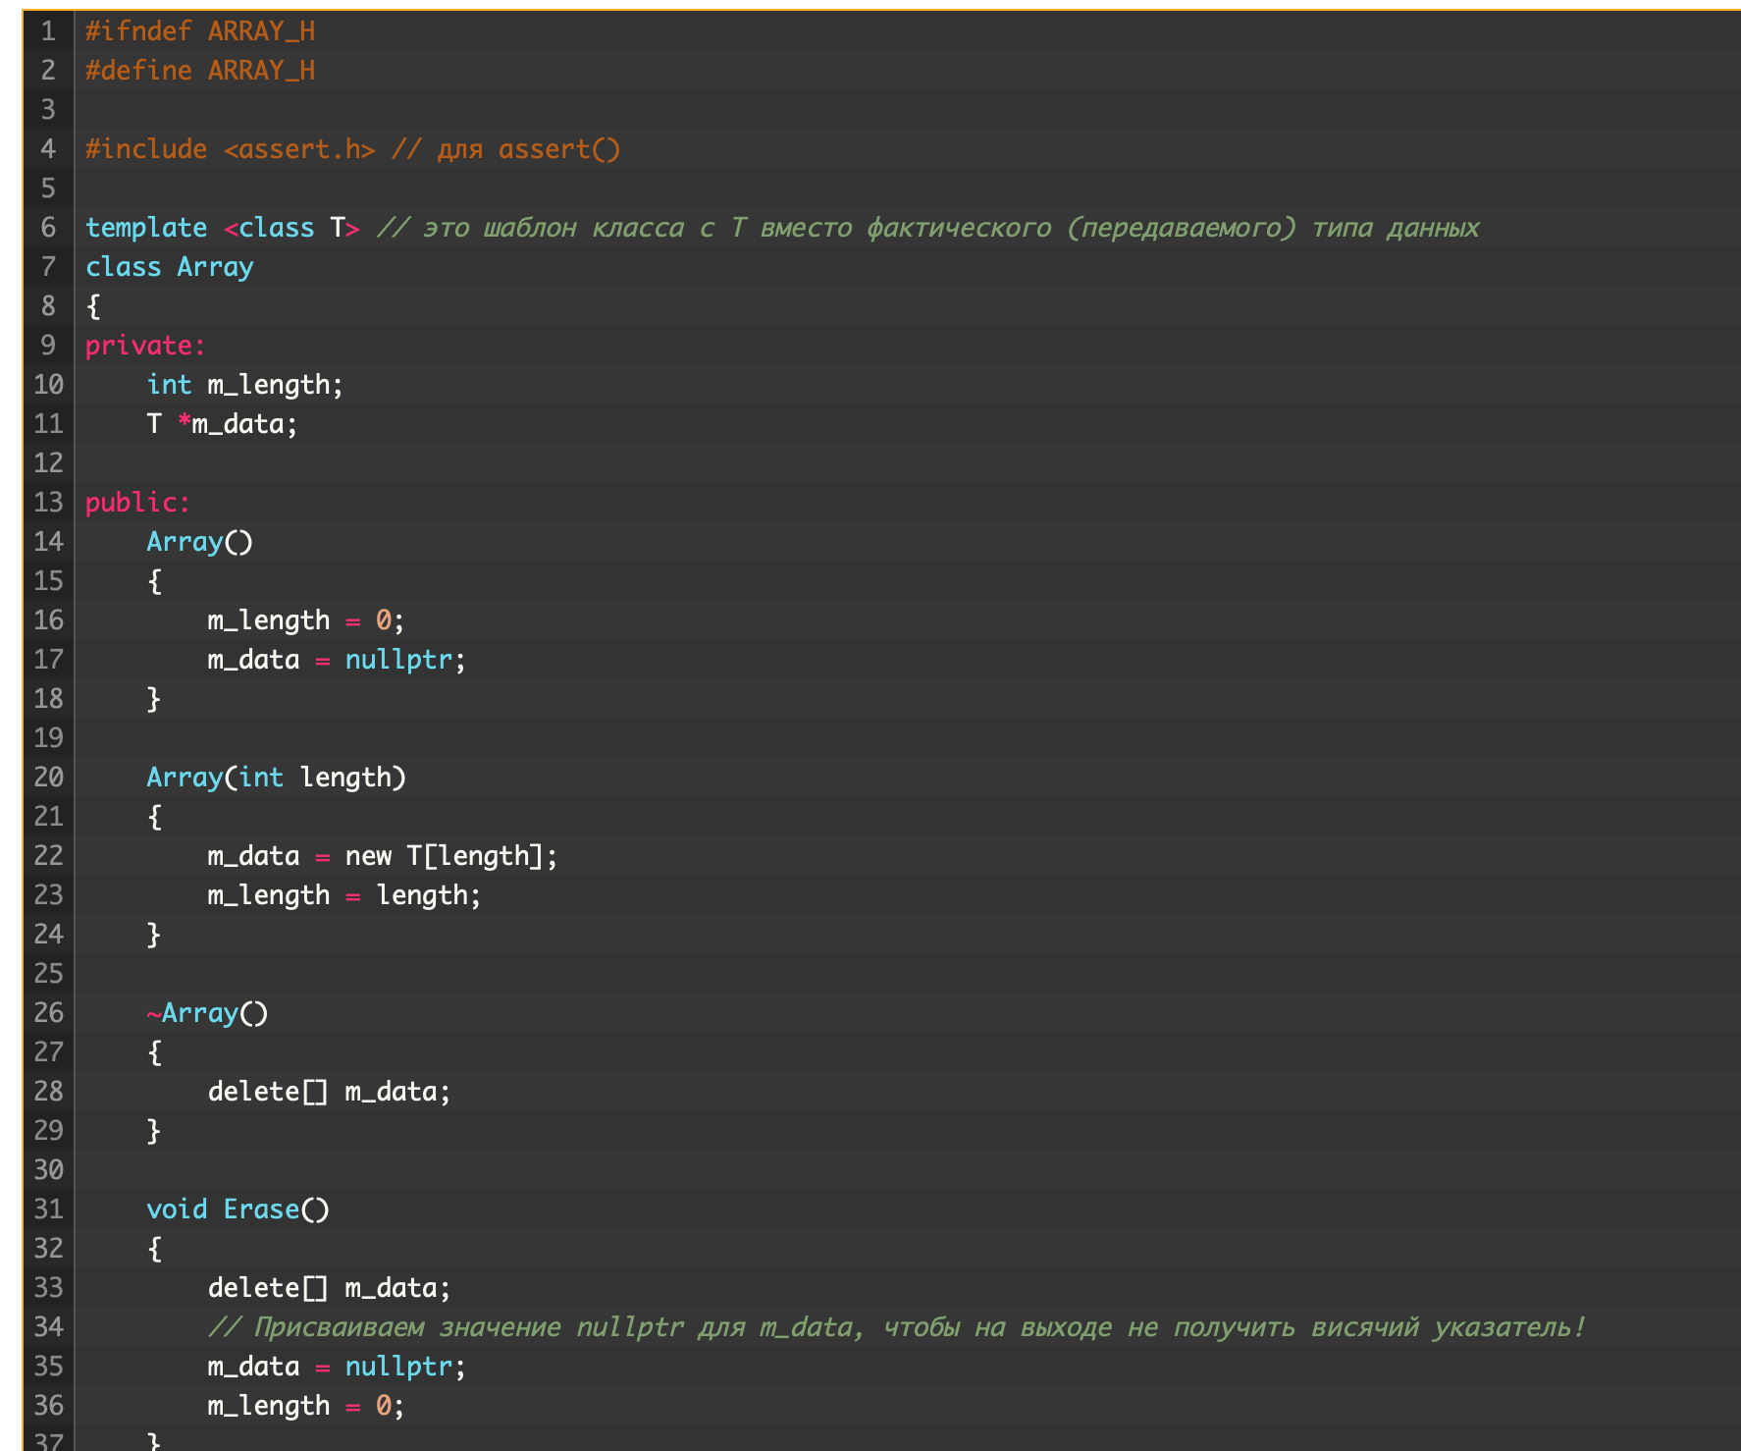
* 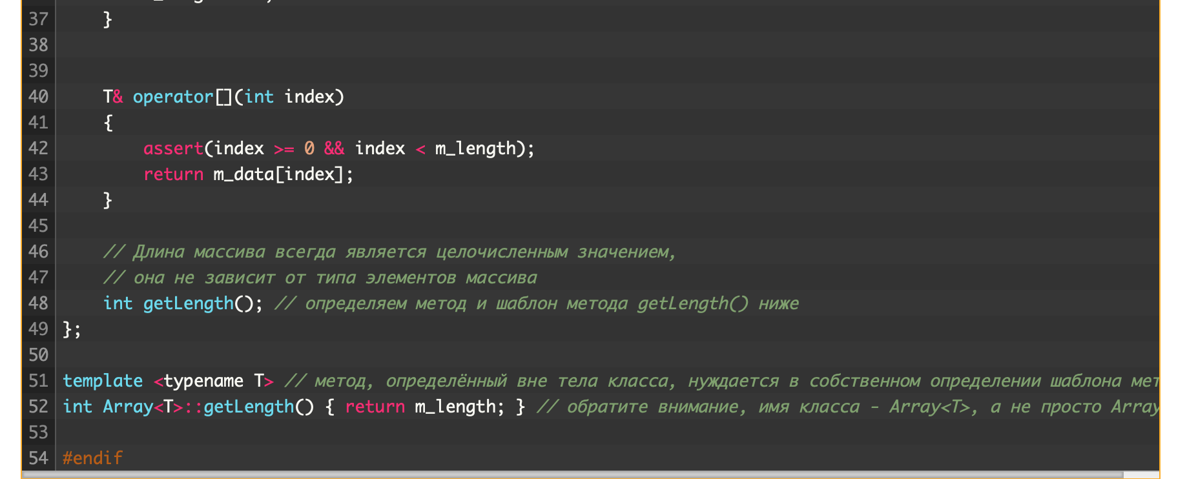
* В данном примере приведем пример использования шаблонов для классов.
* **Проблема, которая может возникнуть при использовании шаблонов в классах:**
  + Если мы разделим объявление и реализацию в отдельные .h и .cpp файлы, то мы столкнемся со следующей проблемой. Так как в С++ файлы компилируются по отдельности мы столкнемся с тем, что .h и main.cpp файлы скомпилируются и объединятся и нам понадобится класс some_class <int> и some_class <float>. Но в момент, когда будет компилироваться .cpp файл с реализациями, он не будет знать о том, что нужно сгенерировать код для some_class <int> и some_class <float>. Таким образом мы получим ошибку линковки.
* Для решения данной проблемы можно создать файл с расширением .inl, который по сути будет продолжением .h файла, и реализовать все определение там, за счет этого мы сможем добиться большей читабельности в коде.

## Вопрос 13: Шаблоны. Частичная и полная специализация.

### Полная специализация шаблона функции

* Полная специализация шаблона была придумана для того, чтобы мы могли создавать отдельные реализации функций, зависящих от параметров.
* Например у нас есть код:
* 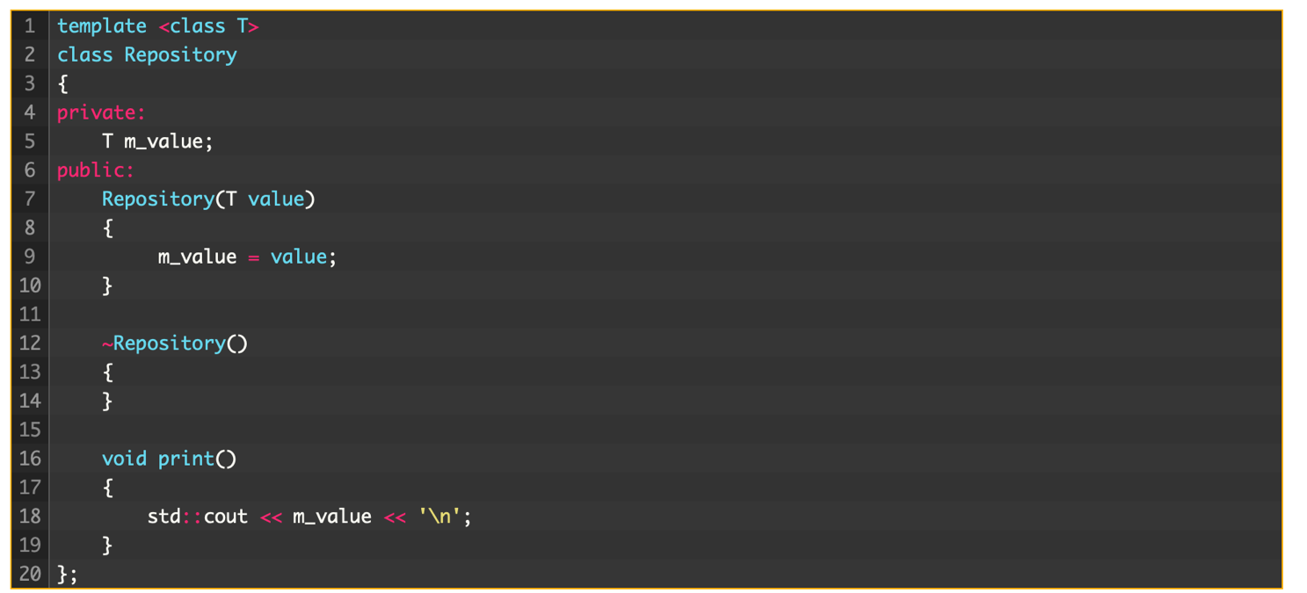
* Но мы хотим, чтобы число типа double выводило в экспоненциальной форме.
* Тут на помощь приходит полная специализация шаблона.
* 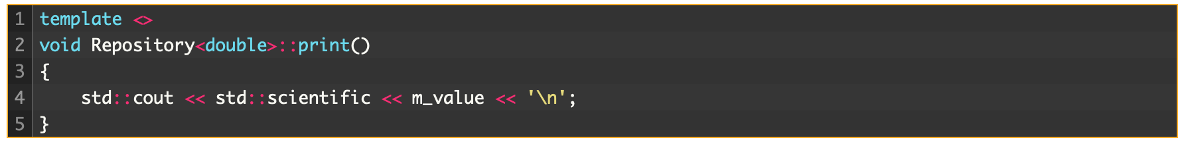
* Когда компилятору нужно будет создать экземпляр Repository<double>::print(), он увидит, что мы уже явно определили эту функцию, и поэтому он будет использовать именно этот экземпляр, а не копировать версию, общую для всех типов данных, шаблона функции print().
* Часть template <> сообщает компилятору, что это шаблон функции, но без параметров (так как в этом случае мы явно указываем нужный нам тип данных).

### Полная специализация шаблона класса

Специализацию для класса лучше показать на примере:

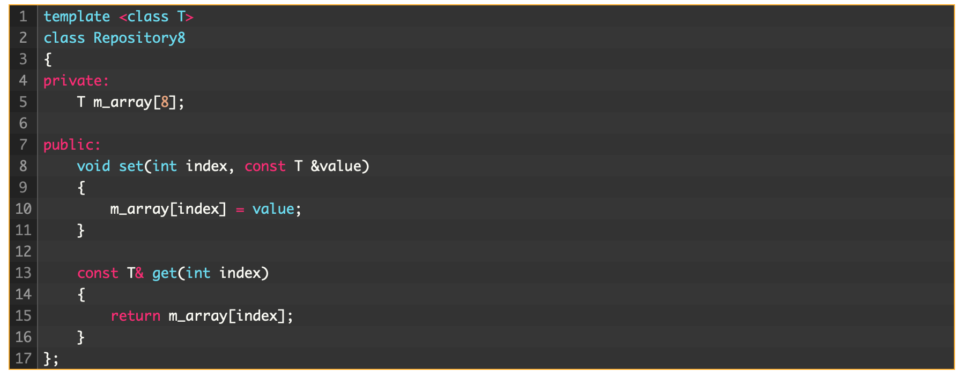

* У нас есть такой шаблонный класс, который содержит массив из 8 элементов типа T.
* Но что делать, если мы хотим работать с типом bool ? Тогда мы будет использовать 8 байт памяти, хотя на каждое значения массива из bool достаточно 1 бита. И таким образом нам бы пришлось потратить всего 1 байт, сэкономив 7. Это существенный выигрыш при большом количестве элементов в массиве.
* Тут на помощь нам приходит полная специализация шаблона класса.
* 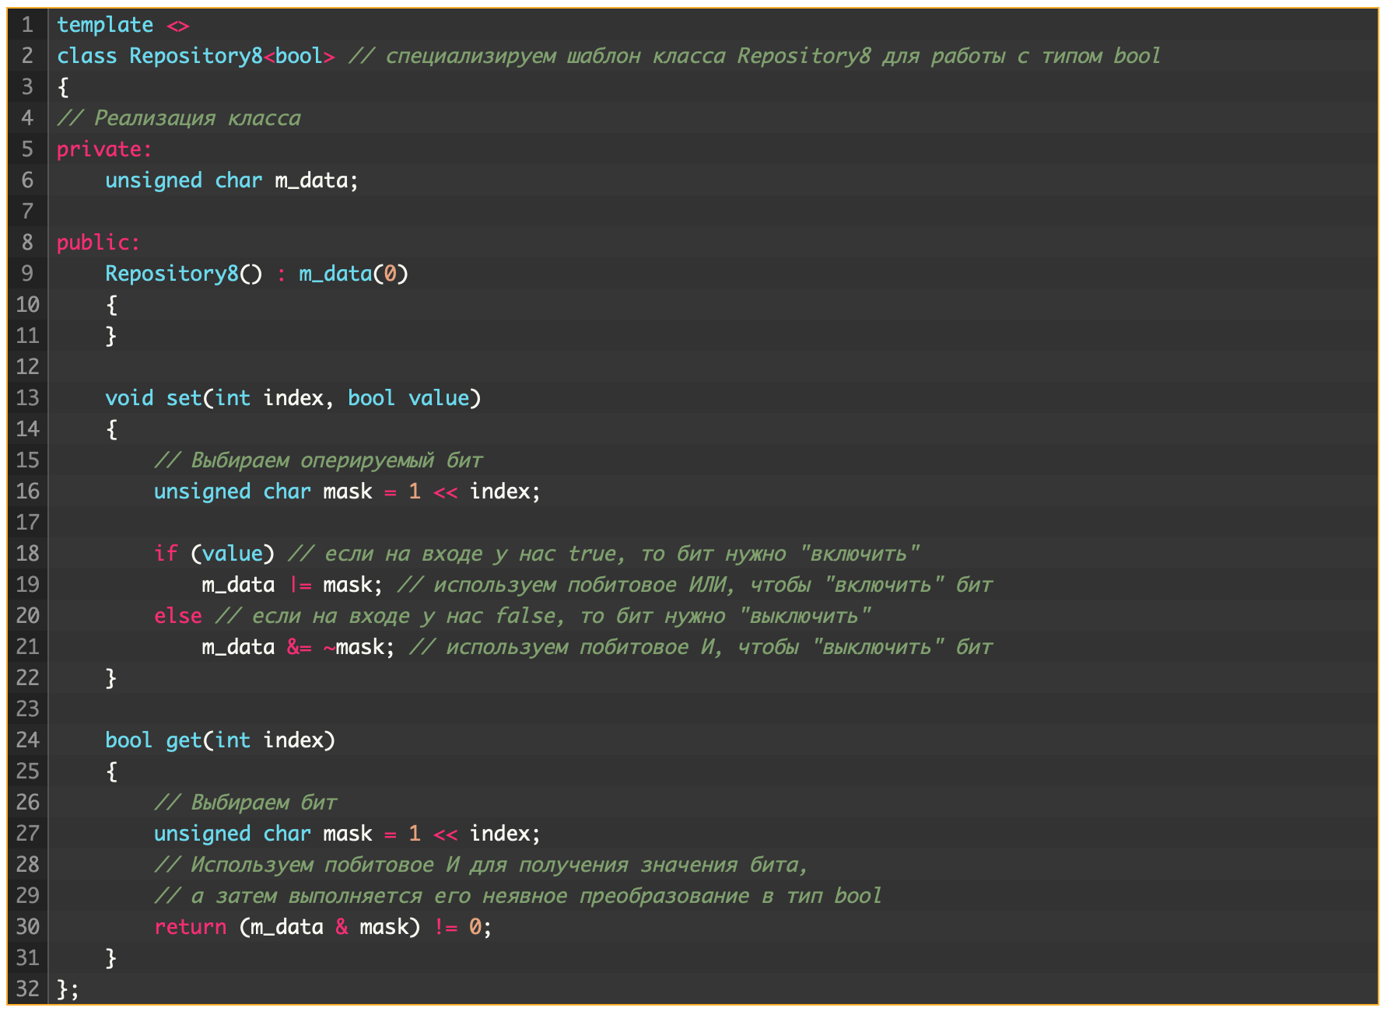
* В данном примере мы специализировали шаблон класса для работы с bool.
* Этот класс хоть и является шаблонизированным от базового шаблона, но мы можем меня его как захотим, и совсем не обязательно делать интерфейс этого класса таким же как у базового класса. Однако этого лучше не делать, потому что могут возникнуть ошибки.
* В данном примере мы завели переменную m_data типа unsigned char, которая и будет абстрактно являться нашим массивом.
* Ключевое слово template<> говорит о том, что это шаблон, а пустые скобки говорят о том, что тут нет никаких параметров, поскольку мы полностью специализировали данный класс под bool.
* Теперь при создании объектов Repository<bool> будет создаваться объект от полностью специализированного класса. Во всех остальных случаях будет вызываться базовый класс.

### Частичная специализация функций

**Частичная специализация отдельных функций в С++ не предусмотрена!!!**

### Частичная специализация классов

* Частичная специализация шаблона позволяет выполнить специализацию шаблона класса (но не функции!), где некоторые (но не все) параметры шаблона явно определены.
* 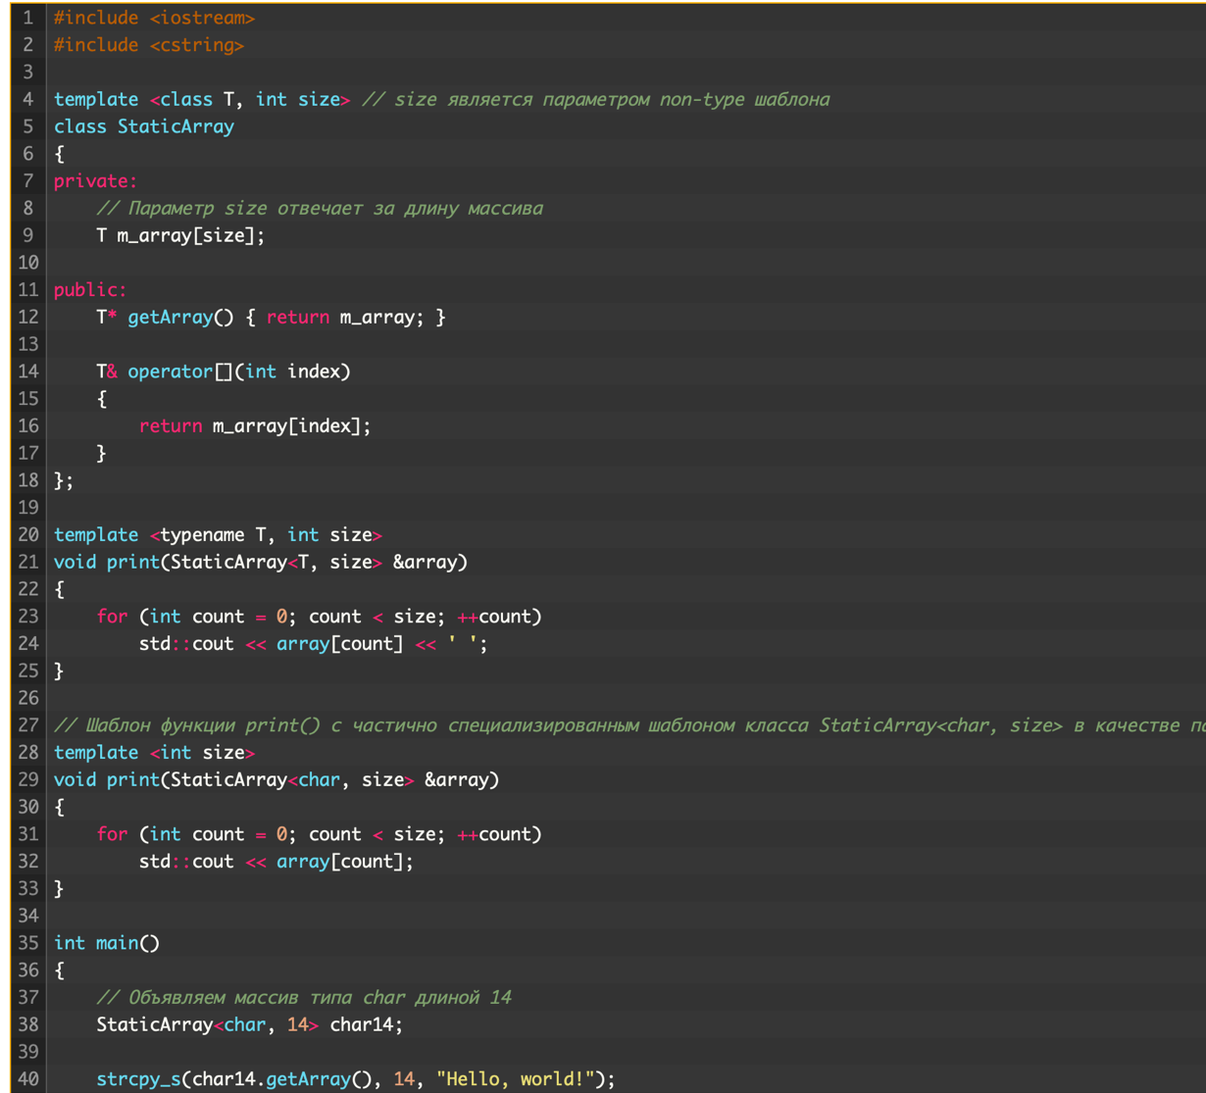
* 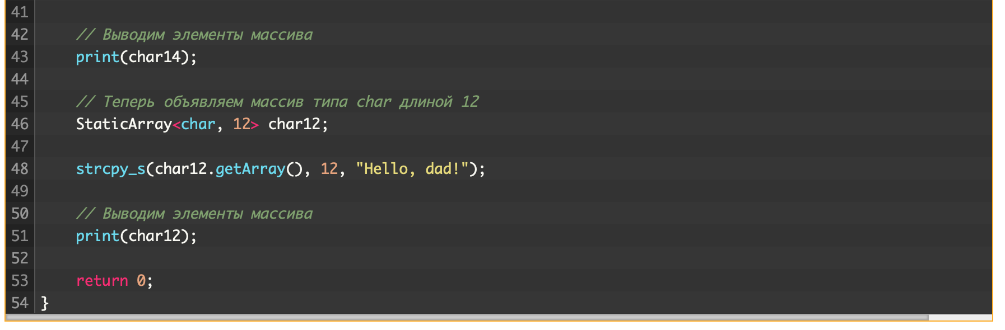
* Обратите внимание, начиная с C++14 частичная специализация шаблона может использоваться только с классами, но не с отдельными функциями (для функций используется только полная специализация шаблона). Наш пример void print(StaticArray<char, size> & array) работает только потому, что шаблон функции print() принимает в качестве параметра шаблон класса, который, в свою очередь, частично специализирован.

### Частичная специализация шаблонов методов

* При попытке сделать частичную специализацию шаблона может возникнуть мысль о том, чтобы выдлелить отдельное опередление метода вне класса. Но тут возникнет проблема, так как это будет частичной специализацией функции, что делать в С++ запрещено.
* На помощь в этом случае приходят наследования, в приведенном ниже примере мы унаследовали классы, которые хотим частично специализировать от базового класса. В этом случае стоит отметить, что выделение базового класса очень важно. Потому что мы не можем наследоваться сами от себя.
* Таким образом мы можем создавать классы StaticArray от различных типов данных и различной длины. Но на этом интересное не заканчивается.)
* 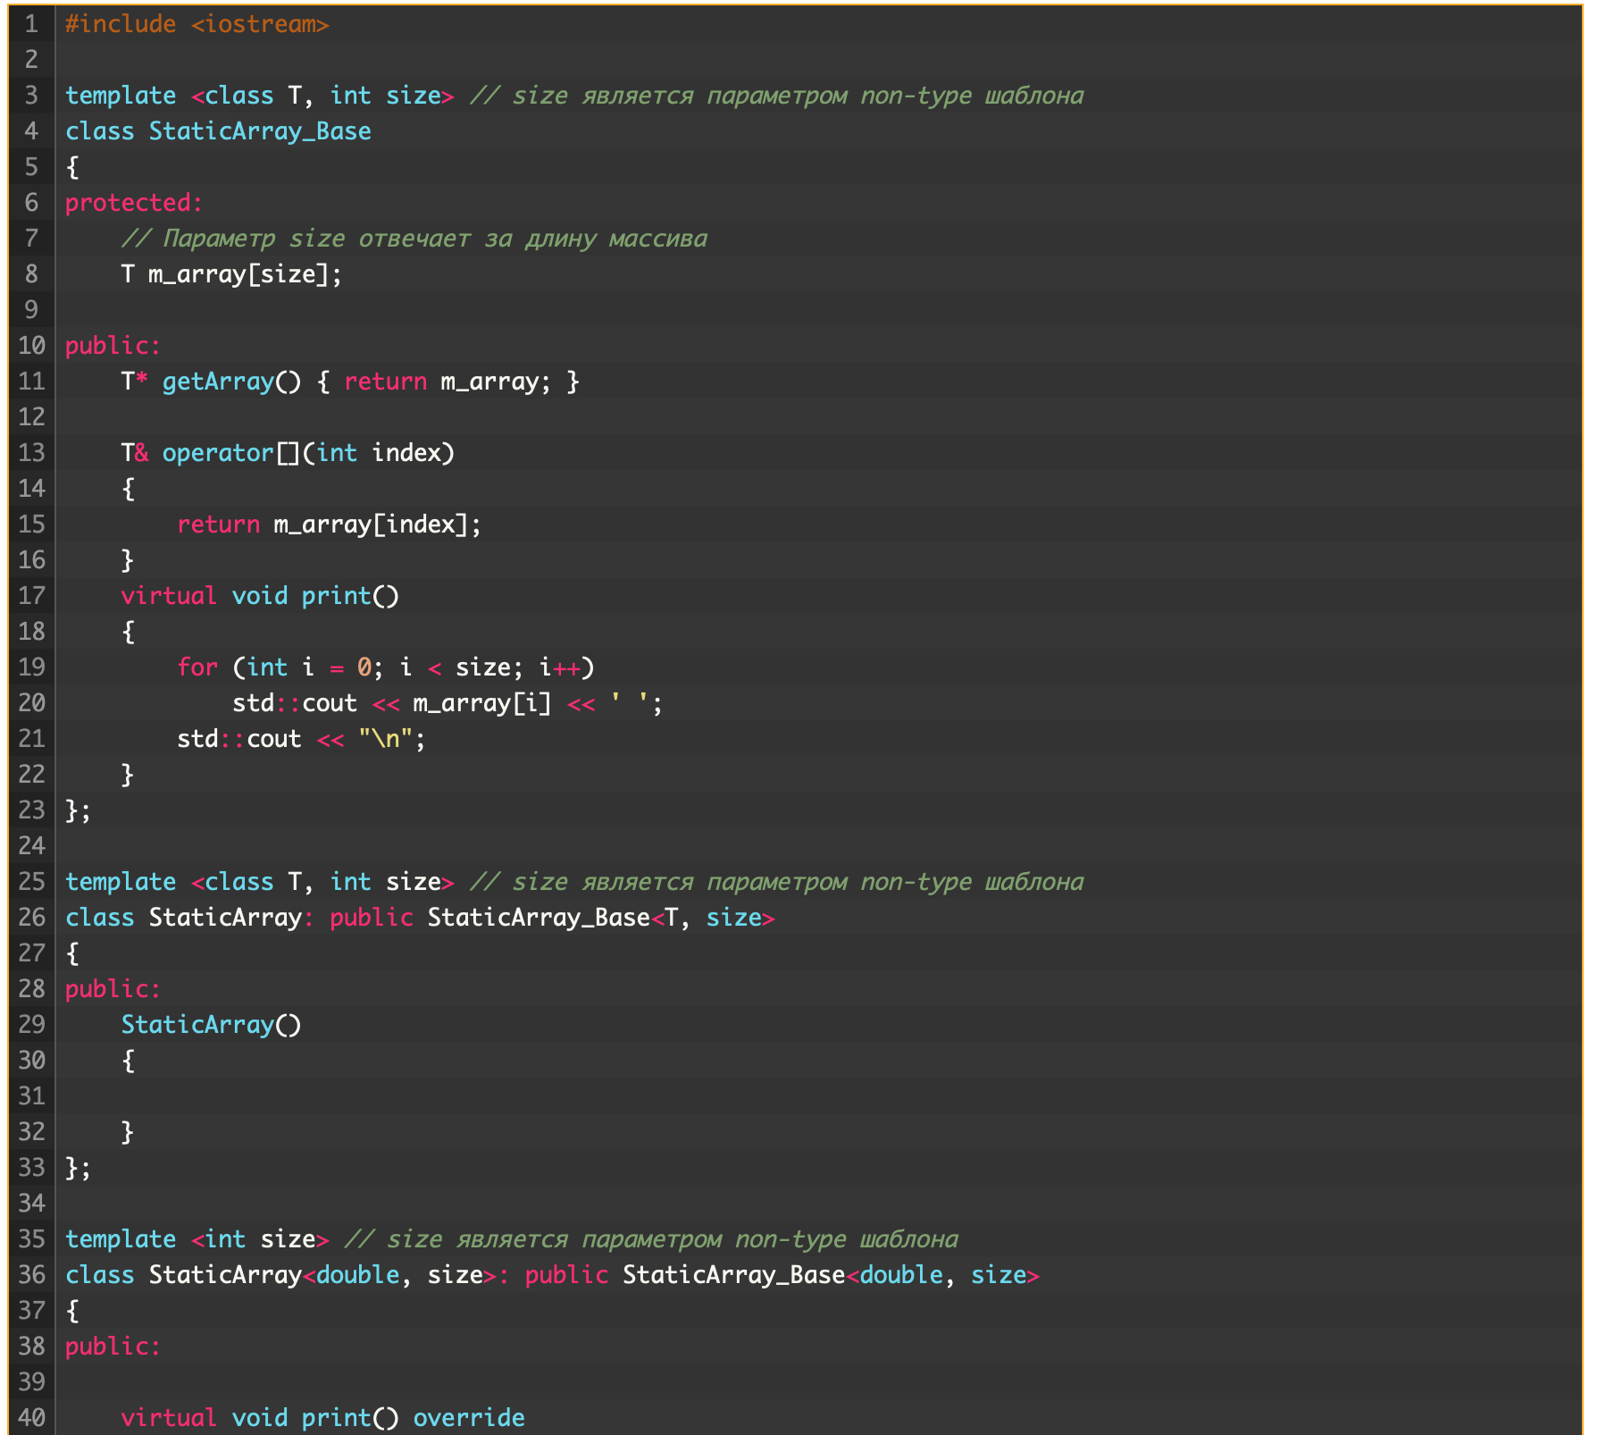
* 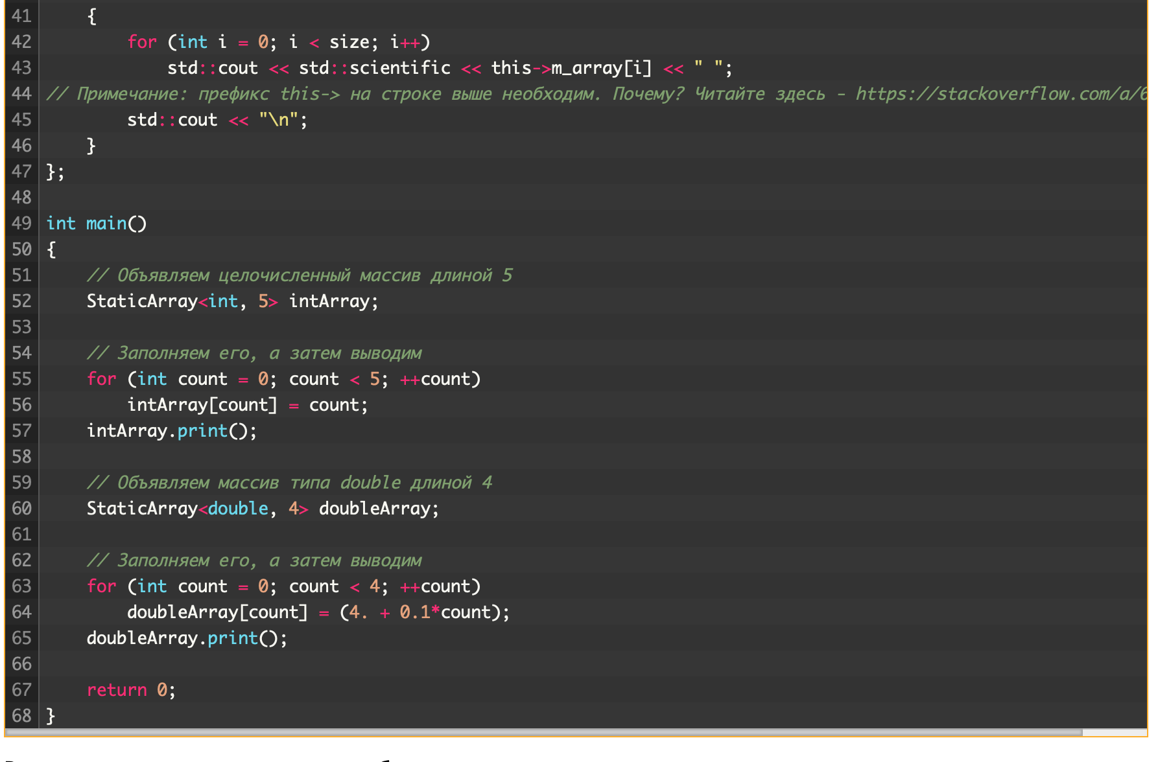

### Частичная специализация шаблонов и указателей

* Рассмотрим данный код:

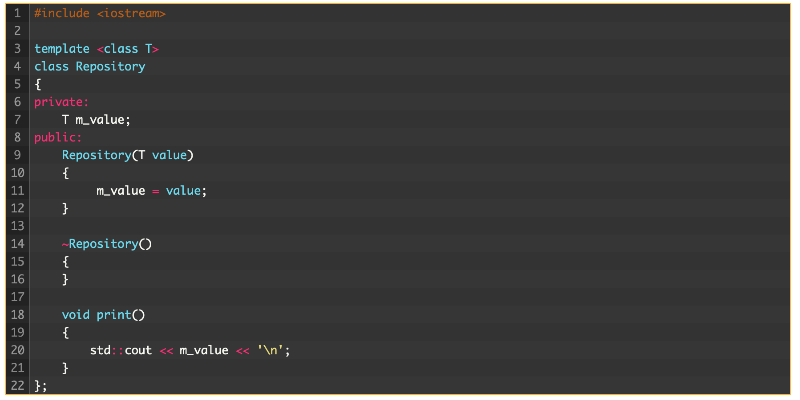

* Тут есть проблема, заключающаяся в том, что, если мы захотим передать в параметры шаблона указатель (например char*), произойдет **поверхностное копирование** в конструкторе. При таком копировании, удаление value приведет к тому, что то, что хранится по m_value, также будет удалено.
* Для решения данной проблемы можно воспользоваться полной специализацией шаблоны:
* 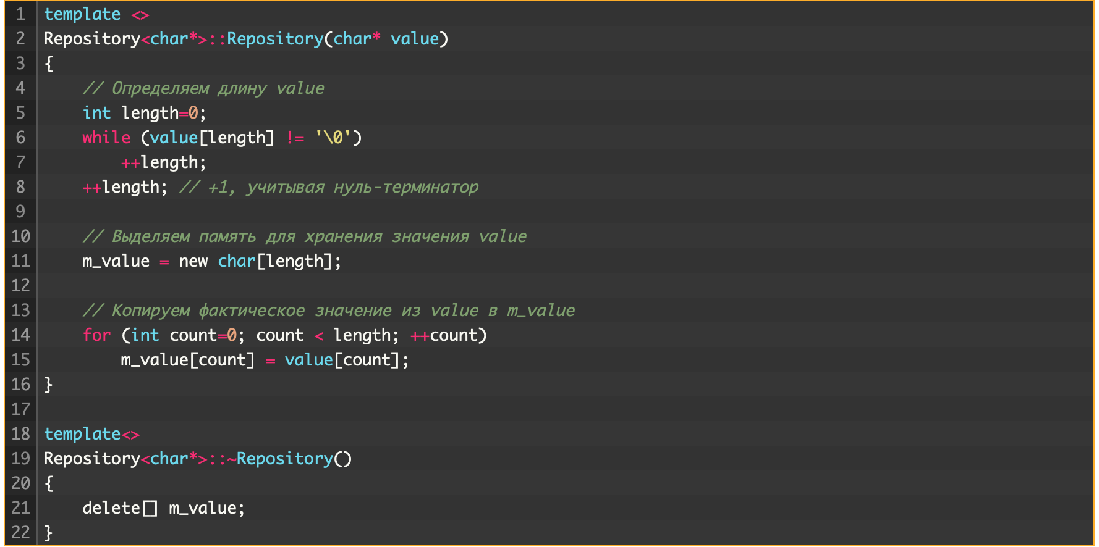
* В данном коде мы специализировали шаблон под тип char*. Но что, если нам нужен не только char* (например, int*)?
* 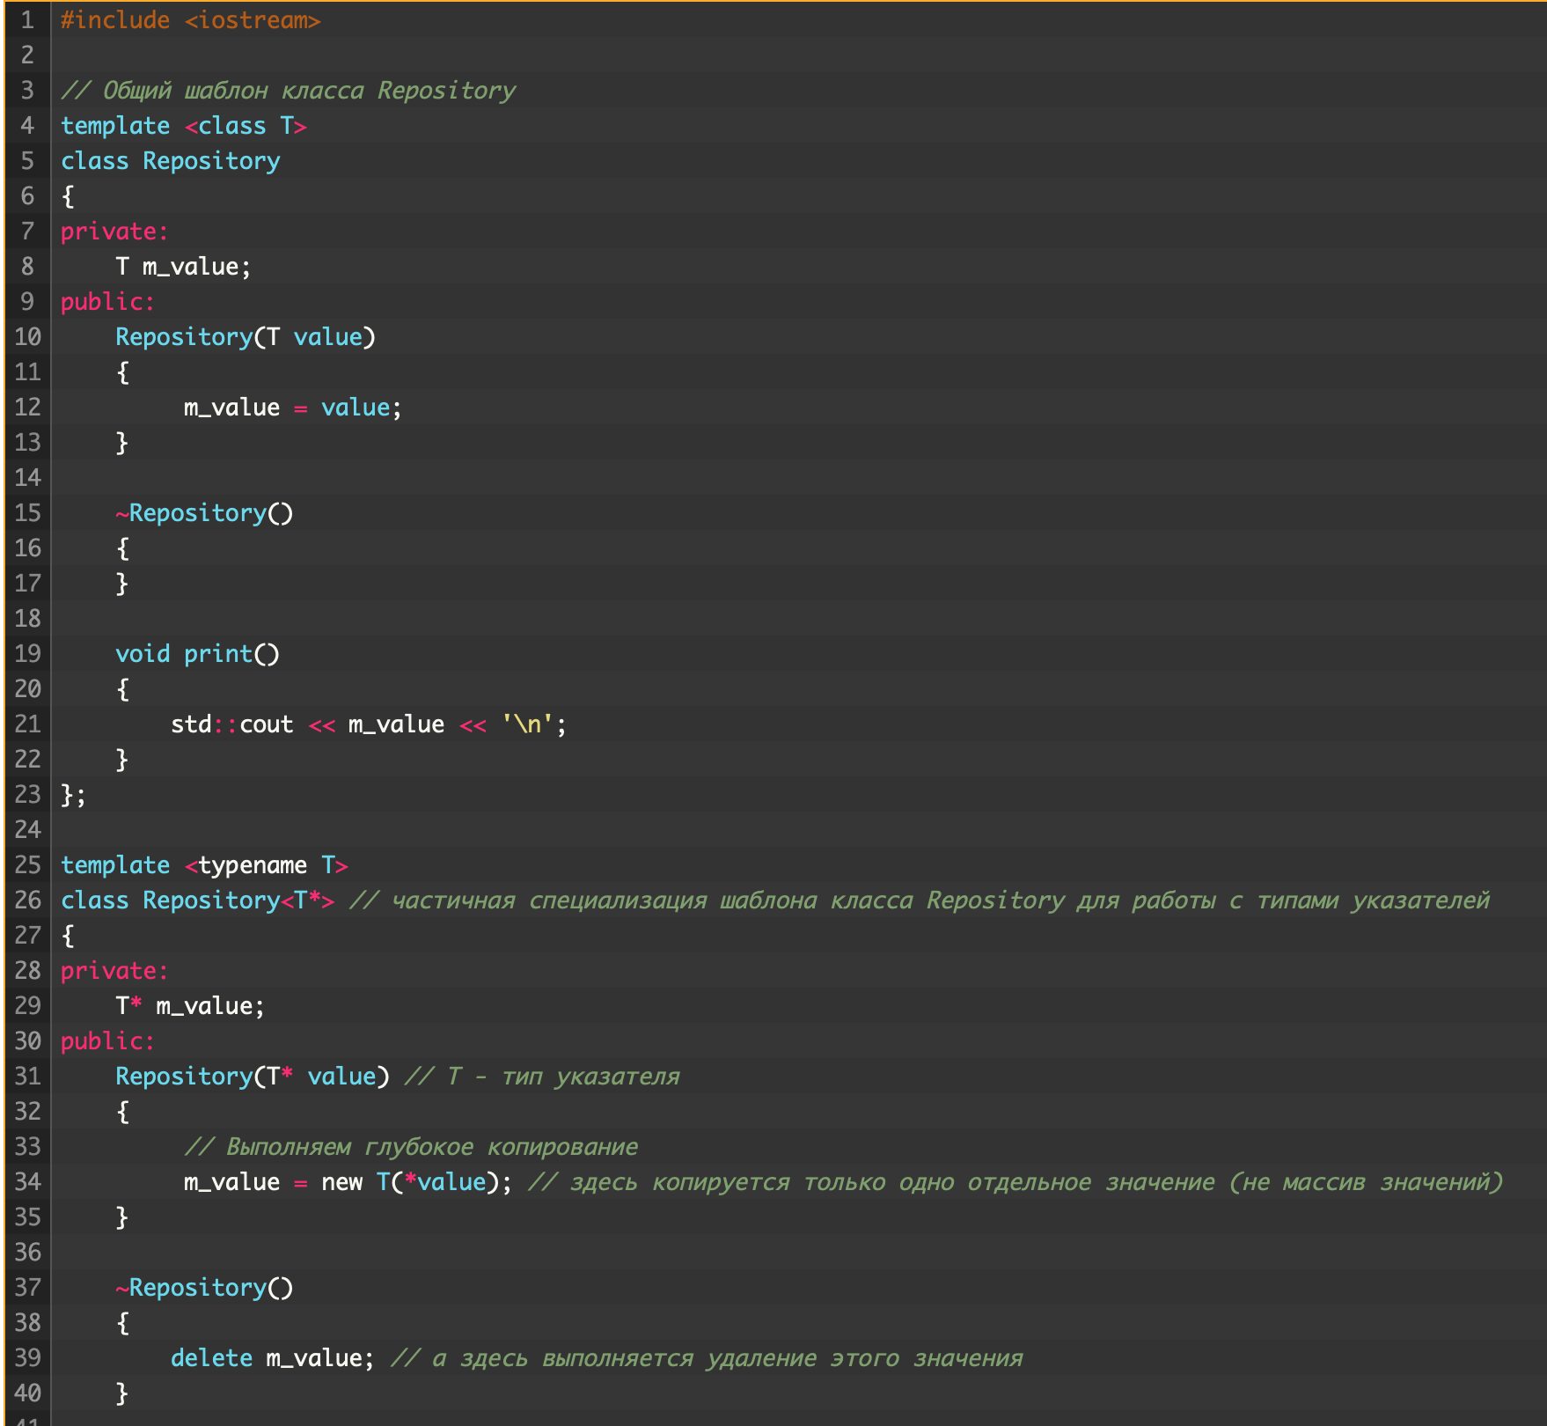
* 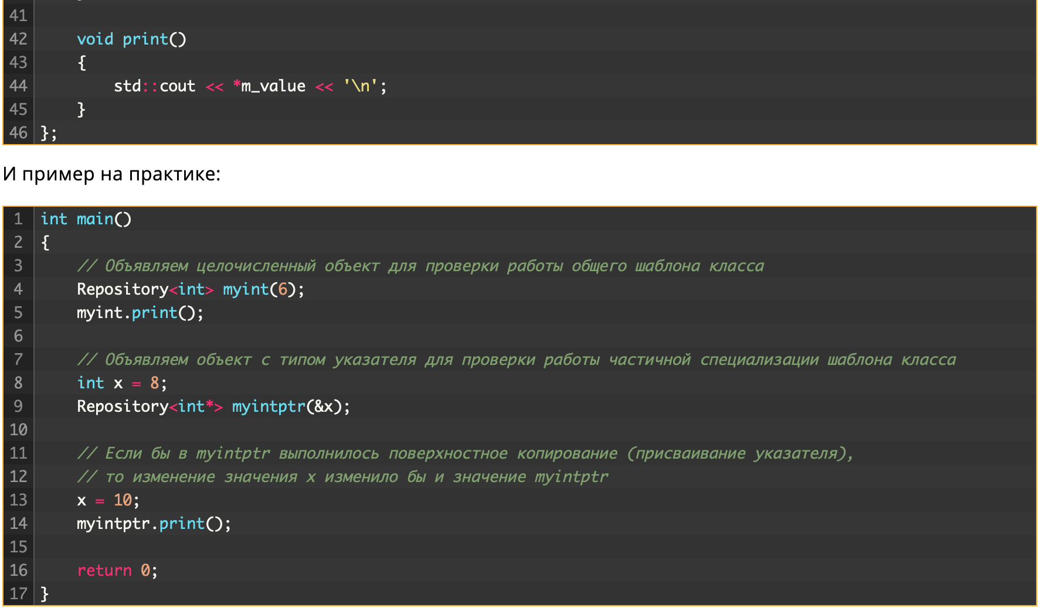
* Данный пример показывает, что мы сделали частичную специализацию шаблона, где в качестве параметра находится указатель на тип T. Теперь мы можем работать с указателями и поверхностного копирования происходить не будет.
* Вывод данной программы:
  + 6
  + 8

## Вопрос 14: Variadic template.

### Variadic template для функций: С++11

* Шаблоном с переменным числом параметров (*variadic template*) называется шаблон функции или класса, принимающий так называемый *parameter pack*. При объявлении шаблона это выглядит следующим образом
* 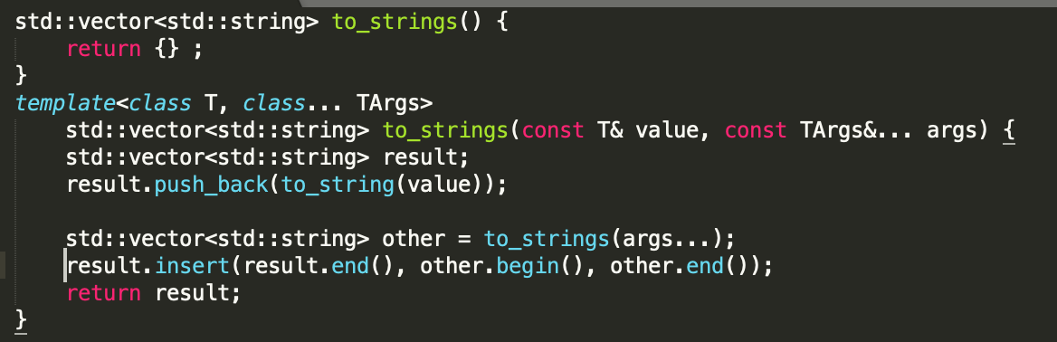
* Данный пример показывает то, как использовались шаблоны с переменным количеством аргументов в C++11
* В этом примере class T – это первый параметр шаблона
* Class … Targs – это parameters pack, который принимает от 0 до +бесконечности аргументов.
* Данная функция “откусывает” первый параметр шаблона, а затем продолжает рекурсивно раскручиваться и откусывать остальные аргументы и переводить их в строки до тех пора, пока количество аргументов не станет равным 0.
* Перегрузка to_strings() нужна для того, чтобы наша функция могла работать с 0 количеством аргументов.

### Variadic template для функций: C++17 (fold expression)

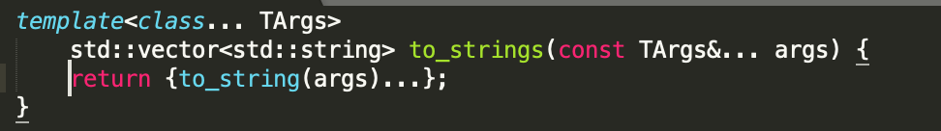

* В данном примере показано нововведение, которое начинается с 17 стандарта.
* Fold – expression реализует ту же логику, что и variadic templates в C++11, за исключением того, что это работает более эффективно и выглядит гораздо компактнее и понятнее.
* Также fold – expression можно реализовывать с другими функциями или операторами, например:
* 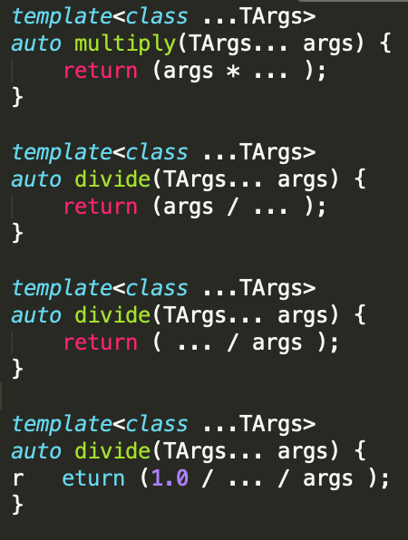
* Данный пример показывает, что аргументы можно располагать в определенном порядке для того, чтобы соблюдался нужный нам приоритет операций.

### Variadic templates для классов

Приведем простейшую реализацию класса tuple, которая, тем не менее, показывает основную технику работы с *variadic* шаблонами — “откусывание головы” пака параметров и рекурсивная обработка “хвоста”, которая, кстати, также широко распространена в функциональных языках.

* Базовый шаблон
* 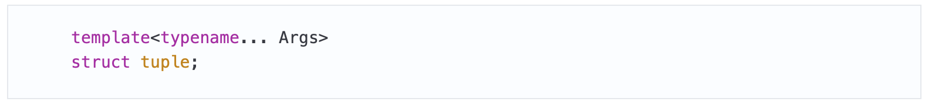
* Основная специализация шаблона. Здесь мы отделяем “голову” типов параметров и “голову” переданных нам аргументов в конструкторе. Этот аргумент мы сохраняем в текущем классе, остальными рекурсивно займутся базовые. Получить доступ к данным базового класса мы можем скастовав “себя” к базовому типу.
* 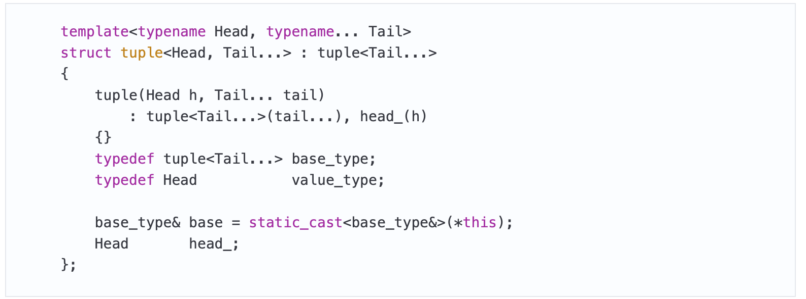
* Последний штрих (что опять же привычно для функциональных языков) — это специализировать “дно” рекурсии.
* 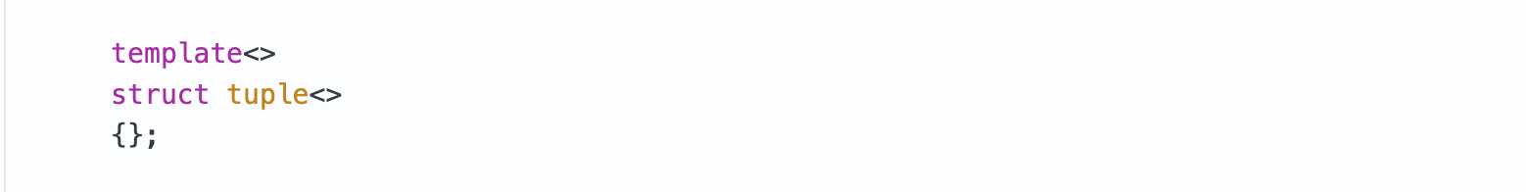
* В общем-то, необходимый минимум уже написан. Можно пользоваться нашим классом следующим образом:
* 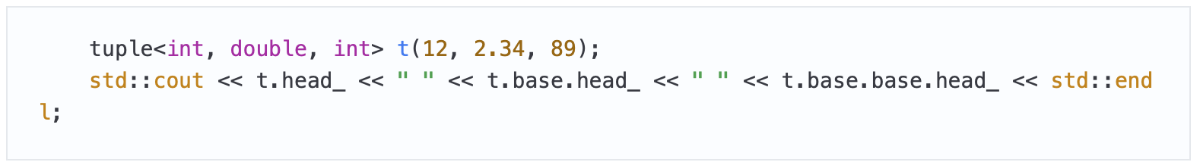

## Вопрос 15: Преобразования типов. Явные и неявные. С-style cast. Static_cast. Dynamic_cast. Const_cast. Reinterpret_cast. CRTP.

### Преобразования типов. Явные и неявные.

* Существует 2 типа преобразований:
* **Явные преобразования**
  + Явные преобразования — это преобразования над пользовательскими или встроенными типами данных, которые определяет программист. В этом случае могут возникнуть проблемы с производительностью, и программист берет на себя ответственность за то, что его преобразование будет безопасным.
* **Неявные преобразования**
  + Неявные преобразования происходят, когда компилятор самостоятельно преобразует тип данных по его усмотрению. Это может случиться, когда мы:
    - Выполняем арифметические операции (например int / float = float)
    - После вычисления конструкции if, for, while, значение переводится в тип bool.

### C-style cast

* C-style cast выглядит следующим образом
  + (тип, в который мы хотим кастовать) переменная;
  + Float a = 2.4f;
  + Int b = (int) a;
* C-style каст не рекомендуется выполнять так как компилятор не проверяет кастование на безопасность. В основном C-Style cast применяется для встроенных типов. Но если мы захотим таким образом кастовать пользовательские переменные, могу возникнуть ошибки, связанные с разницей в типах.

### Static_cast

* Как правило, **static_cast** используется, если требуется преобразовать числовые типы данных, такие как enums, в ints или ints в float, а также вы уверены, какие типы данных участвуют в преобразовании. **static_cast** преобразования не так надежны, как **dynamic_cast** преобразования, поскольку **static_cast** не выполняет проверку типов во время выполнения, а **dynamic_cast** .**Dynamic_cast** неоднозначному указателю завершится ошибкой, а **static_cast** вернется, как если бы ничего не возникало. Это может быть опасно. Хотя **dynamic_castные** преобразования являются более безопасными, **dynamic_cast** работает только с указателями или ссылками, а проверка типа времени выполнения — это дополнительная нагрузка. Дополнительные сведения см. в разделе [оператор dynamic_cast](https://docs.microsoft.com/ru-ru/cpp/cpp/dynamic-cast-operator?view=vs-2019).
* В следующем примере строка D* pd2 = static_cast<D*>(pb); небезопасна, поскольку D может иметь поля и методы, не входящие в B. Однако строка B* pb2 = static_cast<B*>(pd); является безопасным преобразованием, поскольку D всегда содержит все B.
* 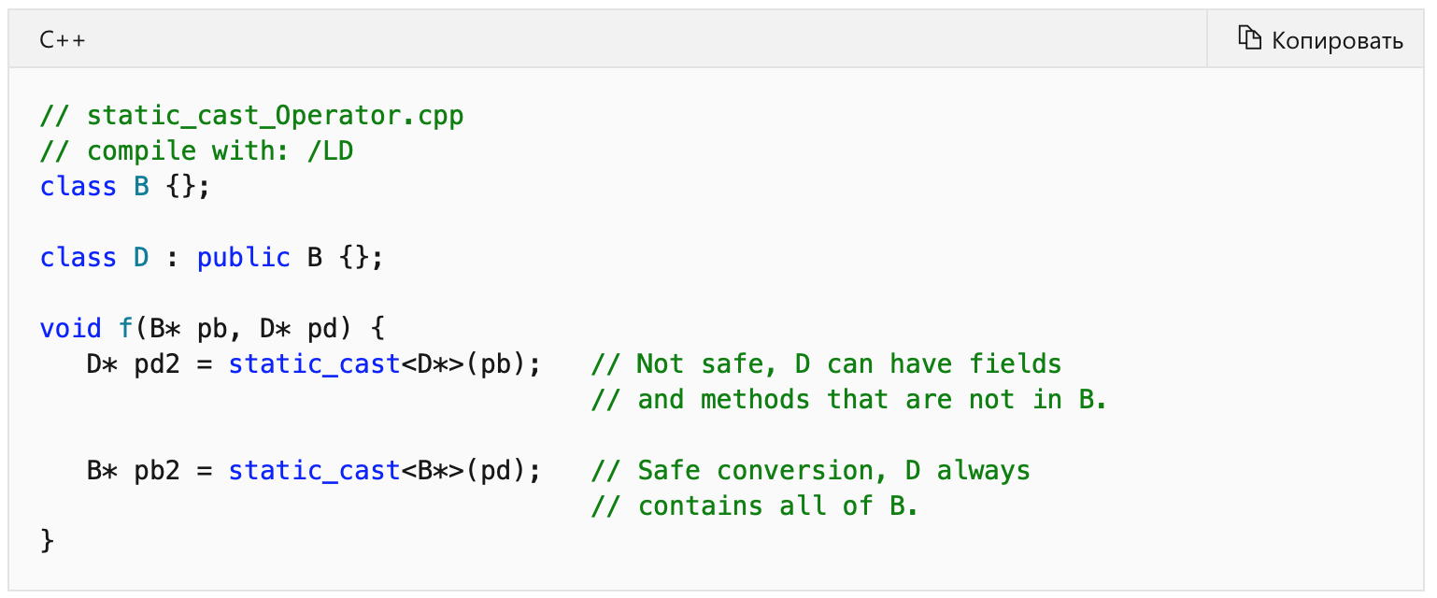

### Dynamic_cast

* Синтаксис:
* TYPE& dynamic_cast<TYPE&> (object);
* TYPE* dynamic_cast<TYPE*> (object);
* Используется для динамического приведения типов во время выполнения. В случае неправильного приведения типов для ссылок вызывается исключительная ситуация std::bad_cast, а для указателей будет возвращен 0. Использует систему RTTI (Runtime Type Information). Безопасное приведение типов по иерархии наследования, в том числе для виртуального наследования.

### Const_cast

* Синтаксис: TYPE const_cast<TYPE> (object);
* Пожалуй, самое простое приведение типов. Снимает cv qualifiers — const и volatile, то есть константность и отказ от оптимизации компилятором переменной. Это преобразование проверяется на уровне компиляции и в случае ошибки приведения типов будет выдано сообщение.

### Reinterpret_cast

* Синтаксис: TYPE reinterpret_cast<TYPE> (object);
* Приведение типов без проверки. reinterpret_cast — непосредственное указание компилятору. Применяется только в случае полной уверенности программиста в собственных действиях. Не снимает константность и volatile. применяется для приведения указателя к указателю, указателя к целому и наоборот.

### CRTP

* это идиома проектирования, заключающаяся в том, что класс наследует от базового шаблонного класса с самим собой в качестве параметра шаблона базового класса. Такая конструкция делает возможным обращение к производному классу из базового.

## Вопрос 16: Стандартная библиотека. Итераторы. Алгоритмы. Основные классы алгоритмов.

### Стандартная библиотека

**Стандартная библиотека** - коллекция классов и функций, написанных на базовом языке. Стандартная библиотека поддерживает несколько основных контейнеров, функций для работы с этими контейнерами, объектов-функции, основных типов строк и потоков, поддержку некоторых языковых особенностей, и часто используемые функции для выполнения таких задач, как, например, нахождение квадратного корня числа. Функциональные особенности стандартной библиотеки объявляются внутри пространства имен std.

### Итераторы

* **Итератор** - интерфейс, предоставляющий доступ к элементам коллекции (массива или контейнера) и навигацию по ним.
* Категории итераторов:
  + **Входные** - обеспечивают доступ для чтения в одном направлении. Позволяют выполнить присваивание или копирование с помощью оператора присваивания и конструктора копирования (operator++, operator*, operator==, operator=, operator!=, конструктор копирования)
  + **Выходные** - обеспечивают доступ для записи в одном направлении. Их нельзя сравнивать на равенство (operator++, operator*, конструктор копии)
  + **Однонаправленные** - обеспечивают доступ для чтения и записи в одном направлении. Позволяют выполнить присваивание или копирование с помощью оператора присваивания и конструктора копирования. Их можно сравнивать на равенство. (operator++, operator*, конструктор копирования, конструктор по умолчанию, operator=, operator==, operator!=)
  + **Двунаправленные** - поддерживают все функции, описанные для однонаправленных итераторов. Кроме того, они позволяют переходить к предыдущему элементу. (operator++, operator--, operator*, конструктор копирования, конструктор по умолчанию, operator=, operator==, operator!=)
  + **Произвольного доступа** - эквивалентны обычным указателям: поддерживают арифметику указателей, синтаксис индексации массивов и все формы сравнения. (operator++, operator--, operator*, конструктор копирования, конструктор по умолчанию, operator=, operator==, operator!=, operator+=, operator-=, operator<, operator>, operator<=, operator>=, operator[])

### Алгоритмы

Алгоритмы призваны работать с базовыми контейнерами стандартной библиотеки

### Алгоритмы и основные классы алгоритмов

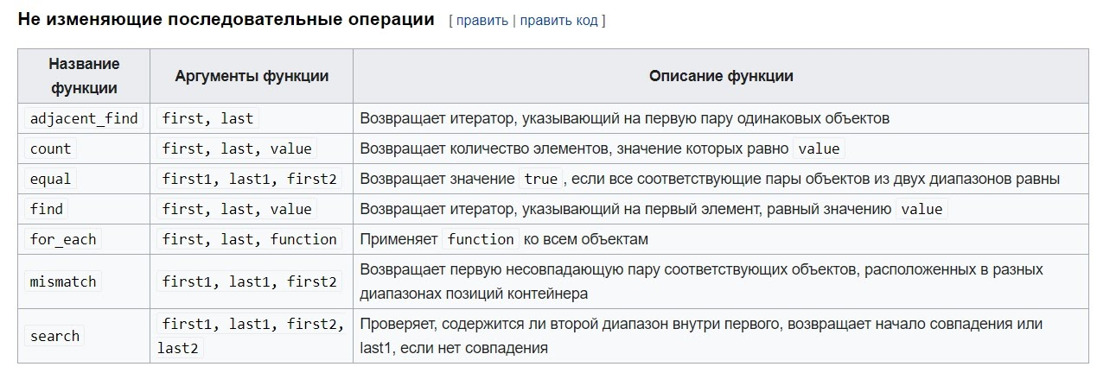

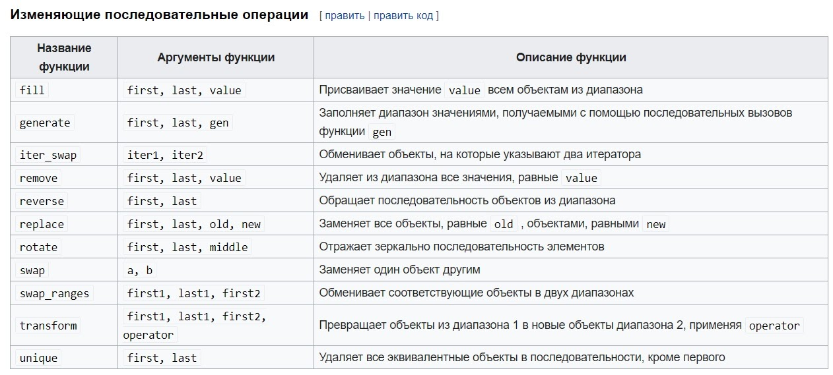

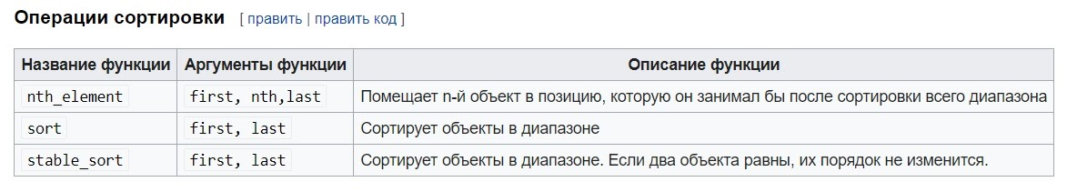

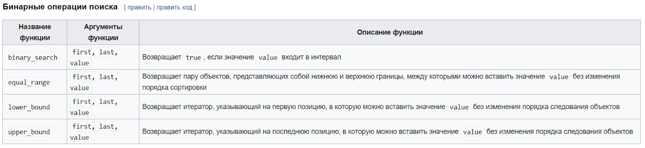

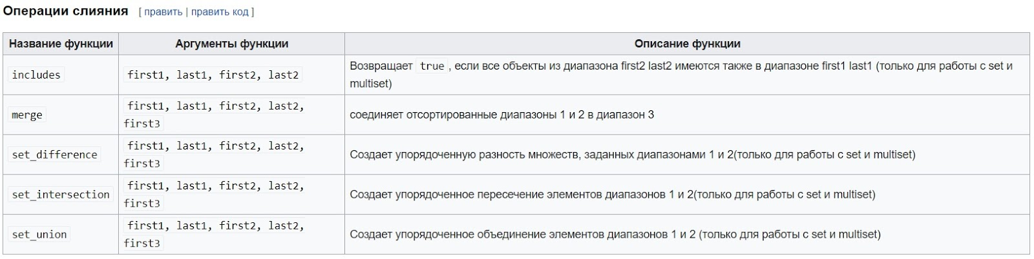

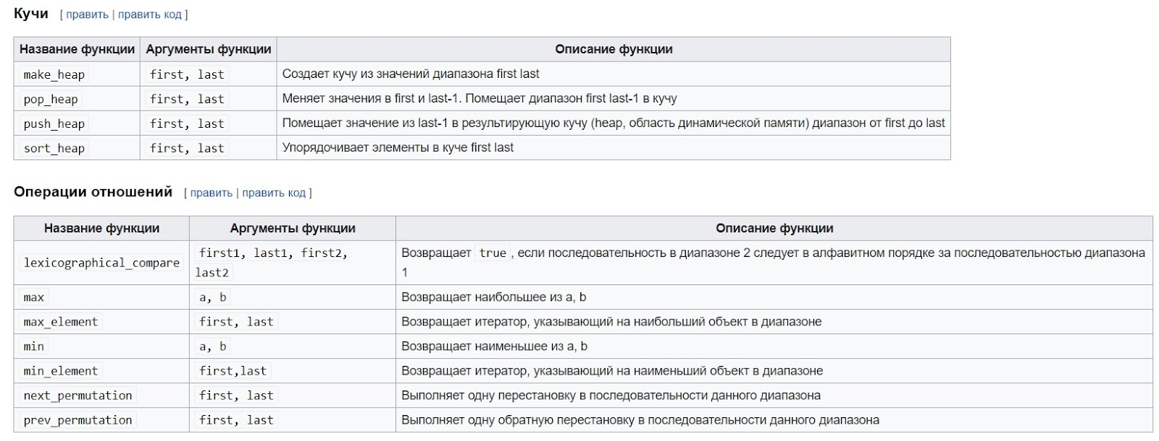

## Вопрос 17: Стандартная библиотека. Контейнеры. Последовательные контейнеры.

### Контейнеры

* Контейнеры:
* **<bitest>** - реализует специализированный класс контейнеров std::bitest - битовый массив.
* **<deque>** -реализует шаблон класса контейнера std::deque — [двусвязная очередь](https://ru.wikipedia.org/wiki/%D0%94%D0%B2%D1%83%D1%81%D0%B2%D1%8F%D0%B7%D0%BD%D0%B0%D1%8F_%D0%BE%D1%87%D0%B5%D1%80%D0%B5%D0%B4%D1%8C).
* **<list>** - реализует шаблон класса контейнера std::list — [двусвязный список](https://ru.wikipedia.org/wiki/%D0%9B%D0%B8%D0%BD%D0%B5%D0%B9%D0%BD%D1%8B%D0%B9_%D1%81%D0%BF%D0%B8%D1%81%D0%BE%D0%BA).
* **<map>** - реализует шаблоны классов контейнеров std::map и std::multimap — а[ссоциативный массив](https://ru.wikipedia.org/wiki/%D0%90%D1%81%D1%81%D0%BE%D1%86%D0%B8%D0%B0%D1%82%D0%B8%D0%B2%D0%BD%D1%8B%D0%B9_%D0%BC%D0%B0%D1%81%D1%81%D0%B8%D0%B2) и [мультиотображение](https://ru.wikipedia.org/w/index.php?title=%D0%9C%D1%83%D0%BB%D1%8C%D1%82%D0%B8%D0%BE%D1%82%D0%BE%D0%B1%D1%80%D0%B0%D0%B6%D0%B5%D0%BD%D0%B8%D0%B5_(%D1%81%D1%82%D1%80%D1%83%D0%BA%D1%82%D1%83%D1%80%D0%B0_%D0%B4%D0%B0%D0%BD%D0%BD%D1%8B%D1%85)&action=edit&redlink=1).
* **<queue>** - реализует класс адаптер-контейнера std::queue — односторонняя [очередь](https://ru.wikipedia.org/wiki/%D0%9E%D1%87%D0%B5%D1%80%D0%B5%D0%B4%D1%8C_(%D0%BF%D1%80%D0%BE%D0%B3%D1%80%D0%B0%D0%BC%D0%BC%D0%B8%D1%80%D0%BE%D0%B2%D0%B0%D0%BD%D0%B8%D0%B5)).
* **<set>** - реализует шаблоны классов контейнеров std::set и std::multiset — сортированные ассоциативные контейнеры или [множества](https://ru.wikipedia.org/wiki/%D0%9C%D0%BD%D0%BE%D0%B6%D0%B5%D1%81%D1%82%D0%B2%D0%BE_(%D1%82%D0%B8%D0%BF_%D0%B4%D0%B0%D0%BD%D0%BD%D1%8B%D1%85)).
* **<stack>** - реализует класс адаптер-контейнера std::stack — [стек](https://ru.wikipedia.org/wiki/%D0%A1%D1%82%D0%B5%D0%BA).
* **<vector>** - реализует шаблон класса контейнеров [std::vector](https://ru.wikipedia.org/wiki/%D0%92%D0%B5%D0%BA%D1%82%D0%BE%D1%80_(STL)) — [динамический массив](https://ru.wikipedia.org/wiki/%D0%94%D0%B8%D0%BD%D0%B0%D0%BC%D0%B8%D1%87%D0%B5%D1%81%D0%BA%D0%B8%D0%B9_%D0%BC%D0%B0%D1%81%D1%81%D0%B8%D0%B2).
* **<algorithm>** - реализует определения многих [алгоритмов](https://ru.wikipedia.org/wiki/%D0%90%D0%BB%D0%B3%D0%BE%D1%80%D0%B8%D1%82%D0%BC) для работы с контейнерами.
* **<functional>** -реализует несколько [объект-функций](https://ru.wikipedia.org/w/index.php?title=%D0%9E%D0%B1%D1%8A%D0%B5%D0%BA%D1%82-%D1%84%D1%83%D0%BD%D0%BA%D1%86%D0%B8%D1%8F&action=edit&redlink=1), разработанных для работы со стандартными алгоритмами.
* **<iterator> -** реализует классы и шаблоны для работы с [итераторами](https://ru.wikipedia.org/wiki/%D0%98%D1%82%D0%B5%D1%80%D0%B0%D1%82%D0%BE%D1%80).
* **<locale>  -** реализует классы и шаблоны для работы с [локалями](https://ru.wikipedia.org/wiki/%D0%9B%D0%BE%D0%BA%D0%B0%D0%BB%D1%8C).
* **<memory> -** реализует инструменты [управления памятью](https://ru.wikipedia.org/wiki/%D0%A3%D0%BF%D1%80%D0%B0%D0%B2%D0%BB%D0%B5%D0%BD%D0%B8%D0%B5_%D0%BF%D0%B0%D0%BC%D1%8F%D1%82%D1%8C%D1%8E) в C++, включая шаблон класса [std::auto_ptr](https://ru.wikipedia.org/w/index.php?title=Auto_ptr&action=edit&redlink=1).
* **<stdexcept> -** содержит стандартную обработку ошибок классов, например, std::logic_error и std::runtime_error, причем оба происходят из std::exception.
* **<utility> -** реализует шаблон класса std::pair для работы с парами (двучленными [кортежами](https://ru.wikipedia.org/wiki/%D0%9A%D0%BE%D1%80%D1%82%D0%B5%D0%B6_(%D0%B8%D0%BD%D1%84%D0%BE%D1%80%D0%BC%D0%B0%D1%82%D0%B8%D0%BA%D0%B0))) объектов.
* **<string>** -реализует стандартные [строковые](https://ru.wikipedia.org/w/index.php?title=%D0%A1%D1%82%D1%80%D0%BE%D0%BA%D0%B0_(C%2B%2B)&action=edit&redlink=1) классы и шаблоны.
* **<regex>** -новое в [C++11](https://ru.wikipedia.org/wiki/C%2B%2B11). Предоставляет утилиты для сопоставления строк с шаблоном с помощью [регулярных выражений](https://ru.wikipedia.org/wiki/%D0%A0%D0%B5%D0%B3%D1%83%D0%BB%D1%8F%D1%80%D0%BD%D1%8B%D0%B5_%D0%B2%D1%8B%D1%80%D0%B0%D0%B6%D0%B5%D0%BD%D0%B8%D1%8F).
* **<fstream>** - реализует инструменты для файлового ввода и вывода. Смотрите [fstream](https://ru.wikipedia.org/wiki/Fstream).
* **<ios>** - реализует несколько типов и функций, составляющих основу операций с iostreams.
* **<iostream>** - реализует основы ввода и вывода языка C++. Смотрите [iostream](https://ru.wikipedia.org/wiki/Iostream).
* **<iosfwd>** - реализует [предварительные объявления](https://ru.wikipedia.org/wiki/%D0%9F%D1%80%D0%B5%D0%B4%D0%B2%D0%B0%D1%80%D0%B8%D1%82%D0%B5%D0%BB%D1%8C%D0%BD%D0%BE%D0%B5_%D0%BE%D0%B1%D1%8A%D1%8F%D0%B2%D0%BB%D0%B5%D0%BD%D0%B8%D0%B5) нескольких шаблонов классов, связанных с вводом-выводом.
* **<iomanip>** - реализует инструменты для работы с форматированием вывода, например [базу](https://ru.wikipedia.org/w/index.php?title=Radix&action=edit&redlink=1), используемую при форматировании целых и [точных](https://ru.wikipedia.org/w/index.php?title=%D0%90%D1%80%D0%B8%D1%84%D0%BC%D0%B5%D1%82%D0%B8%D1%87%D0%B5%D1%81%D0%BA%D0%B0%D1%8F_%D1%82%D0%BE%D1%87%D0%BD%D0%BE%D1%81%D1%82%D1%8C&action=edit&redlink=1) значений [чисел с плавающей запятой](https://ru.wikipedia.org/wiki/%D0%A7%D0%B8%D1%81%D0%BB%D0%B0_%D1%81_%D0%BF%D0%BB%D0%B0%D0%B2%D0%B0%D1%8E%D1%89%D0%B5%D0%B9_%D0%B7%D0%B0%D0%BF%D1%8F%D1%82%D0%BE%D0%B9).
* **<istream>** - реализует шаблон класса std::istream и других необходимых классов для ввода.
* **<ostream>** - реализует шаблон класса std::ostream и других необходимых классов для вывода.
* **<sstream>** - реализует шаблон класса std::sstream и других необходимых классов для работы со строками.
* **<complex>** - реализует шаблон класса std::complex и связанные функции для работы с [комплексными числами](https://ru.wikipedia.org/wiki/%D0%9A%D0%BE%D0%BC%D0%BF%D0%BB%D0%B5%D0%BA%D1%81%D0%BD%D0%BE%D0%B5_%D1%87%D0%B8%D1%81%D0%BB%D0%BE).
* **<numeric>** - реализует алгоритмы для [числовой обработки](https://ru.wikipedia.org/w/index.php?title=%D0%A7%D0%B8%D1%81%D0%BB%D0%BE%D0%B2%D0%B0%D1%8F_%D0%BE%D0%B1%D1%80%D0%B0%D0%B1%D0%BE%D1%82%D0%BA%D0%B0&action=edit&redlink=1)
* **<valarray>** - реализует шаблон класса std::valarray — класс [массивов](https://ru.wikipedia.org/wiki/%D0%9C%D0%B0%D1%81%D1%81%D0%B8%D0%B2_(%D0%BF%D1%80%D0%BE%D0%B3%D1%80%D0%B0%D0%BC%D0%BC%D0%B8%D1%80%D0%BE%D0%B2%D0%B0%D0%BD%D0%B8%D0%B5)), оптимизированный для числовой обработки.
* **<exception>** - реализует несколько типов и функций, связанных с [обработкой исключений](https://ru.wikipedia.org/wiki/%D0%9E%D0%B1%D1%80%D0%B0%D0%B1%D0%BE%D1%82%D0%BA%D0%B0_%D0%B8%D1%81%D0%BA%D0%BB%D1%8E%D1%87%D0%B5%D0%BD%D0%B8%D0%B9), включая std::exception — базовый класс всех перехватов исключений в Стандартной Библиотеке.
* **<limits>** - реализует шаблон класса std::numeric_limits, используемый для описания свойств базовых числовых типов.
* **<new>** - реализует операторы new и delete, а также другие функции и типы, составляющие основу [управления памятью](https://ru.wikipedia.org/wiki/%D0%A3%D0%BF%D1%80%D0%B0%D0%B2%D0%BB%D0%B5%D0%BD%D0%B8%D0%B5_%D0%BF%D0%B0%D0%BC%D1%8F%D1%82%D1%8C%D1%8E) в C++.
* **<typeinfo>** - реализует инструменты для работы с [динамической идентификацией типа данных](https://ru.wikipedia.org/wiki/%D0%94%D0%B8%D0%BD%D0%B0%D0%BC%D0%B8%D1%87%D0%B5%D1%81%D0%BA%D0%B0%D1%8F_%D0%B8%D0%B4%D0%B5%D0%BD%D1%82%D0%B8%D1%84%D0%B8%D0%BA%D0%B0%D1%86%D0%B8%D1%8F_%D1%82%D0%B8%D0%BF%D0%B0_%D0%B4%D0%B0%D0%BD%D0%BD%D1%8B%D1%85) в C++.

### Последовательные контейнеры

* Последовательные контейнеры поддерживают указанный пользователем порядок вставляемых элементов.
* Контейнер **vector** ведёт себя как массив, но может автоматически увеличиваться по мере необходимости. Он поддерживает прямой доступ и связанное хранение и имеет очень гибкую длину.
* Контейнер **array** имеет некоторые сильные vector стороны, но длина не столь гибкая
* Контейнер **deque** (двусторонняя очередь) обеспечивает быструю вставку и удаление в начале и в конце контейнера. Он разделяет случайный доступ и гибкие преимущества длины vector, но не является смежным.
* Контейнер **list** - это вдвойне связанный список, который обеспечивает двунаправленный доступ, быстрые вставки и быстрые удаления в любом месте контейнера, но вы не можете случайно получить доступ к элементу в контейнере.
* Контейнер **forward_list** - однонаправленный список. Это версия контейнера list только с доступом в прямом направлении.

## Вопрос 18: Стандартная библиотека. Контейнеры. Ассоциативные контейнеры.

### Ассоциативные контейнеры

* В ассоциативных контейнерах элементы вставляются в предварительно определенном порядке - например, с сортировкой по возрастанию. Также доступны неупорядоченные ассоциативные контейнеры. Ассоциативные контейнеры можно объединить в два подмножества: сопоставления (set) и наборы (map)
* Контейнер **map**, который иногда называют словарем, состоит из пар “ключ-значение”. Ключ используется для упорядочивания последовательности, а значение связано с ключом.
* **set** - контейнер уникальных элементов, упорядоченных по возрастанию. Каждое его значение также является и ключом.
* Контейнеры map и set разрешают вставку только одного экземпляра ключа или элемента. Если необходимо включить несколько экземпляров элемента, следует использовать контейнер **multimap** и **multiset**.
* Упорядоченные контейнеры map и set поддерживают двунаправленные итераторы, а их неупорядоченные аналоги (**unordered_map**, **unordered_set**, **unordered_multimap** и **unordered_multiset**) - итераторы с перебором в прямом направлении.

## Вопрос 19: Стандартная библиотека. Адаптеры.

### Адаптеры

* Что же такое адаптер? Это, по существу, устоявшийся паттерн, который приходит к нам из реального мира. Мы берём одну сущность и адаптируем её к новым условиям через другую сущность.
* Это разновидность последовательного или ассоциативного контейнера, который ограничивает интерфейс для простоты и ясности. Контейнерные адаптеры не поддерживают итераторы
* Контейнер **queue** соответствует стратегии “первым вошёл - первым вышел”.
* Контейнер **priority_queue** упорядочен таким образом, что первым в очереди всегда оказывается элемент с наибольшим значением.
* Контейнер **stack** соответствует стратегии “последним вошёл - первым вышел”.
* Адаптеры являются полезными в силу того, что за счет них можно повысить скорость работы структуры данных.
* 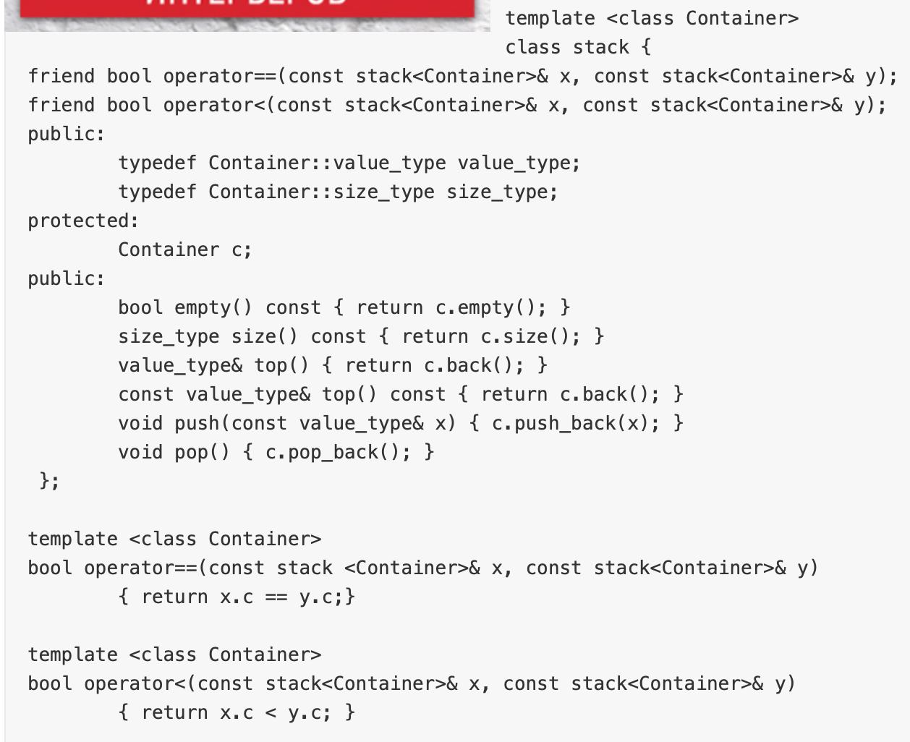
* В данном примере написан адаптер для структуры данных stack. Как можно заметить, данный класс обладает все теми интерфейсами, которыми обладает обычный стек.
* Если говорить об использовании адаптера в пользовательском смысле, то использовать адаптер можно так:
* 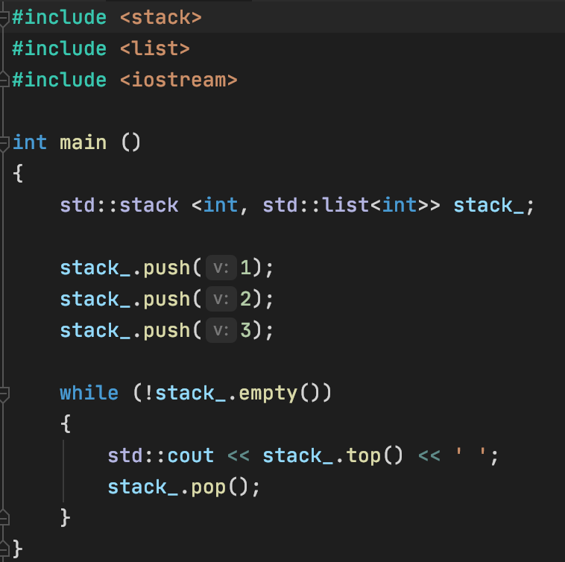
* В данном примере мы адаптировали структуру данных stack под list, что должно повысить скорость его работы, потому по умолчанию stack реализуется на std::deque.

## Вопрос 20: Умные указатели. Auto_ptr. Unique_ptr. Shared_ptr. Weak_ptr. Устройство. Преимущества и недостатки.

### Умные указатели

Умные указатели были призваны помочь программистам в работе по очистке памяти.

**Умный указатель** — это объект, работать с которым можно как с обычным указателем, но при этом, в отличии от последнего, он предоставляет некоторый дополнительный функционал (например, автоматическое освобождение закрепленной за указателем области памяти).

Умные указатели призваны для борьбы с утечками памяти, которые сложно избежать в больших проектах. Они особенно удобны в местах, где возникают исключения, так как при последних происходит процесс раскрутки стека и уничтожаются локальные объекты. В случае обычного указателя — уничтожается переменная-указатель, при этом ресурс останется не освобожденным. В случае умного указателя — вызовется деструктор, который и освободит выделенный ресурс.

**auto_ptr**

Этот шаблон класса устарел с C ++ 11.

auto_ptr — это интеллектуальный указатель, который управляет объектом, полученным с помощью нового выражения, и удаляет этот объект, когда сам auto_ptr уничтожается.

Объект, описанный с использованием класса auto_ptr, сохраняет указатель на один выделенный объект, который гарантирует, что когда он выходит из области видимости, объект, на который он указывает, должен автоматически уничтожаться. Он основан на модели исключительного владения, то есть два указателя одного типа не могут одновременно указывать на один и тот же ресурс.

Конструктор копирования и оператор присваивания auto_ptr фактически не копируют сохраненный указатель, а передают его, оставляя первый объект auto_ptr пустым. Это был один из способов реализации строгого владения, так что только один объект auto_ptr может владеть указателем в любой момент времени, т.е. auto_ptr не должен использоваться там, где необходима семантика копирования.

*Почему auto_ptr устарел?*

Он принимает владение указателем таким образом, что никакие два указателя не должны содержать один и тот же объект. Назначение передает владение и сбрасывает автоматический указатель rvalue в нулевой указатель. Таким образом, они не могут быть использованы в контейнерах STL из-за вышеупомянутой невозможности копирования.

**unique_ptr**

*std::unique_ptr* является доработанной версией устаревшего *std::auto_ptr*, точнее идеи, которая стояла за оным. Из самого имени класса ясно, что он предназначен для эксклюзивного хранения указателя, т.е. в этом он повторяет поведение своего предтечи. Объект класса *unique_ptr* является *перемещаемым*, но не *копируемым*, что в терминах С++ означает, что у него определен оператор перемещения(operator=(T&&)) и конструктор перемещения, а оператор копирования и конструктор копирования отсутствуют. После перемещения(равно как и при создании посредством конструктора по умолчанию) *unique_ptr* содержит в себе *nullptr*.

 Еще одним отличием является возможность хранения указателя на массив объектов. Для этого при создании объекта *unique_ptr* необходимо использовать особый синтаксис: *std::unique_ptr<T[]>.* При создании *unique_ptr*, для хранения массива, теряется смысл в операторах “–>” и “.”, поэтому они исключены в соответствующей специализации шаблона. Зато добавлен оператор “[]”. Благодаря этой специализации мы получаем полноценный умный контейнер для хранения указателя на массив, с полным сохранением семантики массива.

*unique_ptr* является отличной заменой *auto_ptr* и должен быть использован везде, где указатель подразумевает эксклюзивное хранение. К примеру, если указатель является членом класса, то он является отличным кандидатом для хранения его в *unique_ptr*.

(Также стоит знать, что у auto_ptr и unique_ptr есть метод get() который возвращает сырой указатель, метод reset(), который затирает данные, на которые указывает умный указатель, а также метод release(), который не трогает данные, на которые указывает умный указатель, однако делает его пустым)

Недостатки обоих указателей являются в том, что они не могут одновременно указывать на одни и те же данные.(Если это сделать, то в случае auto_ptr это приведет к ошибке, а в случае unique_ptr код даже не будет компилироваться)

**shared_ptr**

**(**Указатель , который может разделять между собой владение с другим схожим с ним shared_ptr, не очень классная штука, лучше unique, потому что он единоправный владелец, а несколько владельцев одного и того же кластера данных могут и программиста путать и вызывать траблы, если хотят меняться одновременно.)

В отличии от рассмотренных выше указателей, shared_ptr реализует подсчет ссылок на ресурс. Ресурс освободится тогда, когда счетчик ссылок на него будет равен 0.

**weak_ptr**

Шаблон класса описывает объект, указывающий на ресусрс, который управляется одним или несколькими объектами shared_ptr. Объект weak_ptr указывает на ресурс, если он был создан из объекта shared_ptr, который владеет этим ресурсом; если он был создан из объекта weak_ptr, который указывает на этот ресурс; или если этот ресурс был назначен ему с помощью operator=. Объект weak_ptr не предоставляет прямой доступ к ресурсу, на который он указывает.

Устройство: в конструкторе класса SmartPointer мы получаем указатель на какой-то объект, память под который мы выделили, и адрес в памяти, на который указывает тот указатель, мы будем записывать в наш указатель в private-секции. В деструкторе очищаем память, на которую указывает указатель.

Приложу на всякий случай свой класс SmartPointer:

template <typename T>

class SmartPointer{

public:

   SmartPointer(T *ptr) {

       this->ptr = ptr;

       cout << "\nConstructor" << endl; }

   ~SmartPointer() {

       delete ptr;

       cout << "Destructor" << endl; }

   T &operator*() {

       return *ptr; }

private:

   T *ptr;};

## Вопрос 21: Rvalue ссылки, Move семантика.

**Rvalue ссылка** - это составной тип, очень похожий на традиционную ссылку в С++. Чтобы различать эти два типа, мы будем называть традиционную С++ ссылку Ivalue ссылка. Когда будет встречаться термин ссылка, то это относится к обоим видам ссылок.

Ivalue ссылка формируется путём помещая & после некоторого типа.

T a;

T &a_ref1 = a;  *// это lvalue ссылка*

Если после некоторого типа поместить &&, то получится rvalue ссылка

T a;

T&& a_ref2 = a;  *// это rvalue ссылка*

Rvalue ссылка ведёт себя точно так же, как и Ivalue ссылка, за исключением того, что она может быть связана с временными объектом, тогда как Ivalue связать с временным объектом нельзя.

Зачем нам это может понадобиться: Комбинация ссылок это то, что необходимо для легкой реализации move semantics. Rvalue ссылка может также использоваться для достижения perfect forwarding, что ранее было нерешённой проблемой в С++. Для большинства программистов rvalue ссылки позволяют создать более производительные библиотеки.

**Семантика перемещения (move semantics)** - собирательное название специализированных средств языка программирования С++, которые предназначены для осуществления перемещения данных во время инициализации и конструирования новых объектов, что позволяет сократить издержки на копирование. Главная задача rvalue ссылок здесь состоит в том, чтобы позволить нам реализовать перемещение без переписывания кода и издержек времени выполнения.